

CODESYS V3.5
Настройка обмена по протоколу Modbus



Руководство пользователя

03.09.2019
версия 2.0

Оглавление

1 Цель документа. Способы работы с Modbus в CODESYS V3.5 6

2 Общие сведения 7

2.1 Основные сведения об интерфейсе RS-485 7

2.2 Основные сведения о протоколе Modbus 7

2.3 Нумерация COM-портов в CODESYS 10

2.4 Особенности работы с модулями Mx110 11

3 Шаблоны модулей Mx110 и Mx210 13

3.1 Установка шаблонов модулей в среду CODESYS 13

3.2 Пример: СПК1xx [М01] + модули Mx110 15

3.3 Пример: СПК1xx [М01] + модули Mx210 23

3.4 Диагностика и управление обменом 30

3.5 Библиотеки Mx Assistant 32

4 Стандартные средства конфигурирования 34

4.1 Общая методика конфигурирования интерфейсов 34

4.2 Настройка контроллера в режиме Modbus Serial Master 35

4.3 Настройка контроллера в режиме Modbus RTU Slave 42

4.4 Настройка контроллера в режиме Modbus TCP Master 46

4.5 Настройка контроллера в режиме Modbus TCP Slave 51

4.6 Диагностика и управление обменом 54

4.7 Компоненты Modbus и конфигурация задач 60

4.8 Преобразование данных для передачи по Modbus 61
4.8.1 Использование объединений (UNION) 61
4.8.2 Использование указателей 65

4.9 Пример: СПК1xx [М01] (Modbus RTU Master) + модули Mx110 68

4.10 Пример: СПК1хх [М01] (Modbus RTU Slave) + MasterOPC Universal Modbus Server 80

4.11 Пример: СПК1xx [М01] (Modbus TCP Master) + модули Mx210 91

4.12 Пример: СПК1хх [М01] (Modbus TCP Slave) + MasterOPC Universal Modbus Server 102

5 Библиотека OwenCommunication 113

5.1 Основная информация 113

5.2 Установка библиотеки 113

5.3 Добавление библиотеки в проект CODESYS 114

5.4 Структуры и перечисления 115
5.4.1 Перечисление ERROR 115
5.4.2 Перечисление COM_PARITY 116
5.4.3 Перечисление COM_STOPBIT 116
5.4.4 Перечисление MB_FC 116
5.4.5 Структура MB_REQ_INFO 117

5.5 ФБ настройки интерфейсов 118
5.5.1 ФБ COM_Control 118
5.5.2 ФБ TCP_Client 119

5.6 ФБ протокола Modbus 120
5.6.1 ФБ MB_SerialRequest 120
5.6.2 ФБ MB_SerialSlave 122
5.6.3 ФБ MB_TcpRequest 124
5.6.4 ФБ MB_TcpSlave 126

5.7 ФБ нестандартных протоколов 128
5.7.1 ФБ UNM_SerialRequest 128
5.7.2 ФБ UNM_TcpRequest 130
5.7.3 ФБ UNM_UdpRequest 132

5.8 Функции и ФБ преобразования данных 134
5.8.1 ФБ DWORD_TO_WORD2 134
5.8.2 ФБ REAL_TO_WORD2 135
5.8.3 Функция WORD2_TO_DWORD 136
5.8.4 Функция WORD2_TO_REAL 137
5.8.5 Функция SWAP_DATA 138

5.9 Примеры 139
5.9.1 СПК1xx [М01] (Modbus RTU Master) + модули Mx110 139
5.9.2 СПК1xx [М01] (Modbus RTU Slave) + MasterOPC Universal Modbus Server 149
5.9.3 СПК1xx [М01] (Modbus TCP Master) + модули Mx210 157
5.9.4 СПК1хх [М01] (Modbus TCP Slave) + MasterOPC Universal Modbus Server 167
5.9.5 СПК1хх [М01] (Modbus TCP Slave) – чтение файлов с помощью 20 функции Modbus 175

6 FAQ 182

6.1 Что делать, если не удается наладить обмен по Modbus? 182

6.2 Каким образом считать/передать значение с плавающей точкой (REAL)? 183

6.3 Каким образом считать/передать отрицательное значение (INT)? 183

6.4 Вопросы по стандартным средствам конфигурирования 183
6.4.1 Какие версии компонентов рекомендуются к использованию? 183
6.4.2 Modbus Serial Master: как реализовать чтение/запись по триггеру? 184
6.4.3 Modbus RTU Slave: почему принятые значения сбрасываются в 0? 185
6.4.4 Можно ли менять данные holding регистров из программы? 185
6.4.5 Как произвести диагностику обмена в программе? 185
6.4.6 Как расшифровываются пиктограммы статуса обмена? 185

6.5 Вопросы по библиотеке OwenCommunication 186
6.5.1 В примерах работы с библиотекой используются действия. Как добавить их в проект? 186
6.5.2 Позволяет ли библиотека организовать опрос с более высокой частотой по сравнению со стандартными средствами конфигурирования? 186

Приложение А. Рекомендуемые версии компонентов Modbus 187

Приложение Б. Листинги примеров 188

Б1 Листинг примера из п. 5.9.1 188
Б.1.1 Код программы PLC_PRG_ST 188
Б.1.2 Код действия COM1 189
Б.1.3 Код действия COM2 190

Б2 Листинг примера из п. 5.9.2 192

Б3 Листинг примера из п. 5.9.3 194
Б.3.1 Код программы PLC_PRG_ST 194
Б.3.2 Код действия MV210_101 195
Б.3.3 Код действия MK210_301 196

Б4 Листинг примера из п. 5.9.4 198

Б5 Листинг примера из п. 5.9.5 200

Цель документа. Способы работы с Modbus в CODESYS V3.5

Настоящее руководство описывает настройку обмена данными по протоколу Modbus для контроллеров ОВЕН, программируемых в среде CODESYS V3.5. Подразумевается, что читатель обладает базовыми навыками работы с CODESYS, поэтому общие вопросы (например, создание и загрузка проектов) в данном документе не рассматриваются – они подробно описаны в документах CODESYS V3.5. Первый старт и CODESYS V3.5. FAQ, которые доступны на сайте ОВЕН в разделе CODESYS V3/Документация. Документ соответствует версии CODESYS 3.5.11.5 или выше.

В зависимости от квалификации и потребностей пользователя имеется возможность выбрать наиболее подходящий для него способ организации связи по протоколу Modbus:
- Для начинающих пользователей, работающих с модулями Mx110 и Mx210 – шаблоны модулей. Шаблоны представляют собой сконфигурированные компоненты CODESYS, добавляемые в проект несколькими кликами мыши, для которых следует указать только сетевой адрес модуля.
Преимущества | Ограничения
Простота использования | Строго заданная конфигурация регистров без возможности редактирования
Быстрое создание проекта
Нет необходимости в дополнительном программировании
Не надо разбираться с картами регистров модулей

- Для обычных пользователей – стандартные средства конфигурирования CODESYS.
C их помощью можно достаточно просто настроить обмен с любым устройством.
Преимущества | Ограничения
Возможность создания произвольной конфигурации | Требуются знания спецификации протокола Modbus
Возможность выбора регистров и функций для опроса
Ручная настройка таймаутов и задержек для обеспечения корректной работы специфических устройств | Ограниченные возможности по управлению обменом
Нет необходимости в дополнительном программировании | Ограничения по числу опрашиваемых устройств, каналов и т. д.

- Для профессионалов – библиотека OwenCommunication.
Библиотека позволяет настроить обмен с любым устройством, но, в отличие от стандартных средств (пп. 2), лишена их ограничений и предоставляет дополнительный функционал.
Преимущества | Ограничения
Практически неограниченные возможности для работы с протоколом Modbus | Требуются хорошие навыки программирования и знание спецификации протокола Modbus
Создание любых конфигураций и методов опроса устройств
Удобно при программировании модульных систем (когда в разные промежутки времени в работе находится разное оборудование) | Библиотека поддерживается только на контроллерах ОВЕН (затрудняется процесс переноса ПО на другие устройства)

Общие сведения

Основные сведения об интерфейсе RS-485

- Интерфейс RS-485 подразумевает использование исключительно топологии типа «шина» (топологии типа «звезда» и «кольцо» не описаны в стандарте).
- В сети может присутствовать только одно master-устройство, которое отсылает запросы и принимает ответы от подчиненных slave-устройств. Slave-устройства не могут являться инициаторами обмена.
- Число slave-устройств в сегменте сети не должно превышать 32. Сегменты могут быть соединены повторителями (например, ОВЕН АС5), но следует учитывать что так как опрос всех устройств происходит последовательно, то время одного полного цикла опроса может значительно увеличиться. Общее ограничение числа slave-устройств в сети для протокола Modbus – 247.
- На первом и последнем устройстве в сети рекомендуется устанавливать согласующий резистор (терминатор) с сопротивлением 120 Ом.
- Для линий связи RS-485 необходимо использовать экранированный кабель с витой парой, предназначенный для промышленного интерфейса RS-485 с волновым сопротивлением 120 Ом (например, КИПЭВ). Экран кабеля должен быть соединен с функциональной землей только в одной точке.
- Некоторые устройства имеют встроенные резисторы подтяжки интерфейса RS-485. Информация и рекомендации по их использованию приведены в руководстве по эксплуатации на соответствующие приборы.

Основные сведения о протоколе Modbus

Modbus – открытый коммуникационный протокол, основанный на архитектуре Master-Slave (ведущий-ведомый). Спецификация протокола доступна на сайте Modbus Organization.
Master (мастер, ведущее устройство) является инициатором обмена и может считывать и записывать данные в slave-устройства.
Slave (слэйв, подчиненное устройство) отвечает на запросы master-устройства, но не может самостоятельно инициировать обмен.
Существуют две основные реализации протокола:
- Modbus Serial для передачи данных с использованием последовательных интерфейсов RS-232/RS-485;
- Modbus TCP для передачи данных через сети TCP/IP.
Modbus Serial имеет два режима передачи данных:
- Modbus RTU (передача данных в двоичном виде);
- Modbus ASCII (передача данных в виде ASCII символов).

В случае использования протокола Modbus поверх интерфейса RS-232/RS-485 в сети может присутствовать только одно master-устройство и несколько (до 247) slave-устройств. Адрес 0 используется для широковещательной рассылки (команд записи, которую получат все slave-устройства).
В сети Modbus TCP нет явного ограничения на количество master- и slave-устройств. Кроме того, устройство может одновременно выполнять функции master и slave. В сети могут также существовать специальные шлюзы (gateway) для объединения сетей Modbus Serial и Modbus TCP.
Запрос master-устройства к slave-устройству содержит:
- Slave ID (адрес slave-устройства);
- Код функции, применяемой к slave-устройству;
- Данные – адрес первого регистра и их количество (в случае записи – также записывемые значения).
- Контрольную сумму.
Ответ slave-устройства имеет схожую структуру.
Запрос master-устройства представляет собой обращение к одной из областей памяти slave-устройства с помощью определенной функции. Область памяти характеризуется типом хранящихся в ней значений (биты/регистры) и типом доступа (только чтение/чтение и запись). Стандарт Modbus определяет 4 области памяти:
Таблица 2.1 – Области данных протокола Modbus
Область данных | Обозначение | Тип данных | Тип доступа
Coils (Регистры флагов) | 0x | BOOL | Чтение/запись
Discrete Inputs (Дискретные входы) | 1x | BOOL | Только чтение
Input Registers (Регистры ввода) | 3x | WORD | Только чтение
Holding Registers (Регистры хранения) | 4x | WORD | Чтение/запись

Каждая область памяти состоит из определенного (зависящего от конкретного устройства) количества ячеек. Каждая ячейка имеет уникальный адрес. Для конфигурируемых устройств (таких как ТРМ, ПЧВ и т. д.) производитель предоставляет карту регистров, в которой содержится информация об адресах и типах параметров устройства. Для программируемых устройств пользователь формирует такую карту самостоятельно с помощью среды разработки. Существуют устройства, в которых сочетаются оба рассмотренных случая – у их карты регистров есть фиксированная часть, которую пользователь может дополнить в соответствии со своей задачей (но адреса ячеек не должны пересекаться).

 | ПРИМЕЧАНИЕ  В некоторых устройствах области памяти наложены друг на друга (например, 0x и 4x) – т. е. пользователь может обращаться разными функциями к одним и тем же ячейкам памяти.

Функция определяет операцию (чтение/запись) и область памяти, с которой эта операция будет произведена. Ниже приведен список наиболее часто используемых функций:
Таблица 2.2 – Основные функции протокола Modbus
Код функции | Имя функции | Выполняемая команда
1 (0x01) | Read Coil Status | Чтение значений из регистров флагов
2 (0x02) | Read Discrete Inputs | Чтение значений из дискретных входов
3 (0x03) | Read Holding Registers | Чтение значений из регистров хранения
4 (0x04) | Read Input Registers | Чтение значений из регистров ввода
5 (0x05) | Write Single Coil | Запись значения в один регистр флага
6 (0x06) | Write Single Register | Запись значения в один регистр хранения
15 (0x0F) | Write Multiple Coils | Запись значений в несколько регистров флагов
16 (0x10) | Write Multiple Registers | Запись значений в несколько регистров хранения

ПРИМЕЧАНИЕ
Нельзя смешивать понятия области памяти и функции. У начинающих пользователей часто возникают проблемы при работе с input и holding регистрами, поскольку область памяти holding регистров имеет обозначение 4x, а функция чтения holding регистров – 0x03 (может интуитивно показаться, что идентификатор области памяти и код функции должны совпадать – но на практике это не так).

Ниже приведен фрагмент карты регистров для модуля аналогового ввода ОВЕН МВ110-8А. В ней для каждого параметра указан адрес и тип данных (тип данных определяет число ячеек памяти, занимаемых параметром). В таблице не упомянуто, в какой области памяти расположены параметры – но в примечании указано, что обращаться к ним необходимо функциями 0x03 и 0x04 – значит области памяти 4x и 3x в устройстве наложены друг на друга.

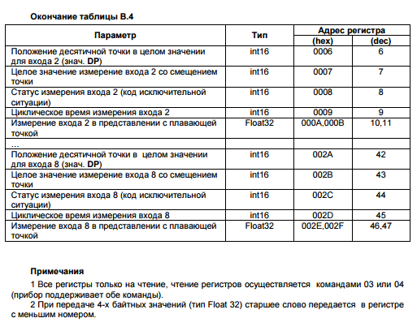

Рисунок 2.1 – Фрагмент карты регистров модуля МВ110-8А

В различных документах идентичные обозначения могут иметь разный смысл в зависимости от контекста. Например, префикс 0x часто используют как указание на шестнадцатеричную систему счисления, поэтому в одном случае 0x30 может обозначать «30-й бит области памяти coils», а в другом – «адрес 30 в шестнадцатеричной (HEX) системе счисления» (такой адрес может относиться к любой области памяти).
Другой пример необходимости уточнения контекста – принцип адресации регистров. В некоторых случаях в адреса битов/регистров закладывается префикс области памяти, в которых они находятся, например – 30101 (цифра 3 указывает на input регистры), 40202 (цифра 4 указывает на holding регистры). Обычно подразумевается, что адрес 30001 соответствует нулевому input регистру, а 40001 – нулевому holding регистру. То есть при опросе упомянутых регистров (30101 и 40202) в настройках master-устройства следует указать input регистр с адресом 100 и holding регистр с адресом 201.
В то же время существуют устройства, для которых адрес 40202 может являться адресом любой области памяти (например, input регистр номер 40202).

Система обозначений для адресов битов/регистров slave-устройств зависит от конкретного производителя (в некоторых случаях – даже от конкретного документа), в связи с чем от пользователя требуется четкое понимание контекста используемых обозначений и повышенное внимание к примечаниям и сноскам.

Ниже приведен пример различных вариантов обозначений для holding регистра с адресом 39:
- регистр 4x39
- регистр 39, чтение осуществляется функцией 03
- регистр 0x27, чтение осуществляется функцией 0x03
- регистр 40040

Запрос к slave-устройству может быть одиночным или групповым. В случае одиночных запросов master-устройство считывает каждый из параметров slave-устройства отдельной командой. В случае группового опроса master-устройство считывает одной командой сразу несколько параметров, адреса которых в карте регистров расположены строго последовательно и не имеют разрывов. Групповой опрос позволяет уменьшить трафик в сети и время, затрачиваемое на опрос устройства, но в некоторых случаях его применение невозможно (или возможно с ограничениями) из-за индивидуальных особенностей устройства.

Нумерация COM-портов в CODESYS

Во время настройки интерфейсов RS-232/RS-485 в CODESYS следует указывать номера портов. Для контроллеров ОВЕН эти номера приведены в таргет-файле устройства в узле Device на вкладке Информация:

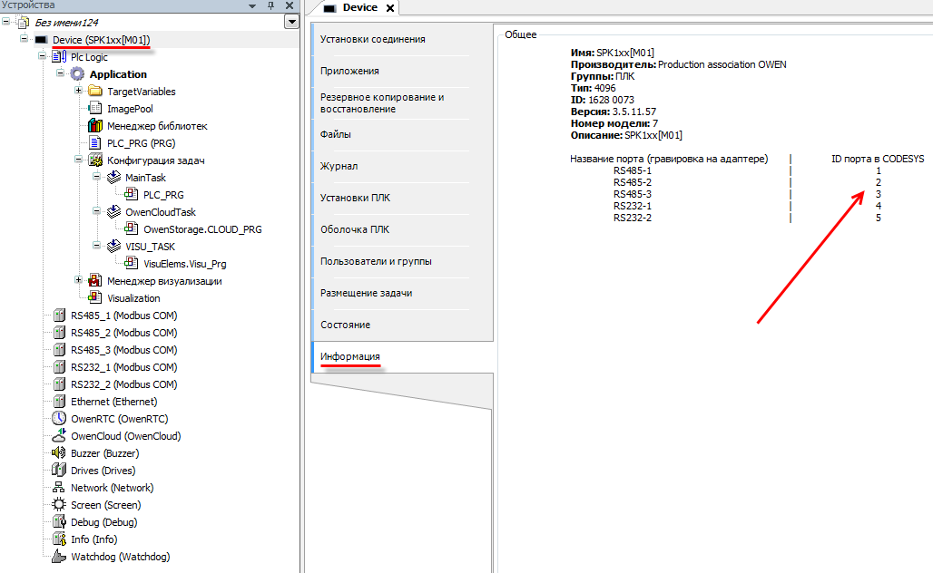

Рисунок 2.2 – Информация о нумерации COM-портов в таргет-файле

Особенности работы с модулями Mx110

Перед тем, как подключать модули Mx110 к контроллеру, их следует сконфигурировать с помощью программы Конфигуратор Mx110. Программа доступна на сайте ОВЕН на странице любого из модулей.
Для подключения к модулю следует указать его сетевые настройки. Если настройки неизвестны, то необходимо сбросить настройки на заводские (процесс сброса описан в руководстве по эксплуатации на модуль) и подключиться с помощью кнопки Заводские сетевые настройки.

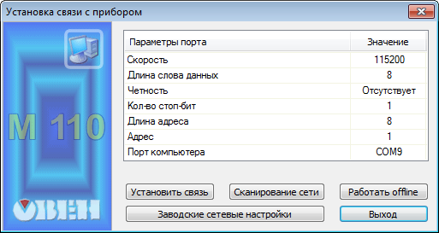

Рисунок 2.3 – Подключение к модулю Mx110 с помощью программы Конфигуратор Mx110

В конфигураторе задаются сетевые настройки модулей и параметры входов/выходов.
ПРИМЕЧАНИЕ
В пределах одной сети все модули должны иметь одинаковые сетевые настройки,
за исключением адресов.

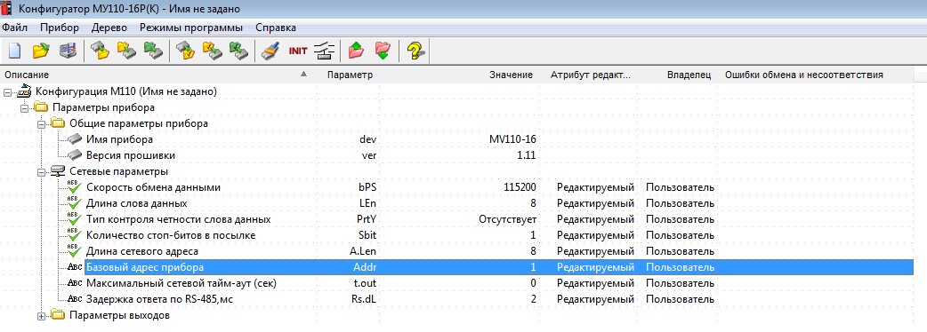

Рисунок 2.4 – Настройка модуля с помощью конфигуратора

Конфигурирование модулей происходит по протоколу ОВЕН. В связи с особенностями протокола во время конфигурирования каждый модуль занимает количество адресов, равное количеству его каналов. То есть в случае попытке настраивать модули, уже находящиеся в сети и имеющие последовательные адреса (1, 2, 3), могут возникнуть ошибки. Если предполагается, что в будущем может потребоваться перенастройка модулей, то следует изначально задавать адреса модулей с промежутками, равными числу каналов в модулях.
Например, для связки МВ110-8А – МВ110-16Д – МВ110-16Р можно выбрать адреса 1 – 9 – 25.
После изменения настроек модуля через Конфигуратор Mx110 следует перезагрузить его по питанию.

Шаблоны модулей Mx110 и Mx210

Установка шаблонов модулей в среду CODESYS

Шаблоны представляют собой уже сконфигурированные slave-устройства с фиксированными картами регистров. Их настройка крайне проста и сводится только к выбору адреса модуля и привязки переменных к нужным каналам. Компания ОВЕН предоставляет шаблоны для модулей Mx110, преобразователей частоты ПЧВ (шаблоны ПЧВ входят в состав пакета шаблонов Mx110) и модулей Mx210.
Для работы с шаблонами требуется установить в среду программирования соответствующий пакет. В настоящем руководстве описывается работа с шаблонами версии 3.5.11.4. Работа с более старыми версиями шаблонов описана в предыдущих версиях руководства.
Пакеты доступны на сайте компании ОВЕН в разделе CODESYS V3/Библиотеки и компоненты.

Для установки пакета в CODESYS в меню Инструменты следует выбрать пункт Менеджер пакетов, после чего указать путь к файлу пакета и нажать Установить.

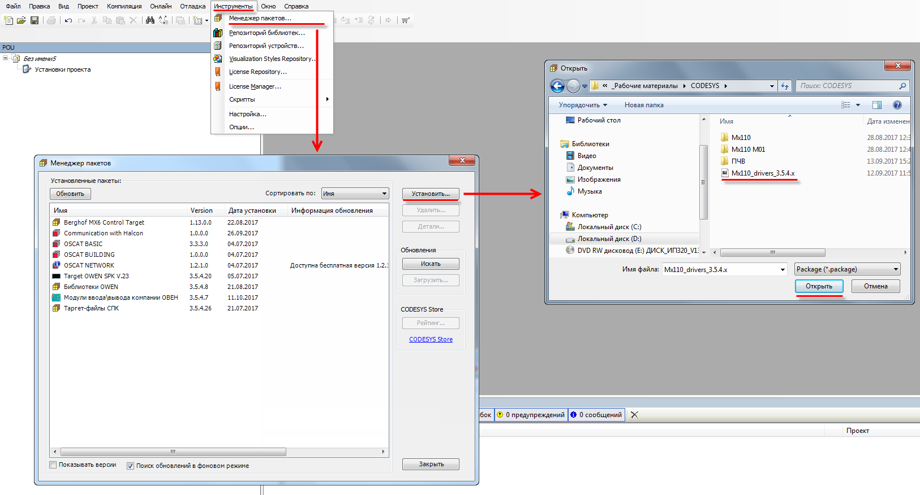

Рисунок 3.1.1 – Установка пакета шаблонов в среду CODESYS

В появившемся диалоговом окне следует выбрать пункт Полная установка, после чего нажать кнопку Next:

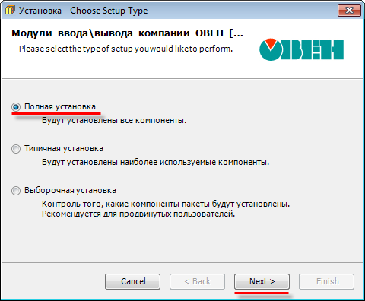

Рисунок 3.1.2 – Начало установки шаблонов модулей

После завершения установки следует закрыть диалоговое окно с помощью кнопки Finish:

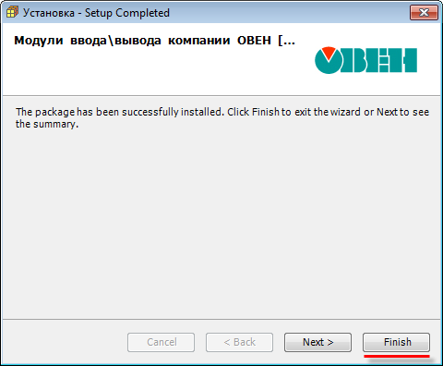

Рисунок 3.1.3 – Завершение установки шаблонов модулей

Пример: СПК1xx [М01] + модули Mx110

В качестве примера будет рассмотрена настройка обмена с модулями Mx110 (МВ110-8А, МВ110-16Д, МУ110-16Р) с использованием шаблонов. В примере используются шаблоны версии 3.5.11.4.
Реализуемый алгоритм: если значение первого аналогового входа модуля МВ110-8А превышает 30 и при этом первый дискретный вход модуля МВ110-16Д имеет значение TRUE (замкнут), то первому дискретному выходу модуля МУ110-16Р присваивается значение TRUE (замкнут). Во всех остальных случаях дискретному выходу присваивается значение FALSE (разомкнут).

Структурная схема примера приведена на рисунке ниже:

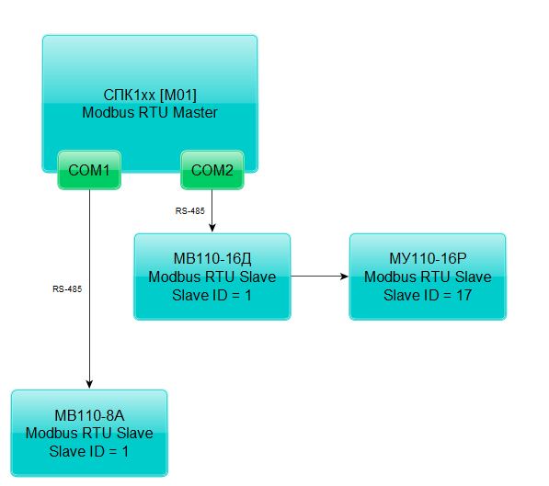

Рисунок 3.2.1 – Структурная схема примера

Пример создан в среде CODESYS V3.5 SP11 Patch 5 и подразумевает запуск на СПК1хх [М01] с таргет-файлом 3.5.11.x. В случае необходимости запуска проекта на другом устройстве следует изменить таргет-файл в проекте (ПКМ на узел Device – Обновить устройство).

Пример доступен для скачивания: Example_TemplatesMx110_3511v1.projectarchive

Сетевые параметры модулей приведены в таблице ниже:
Таблица 3.2.1 – Сетевые параметры модулей Mx110
Параметр | МВ110-8А | МВ110-16Д | МУ110-16Р
COM-порт контроллера, к которому подключен модуль | COM1 | COM2
ID COM-порта | 1 | 2
Адрес модуля | 1 | 1 |  | 17
Скорость обмена | 115200
Количество бит данных | 8
Контроль четности | Отсутствует
Количество стоп-бит | 1

Для настройки обмена следует:
1. Настроить модули Mx110 с помощью программы Конфигуратор Mx110 в соответствии с таблицей 3.2.1. Подключить модули к COM-портам контроллера в соответствии с рисунком3.2.1.
2. Установить пакет шаблонов модулей Mx110 в CODESYS (см. п. 3.1.1).
3. Создать новый проект CODESYS с программой PLC_PRG на языке CFC:
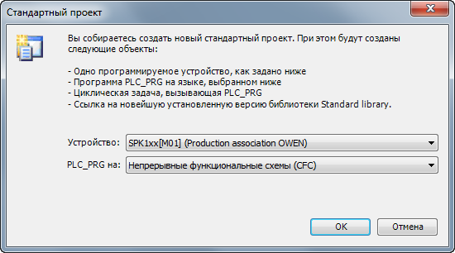

Рисунок 3.2.2 – Создание проекта CODESYS
4. Объявить в программе следующие переменные:
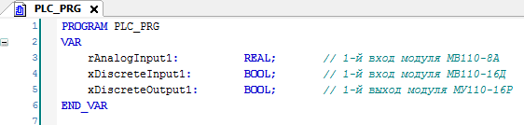

Рисунок 3.2.3 – Объявление переменных в программе PLC_PRG

5. Добавить в проект два компонента Modbus COM с названиями COM1 и COM2.

ПРИМЕЧАНИЕ
Версия компонента должна соответствовать версии таргет-файла. Для отображения всех доступных версий компонента следует установить галочку Отображать все версии. Cм. рекомендации в приложении А.

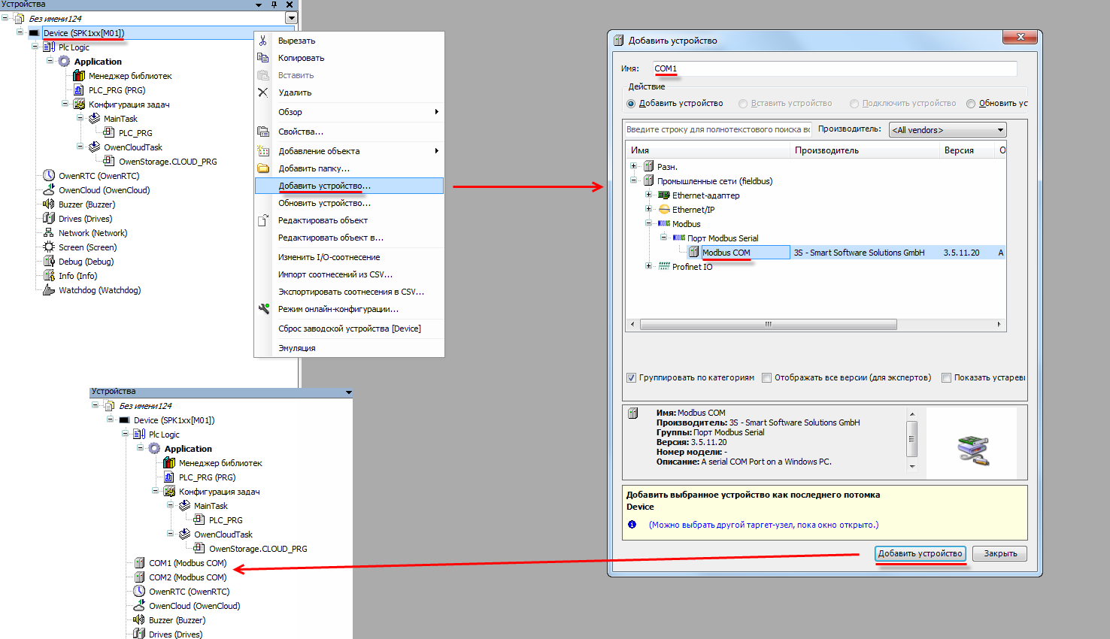

Рисунок 3.2.4 – Добавление компонента Modbus COM
В конфигурации COM-портов следует указать номера COM-портов и сетевые настройки в соответствии с таблицей 3.2.1:
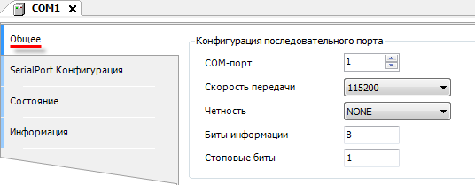

Рисунок 3.2.5 – Настройки COM-порта COM1

6. В каждый из COM-портов добавить компонент Modbus Master.
ПРИМЕЧАНИЕ
Версия компонента должна соответствовать версии таргет-файла. Для отображения всех доступных версий компонента следует установить галочку Отображать все версии. Cм. рекомендации в приложении А.

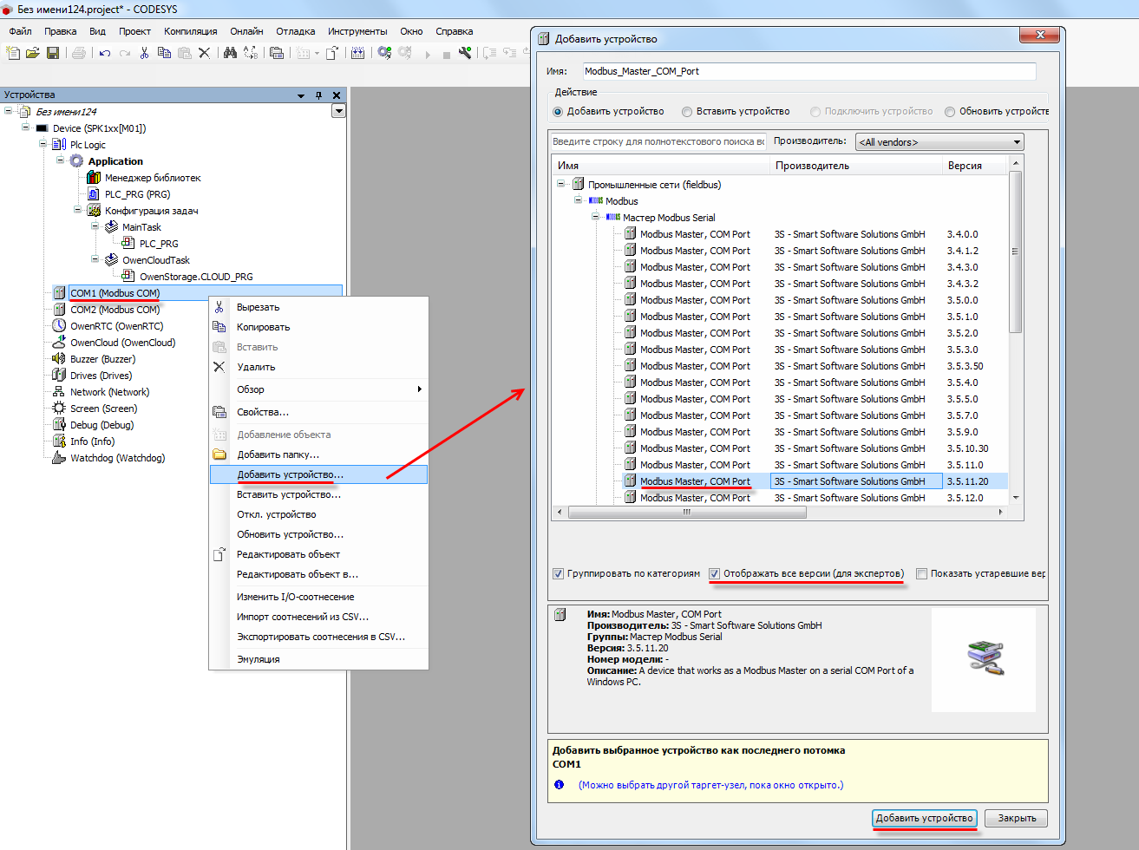

Рисунок 3.2.6 – Добавление компонента Modbus Master
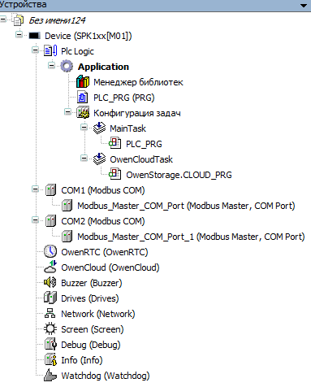

Рисунок 3.2.7 – Внешний вид дерева проекта после добавления Modbus Master
В настройках компонентов на вкладке Общее следует установить галочку Автоперезапуск соединения. В параметре Время между фреймами установить значение 20 мс.
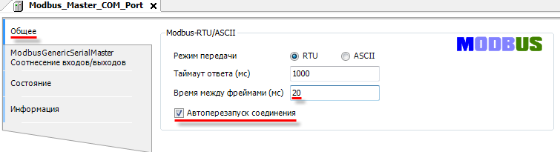

Рисунок 3.2.8 – Настройки компонентов Modbus Master
7. В компонент Modbus Master порта COM1 следует добавить шаблон модуля МВ110-8А, а в Modbus Master порта COM2 – МВ110-16Д и МУ110-16Р.
ПРИМЕЧАНИЕ
Версия компонента должна соответствовать версии таргет-файла. Для отображения всех доступных версий компонента следует установить галочку Отображать все версии. Cм. рекомендации в приложении А.

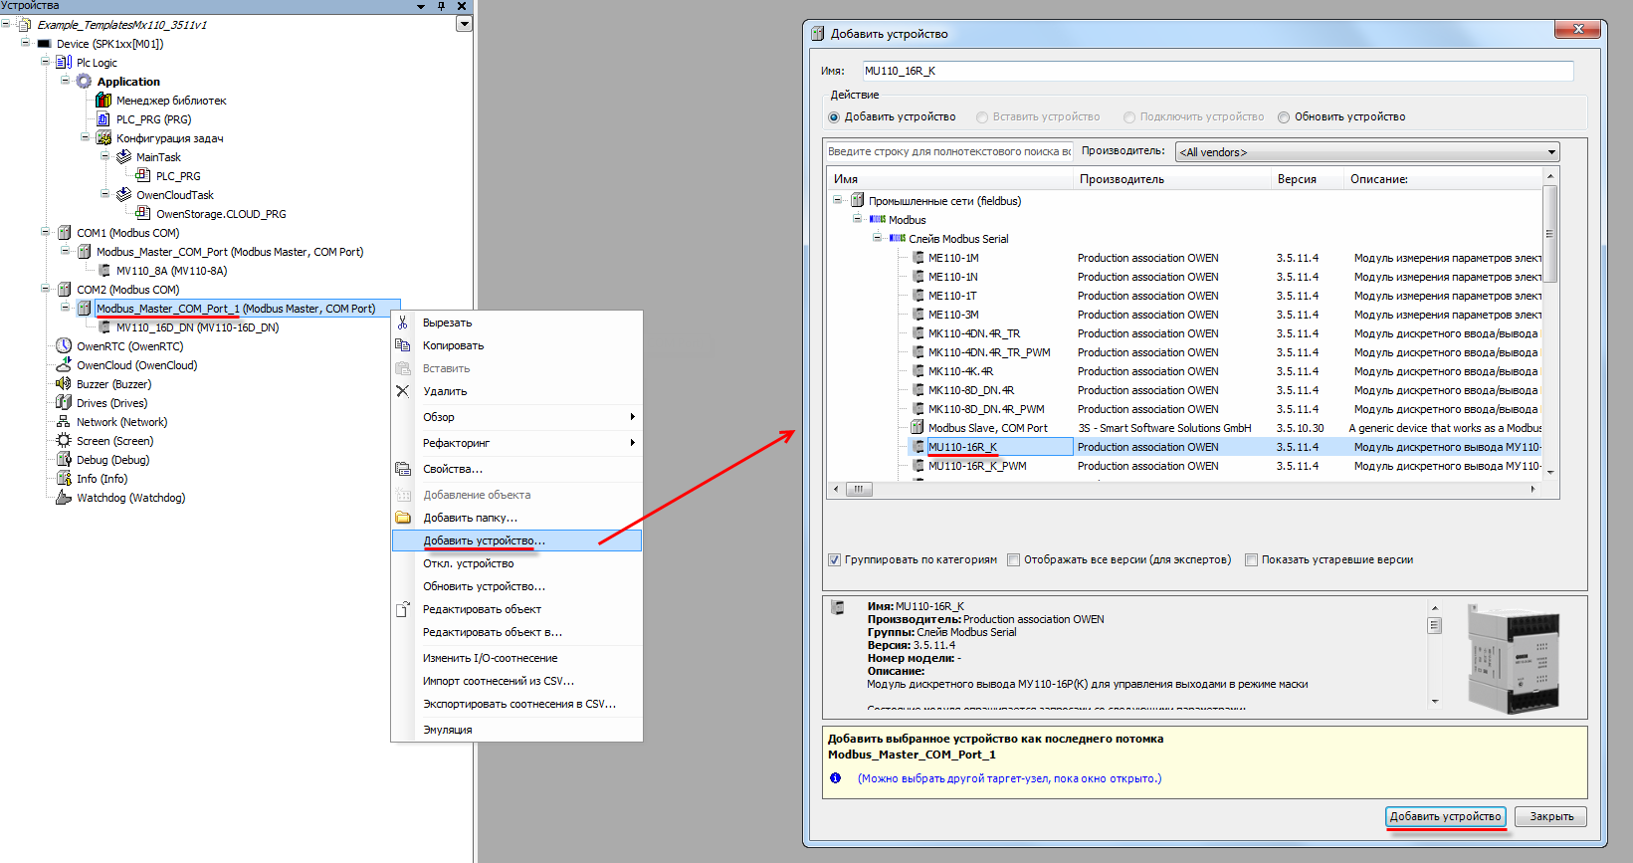

Рисунок 3.2.9 – Добавление шаблонов модулей в проект CODESYS

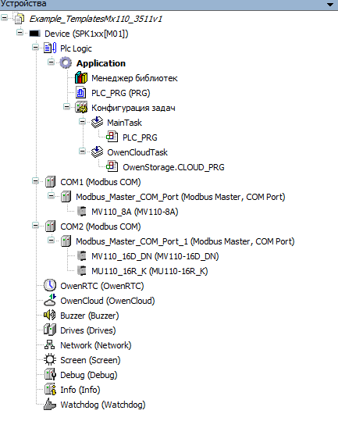

Рисунок 3.2.10 – Внешний вид дерева проекта после добавления шаблонов модулей

В настройках шаблонов следует указать адреса модулей согласно таблице 3.2.1 (МВ110-8А – адрес 1, МВ110-16Д – адрес 1, МУ110-16Р – адрес 17):
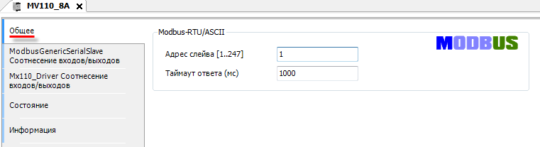

Рисунок 3.2.11 – Настройка шаблона модуля MV110_8A
8. На вкладке Mx110_Driver Соотнесение входов/выходов привязать переменные программы к каналам шаблонов в соответствии с данной таблицей:
Таблица 3.2.2 – Привязка переменных к каналам шаблонов
Переменная программы | Модуль | Канал
rAnalogInput1 | MV110_8A | Вход 1/Измеренное значение
xDiscreteInput1 | MV110_16D_DN | Маска входов/Вход 1
xDiscreteOutput1 | MU110_16R_K | Маска выходов/Выход 1
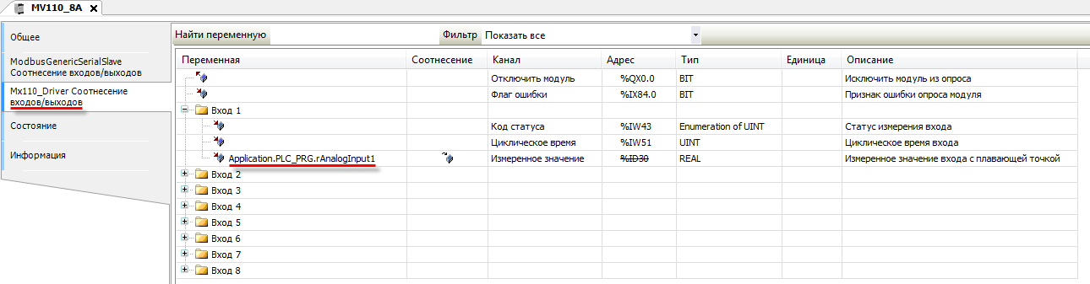

Рисунок 3.2.12 – Привязка переменной к шаблону модуля МВ110-8А
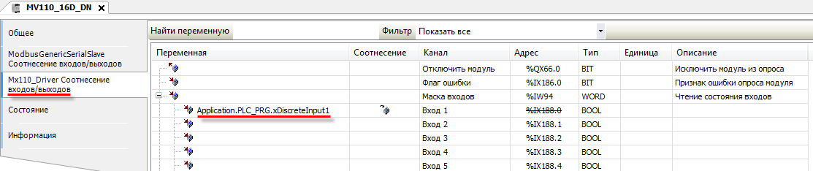

Рисунок 3.2.13 – Привязка переменной к шаблону модуля МВ110-16Д
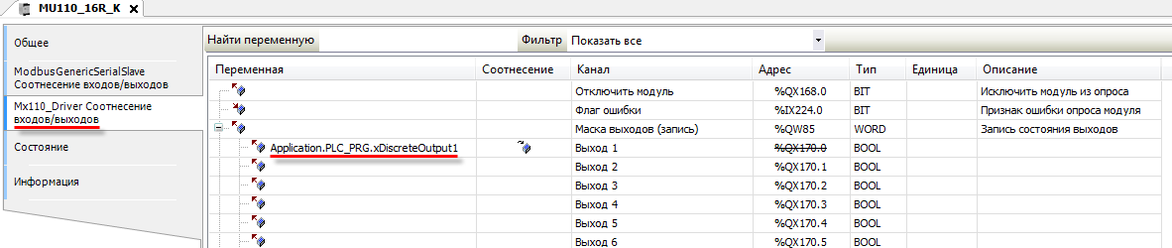

Рисунок 3.2.14 – Привязка переменной к шаблону модуля МУ110-16Р

9. Код программы PLC_PRG будет выглядеть следующим образом:
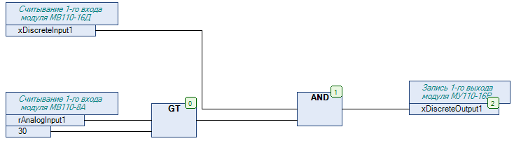

Рисунок 3.2.15 – Код программы на языке CFC
10. Загрузить проект в контроллер и запустить его.
В переменной rAnalogInput1 будет отображаться текущее значение первого аналогового входа модуля МВ110-8А. В переменной xDiscreteInput1 будет отображаться текущее значение первого дискретного входа модуля МВ110-16Д.
Если значение rAnalogInput1 превысит 30 и при этом значение xDiscreteInput1 будет равно TRUE, то в переменную xDiscreteOutput1 будет записано значение TRUE, что приведет к замыканию первого дискретного выхода модуля МУ110-16Р. Если одно из условий перестанет выполняться, то выход будет разомкнут.

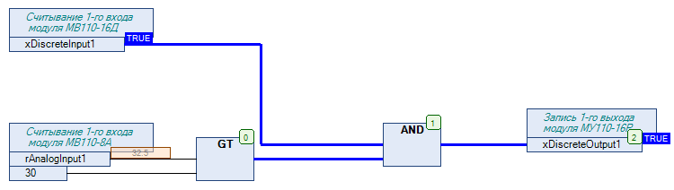

Рисунок 3.2.16 – Выполнение программы в режиме Online

ПРИМЕЧАНИЕ
Более подробная информация о настройках компонентов ModbusCom и Modbus Master приведена в п. 4.2.

Пример: СПК1xx [М01] + модули Mx210

В качестве примера будет рассмотрена настройка обмена с модулями Mx210 (МВ210-101 и МК210-301) с использованием шаблонов. В примере используются шаблоны версии 3.5.11.4.
Реализуемый алгоритм: если значение первого аналогового входа модуля МВ210-101 превышает 30 и при этом первый дискретный вход модуля МК210-301 имеет значение TRUE (замкнут), то первому дискретному выходу модуля МК210-301 присваивается значение TRUE (замкнут). Во всех остальных случаях дискретному выходу присваивается значение FALSE (разомкнут).
Структурная схема примера приведена на рисунке ниже:
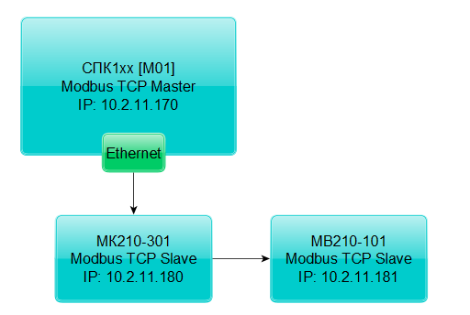

Рисунок 3.3.1 – Структурная схема примера

Пример создан в среде CODESYS V3.5 SP11 Patch 5 и подразумевает запуск на СПК1хх [М01] с таргет-файлом 3.5.11.x. В случае необходимости запуска проекта на другом устройстве следует изменить таргет-файл в проекте (ПКМ на узел Device – Обновить устройство).

Пример доступен для скачивания: Example_TemplatesMx210_3511v1.projectarchive
Видеоверсия примера доступна по ссылке.

Сетевые параметры устройств приведены в таблице ниже:
Таблица 3.3.1 – Сетевые параметры устройств
Параметр | СПК1xx [М01] | МК210-301 | МВ210-101
IP-адрес | 10.2.11.170 | 10.2.11.180 | 10.2.11.181
Маска подсети | 255.255.0.0
IP-адрес шлюза | 10.2.1.1

Для настройки обмена следует:
1. Настроить модули Mx210 с помощью программы ОВЕН Конфигуратор в соответствии с таблицей 3.3.1 (см. руководство Mx210. Примеры настройки обмена). Подключить модули к контроллеру.
2. Установить пакет шаблонов модулей Mx210 в CODESYS (см. п. 3.1.1).
3. Создать новый проект CODESYS с программой PLC_PRG на языке CFC:

Рисунок 3.3.2 – Создание проекта CODESYS

4. Объявить в программе следующие переменные:
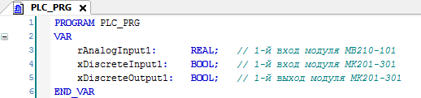

Рисунок 3.3.3 – Объявление переменных в программе PLC_PRG

5. Добавить в проект компонент Ethernet.
ПРИМЕЧАНИЕ
Версия компонента должна соответствовать версии таргет-файла. Для отображения всех доступных версий компонента следует установить галочку Отображать все версии. Cм. рекомендации в приложении А.

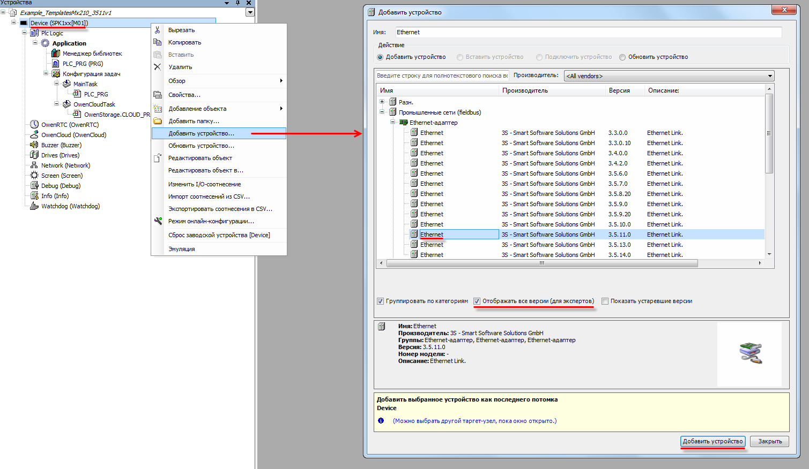

Рисунок 3.3.4 – Добавление компонента Ethernet

Затем следует установить соединение с контроллером, не загружая в него проект (Device – Установка соединения – Сканировать сеть) и в компоненте Ethernet на вкладке Конфигурация Ethernet выбрать нужный интерфейс.
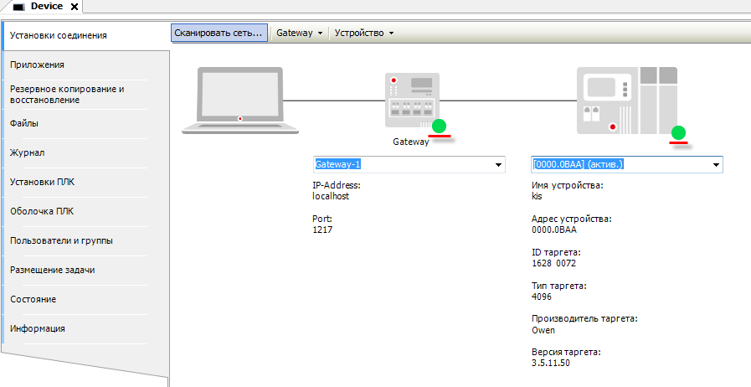

Рисунок 3.3.5 – Подключение к контроллеру
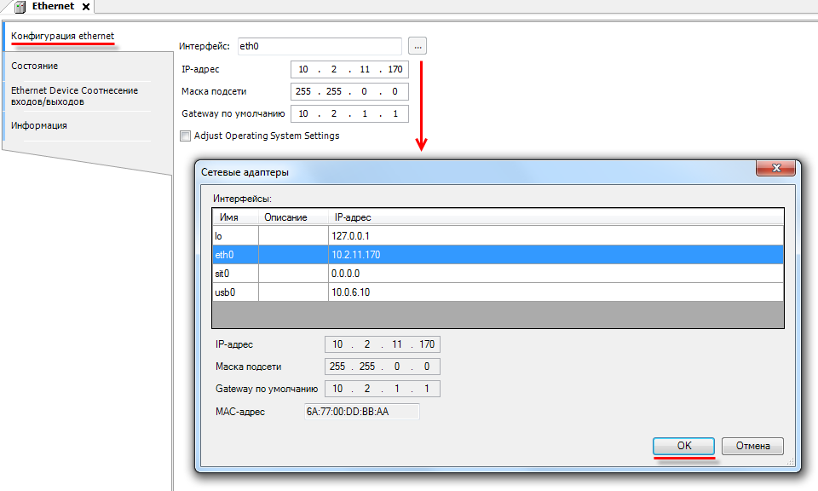

Рисунок 3.3.6 – Выбор используемого интерфейса
ПРИМЕЧАНИЕ
Настройки интерфейса задаются в конфигураторе контроллера (см. документ CODESYS V3.5. FAQ).

6. В компонент Ethernet добавить компонент Modbus TCP Master.
ПРИМЕЧАНИЕ
Версия компонента должна соответствовать версии таргет-файла. Для отображения всех доступных версий компонента следует установить галочку Отображать все версии. Cм. рекомендации в приложении А.

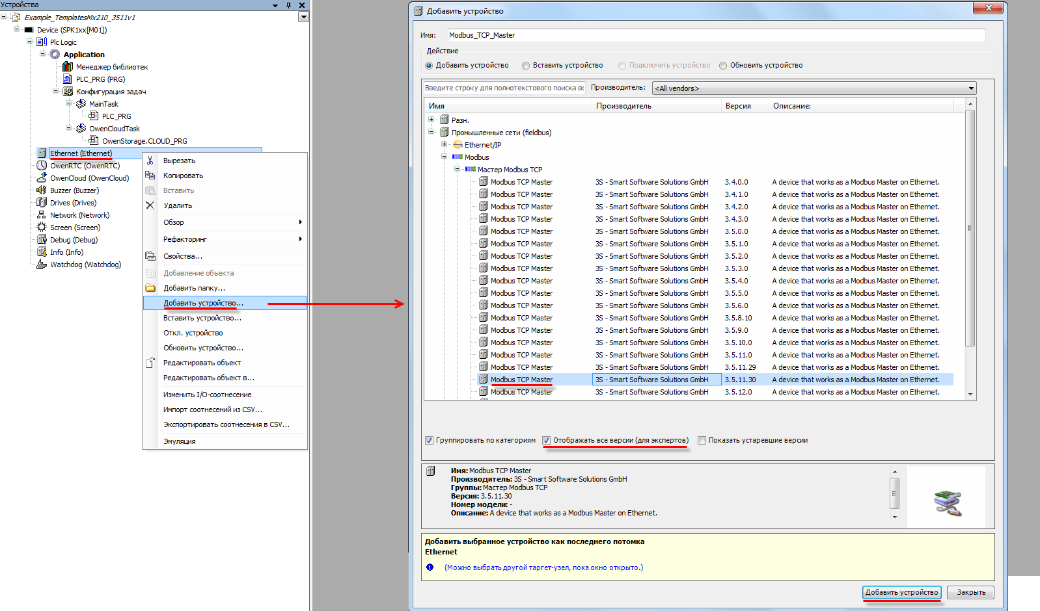

Рисунок 3.3.7 – Добавление компонента Modbus TCP Master
В настройках компонента вкладке Общее следует установить галочку Автоподключение.
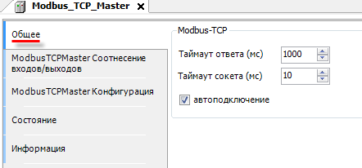

Рисунок 3.3.8 – Настройки компонента Modbus TCP Master
7. В компонент Modbus TCP Master следует добавить шаблоны модулей МК210-301 и МВ210-101.
ПРИМЕЧАНИЕ
Версия компонента должна соответствовать версии таргет-файла. Для отображения всех доступных версий компонента следует установить галочку Отображать все версии. Cм. рекомендации в приложении А.

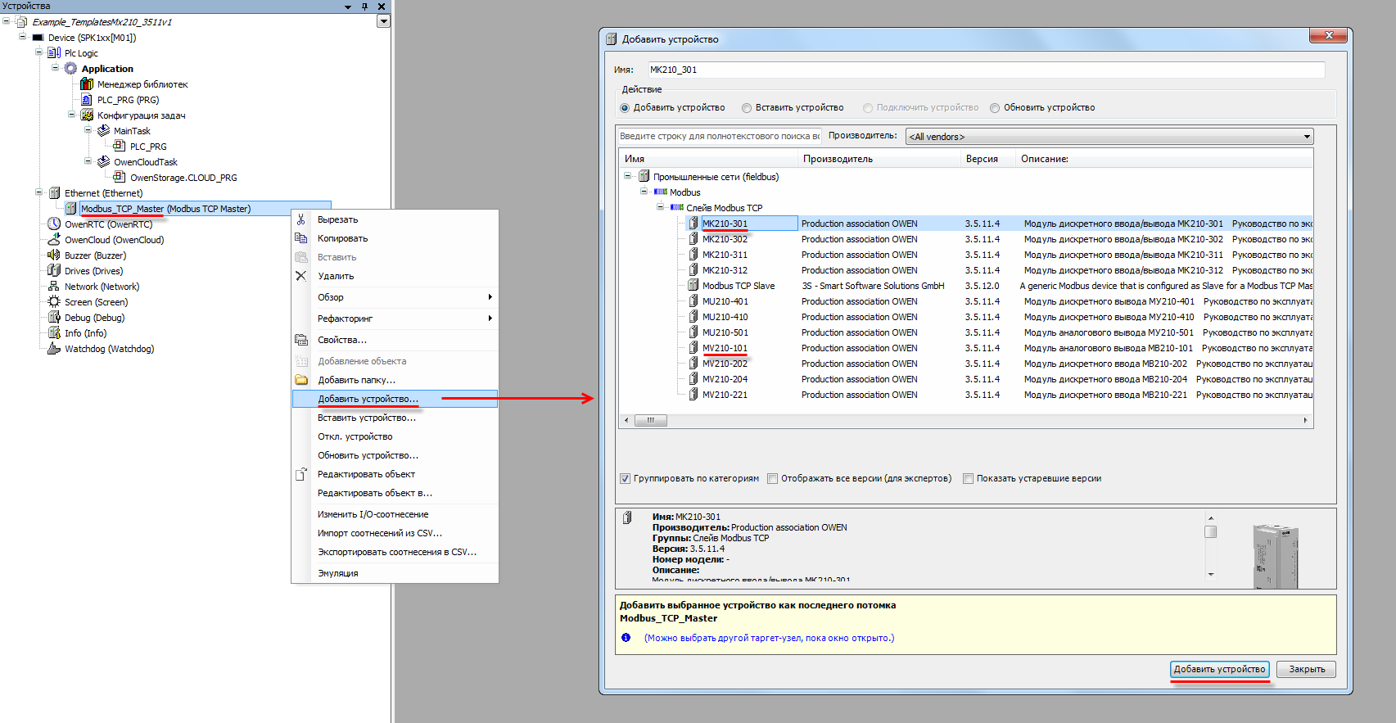

Рисунок 3.3.9 – Добавление шаблонов модулей в проект CODESYS
В настройках модулей следует указать их IP-адреса согласно таблице 3.3.1 (МК210-301 – 10.2.11.180, МВ210-101 – 10.2.11.181).
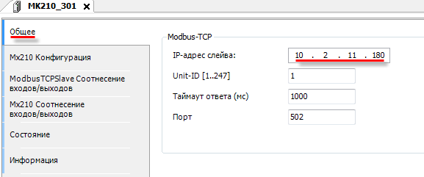

Рисунок 3.3.10 – Настройка шаблона модуля MK210_301

8. На вкладке Mx210 Соотнесение входов/выходов привязать переменные программы к каналам шаблонов в соответствии с данной таблицей:
Таблица 3.3.2 – Привязка переменных к каналам шаблонов
Переменная программы | Модуль | Канал
rAnalogInput1 | MV210_101 | Входы/Вход 1/Измеренное значение
xDiscreteInput1 | MK210_301 | Входы/Битовая маска входов/Вход 1
xDiscreteOutput1 |  | Выходы/Битовая маска выходов (запись)/Выход 1

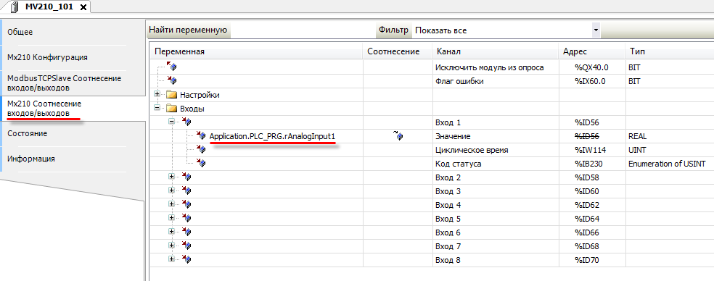

Рисунок 3.3.11 – Привязка переменной к шаблону модуля МВ210-101
ПРИМЕЧАНИЕ
Конфигурационные параметры модулей доступны для изменения на вкладке Mx210 Конфигурация. В частности, на этой вкладке задается минимальный период опроса модулей и режим записи выходов (для модулей с выходами) – циклически или по изменению.

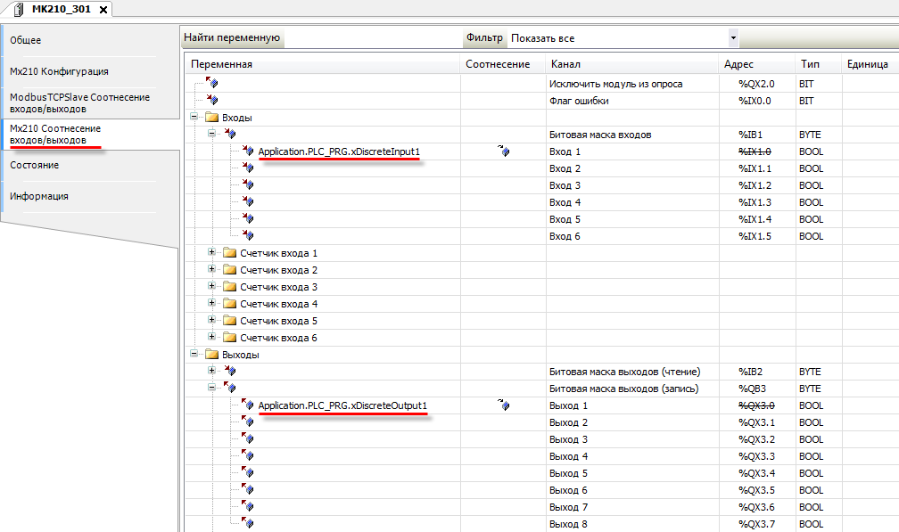

Рисунок 3.3.12 – Привязка переменной к шаблону модуля МК210-301

9. Код программы PLC_PRG будет выглядеть следующим образом:
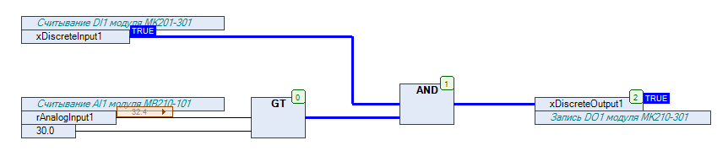

Рисунок 3.3.13 – Код программы на языке CFC
10. Загрузить проект в контроллер и запустить его.
В переменной rAnalogInput1 будет отображаться текущее значение первого аналогового входа модуля МВ210-101. В переменной xDiscreteInput1 будет отображаться текущее значение первого дискретного входа модуля МК210-301.
Если значение rAnalogInput1 превысит 30 и при этом значение xDiscreteInput1 будет равно TRUE, то в переменную xDiscreteOutput1 будет записано значение TRUE, что приведет к замыканию первого дискретного выхода модуля МК210-301. Если одно из условий перестанет выполняться, то выход будет разомкнут.
ПРИМЕЧАНИЕ
Более подробная информация о настройках компонентов Ethernet и Modbus TCP Master приведена в п. 4.4.

Диагностика и управление обменом

Шаблон каждого модуля содержит каналы Флаг ошибки и Исключить модуль из опроса.
Канал Флаг ошибки принимает значение TRUE в случае ошибки обмена (например, ответ от модуля не пришел или из-за действия помех на линию связи пришел некорректный ответ).
Канал Исключить модуль из опроса позволяет остановить опрос модуля: пока канал имеет значение TRUE, то модуль не опрашивается.
Шаблоны модулей Mx210 включают в себя переменные диагностики. Для их использования следует в нужном месте программы ввести имя модуля из дерева проекта с постфиксом _OwenDriver, поставить точку и из выпадающего списка выбрать нужную переменную:

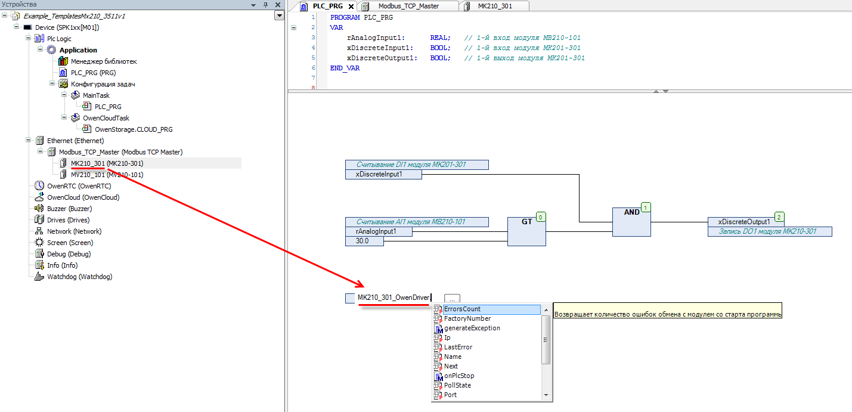

Рисунок 3.4.1 – Переменные диагностики модулей Mx210

Таблица 3.4.1 – Список переменных диагностики шаблонов модулей Mx210
Название | Тип | Описание
ErrorsCount | UDINT | Количество ошибок связи с модулем с момента последней загрузки контроллера
FactoryNumber | STRING | Заводской номер модуля
Ip | ARRAY [0..3] OF BYTE | IP-адрес модуля, заданный в шаблоне
LastError | IoDrvModbusTCP.MB_ErrorCodes | Код последней ошибки обмена
Name | STRING | Имя модуля, заданное в его прошивке
PollState | IoDrvMx210.MODULE_STATE | Состояние обмена с модулем
Port | UINT | Порт Modbus TCP, заданный в шаблоне
ProjectName | STRING | Имя модуля в дереве проекта
SoftwareVersion | STRING | Версия прошивки модуля

Параметры FactoryNumber, Name и SoftwareVersion считываются при каждом возобновлении обмена с модулем (то есть при физической замене одного модуля на другой идентичной модели – значения параметров будут актуализированы).
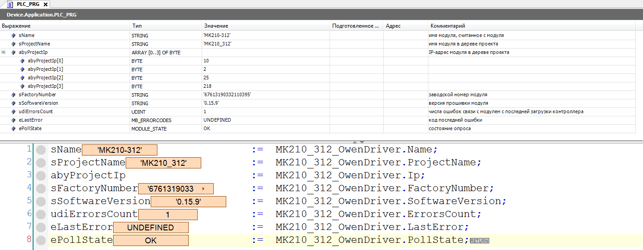

Рисунок 3.4.2 – Использование переменных диагностики
В процессе отладки может потребоваться информация о внутреннем устройстве шаблона (используемые коды функций, количество регистров в запросе и т. д.). Эти сведения приведены на вкладке Информация:

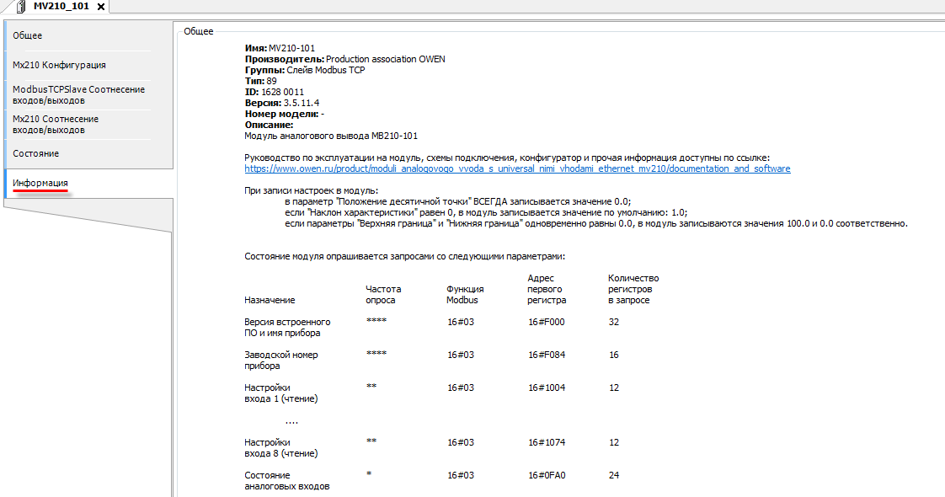Рисунок 3.4.3 – Информация об устройстве шаблона

Информация о переменных диагностики стандартных компонентов (Modbus Master, Modbus Slave и т. д.) приведена в п. 4.6.

Библиотеки Mx Assistant

При добавлении в проект шаблонов модулей аналогового ввода и вывода в Менеджере библиотек будет автоматически добавлена библиотека Mx110 Assistant (для шаблонов модулей Mx110) или Mx210 Assistant (для шаблонов модулей Mx210).
В случае необходимости библиотека может быть добавлена в проект вручную (Менеджер библиотек – Добавить библиотеку).
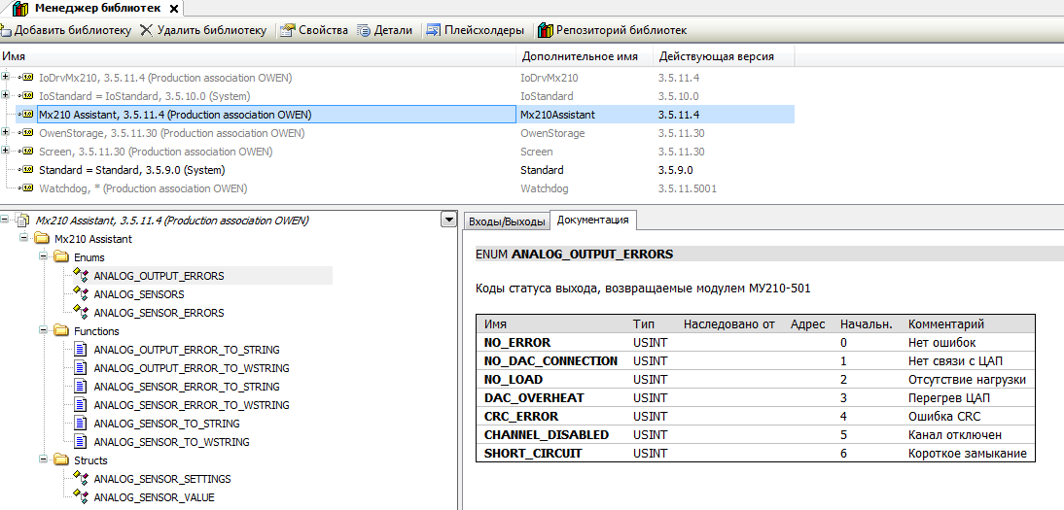

Рисунок 3.5.1 – Библиотека Mx210 Assistant в Менеджере библиотек

Таблица 3.5.1 – Содержимое библиотеки Mx110 Assistant
Название | Тип | Описание
MV_SENSOR_ERROR | Перечисление | Код статуса аналогового входа модуля МВ110-2А/2АС/8А/8АС. Если зафиксирована ошибка обмена (канал Флаг ошибки имеет значение TRUE), то будет возвращено значение MODBUS_ERROR
MvStatusToString | Функция | Функция преобразует код статуса в строку типа STRING
MvStatusToWstring | Функция | Функция преобразует код статуса в строку типа WSTRING

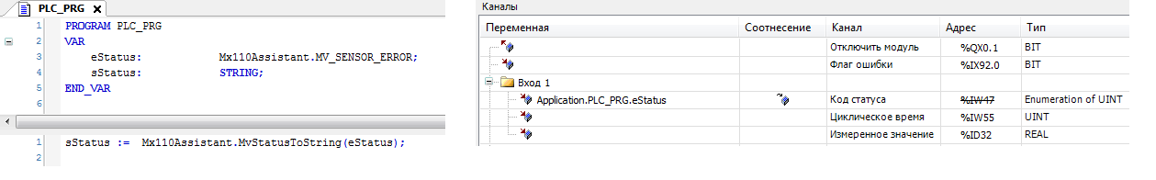

Рисунок 3.5.2 – Пример работы с функциями библиотеки Mx110 Assistant

Таблица 3.5.2 – Содержимое библиотеки Mx210 Assistant
Название | Тип | Описание
ANALOG_SENSOR_VALUE | Структура | Структура параметров аналогового входа модуля МВ210-101
ANALOG_SENSOR_SETTINGS | Структура | Структура настроек аналогового входа модуля МВ210-101
ANALOG_SENSORS | Перечисление | Код типа датчика для аналогового входа модуля МВ210-101
ANALOG_SENSOR_ERRORS | Перечисление | Код статуса аналогового входа модуля МВ210-101. Если зафиксирована ошибка обмена (канал Флаг ошибки имеет значение TRUE), то будет возвращено значение FIELDBUS_ERROR
ANALOG_OUTPUT_ERRORS | Перечисление | Код статуса аналогового выхода модуля МУ210-501
ANALOG_SENSOR_TO_STRING | Функция | Функция преобразует код типа датчика в строку типа STRING
ANALOG_SENSOR_TO_WSTRING | Функция | Функция преобразует код типа датчика в строку типа WSTRING
ANALOG_SENSOR_ERROR_TO_STRING | Функция | Функция преобразует код статуса аналогового входа в строку типа STRING
ANALOG_SENSOR_TO_ERROR_WSTRING | Функция | Функция преобразует код статуса аналогового входа в строку типа WSTRING
ANALOG_OUTPUT_ERROR_TO_STRING | Функция | Функция преобразует код статуса аналогового выхода в строку типа STRING
ANALOG_OUTPUT_ERROR_TO_WSTRING | Функция | Функция преобразует код статуса аналогового выхода в строку типа WSTRING

Стандартные средства конфигурирования

Общая методика конфигурирования интерфейсов

Настройка обмена в CODESYS состоит из следующих действий:

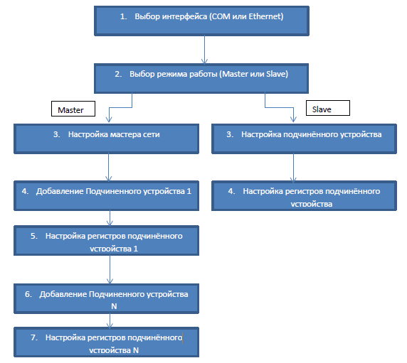

Рисунок 4.1.1 – Последовательность конфигурирования Modbus в CODESYS

Сначала следует добавить и настроить интерфейс. Затем выбрать режим работы интерфейса – Master или Slave (режим работы представляется отдельным компонентом). Если интерфейс работает в режиме мастера, то следует добавить все slave-устройства и указать для них адреса и опрашиваемые/записываемые регистры. Если интерфейс работает в режиме slave, то достаточно привязать к его регистрам нужные переменные.

Настройка контроллера в режиме Modbus Serial Master

Для настройки контроллера в режиме Modbus Serial Master следует:
1. Нажать ПКМ на компонент Device и добавить компонент Modbus COM, расположенный во вкладке Промышленные сети/Modbus/Порт Modbus Serial.
ПРИМЕЧАНИЕ
Версия компонента должна соответствовать версии таргет-файла. Для отображения всех доступных версий компонента следует установить галочку Отображать все версии. Cм. рекомендации в приложении А.

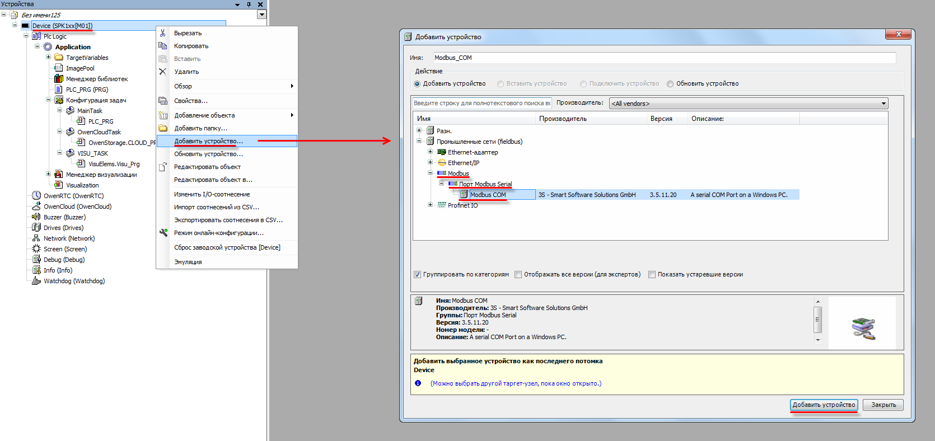

Рисунок 4.2.1 – Добавление компонента Modbus COM

В настройках компонента на вкладке Общее следует указать номер COM-порта контроллера и его сетевые настройки.

Рисунок 4.2.2 – Настройки компонента Modbus COM
Таблица 4.2.1 – Настройки компонента Modbus COM
Параметр | Описание
COM-порт | Идентификатор используемого COM-порта (см. п. 2.3)
Скорость передачи | Скорость передачи данных в бодах, возможные значения:  1200/2400/4800/9600/19200/38400/57600/115200
Четность | Режим контроля четности: NONE – отсутствует, EVEN – проверка на четность, ODD – проверка на нечетность
Биты информации | Число бит данных. Возможные значения: 7 или 8
Стоповые биты | Число стоповых бит. Возможные значения: 1 или 2

2. Нажать ПКМ на компонент Modbus COM и добавить компонент Modbus Master, расположенный во вкладке Промышленные сети/Modbus/Мастер Modbus Serial.
ПРИМЕЧАНИЕ
Версия компонента должна соответствовать версии таргет-файла. Для отображения всех доступных версий компонента следует установить галочку Отображать все версии. Cм. рекомендации в приложении А.

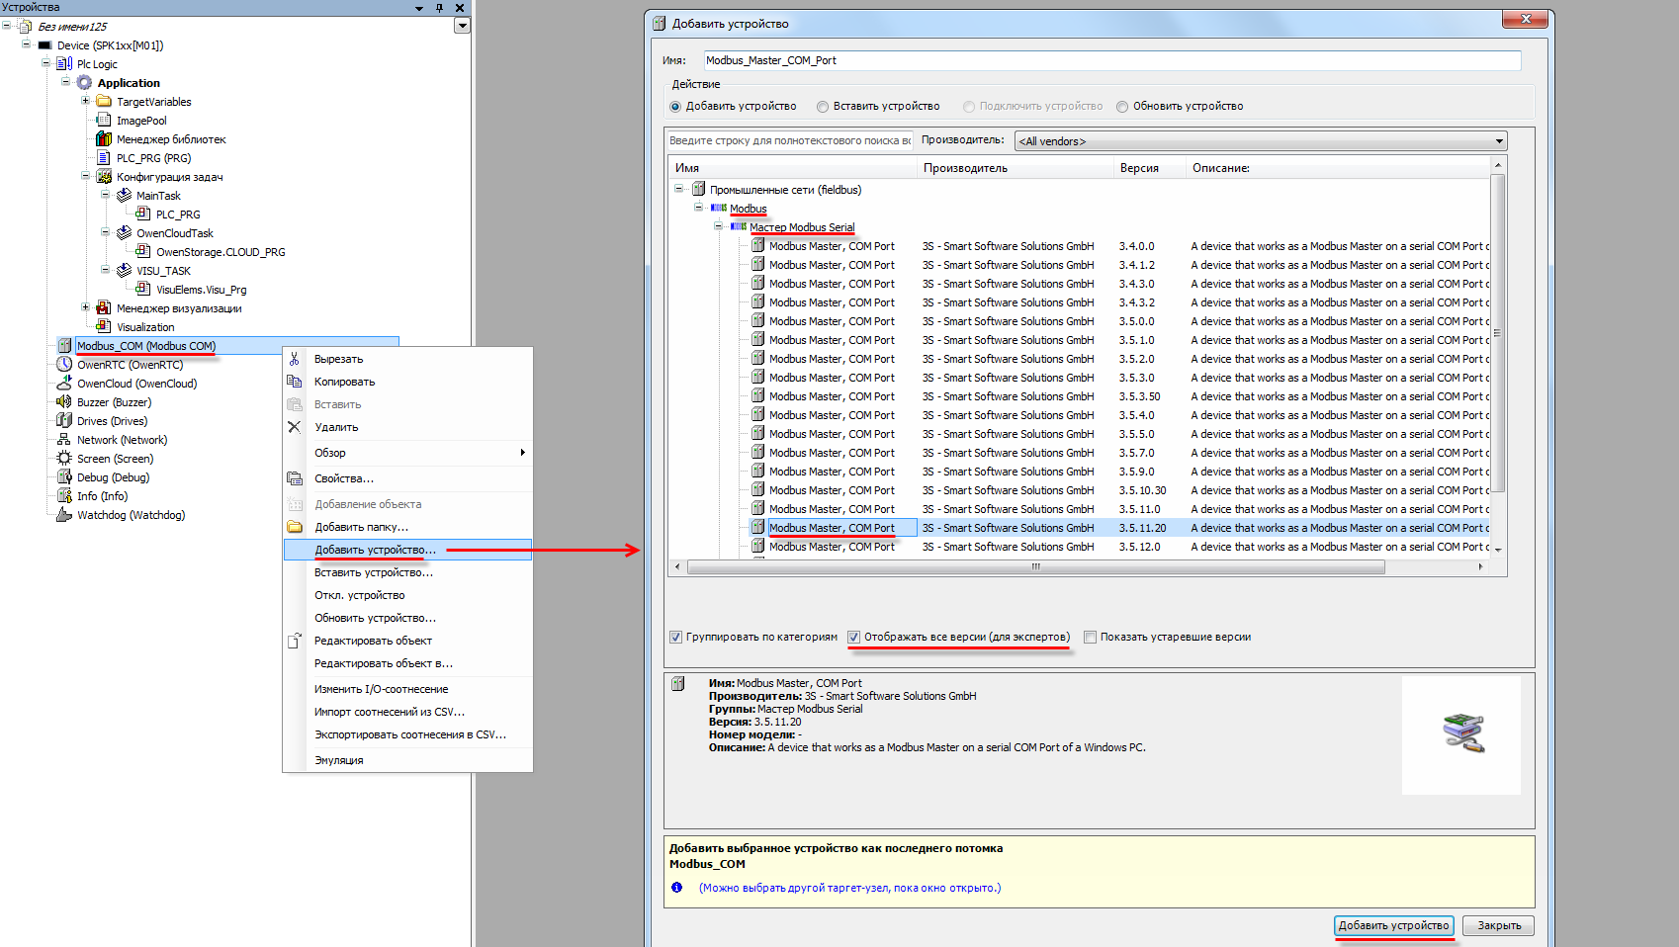

Рисунок 4.2.3 – Добавление компонента Modbus Master
В настройках компонента на вкладке Общее следует задать настройки мастера.
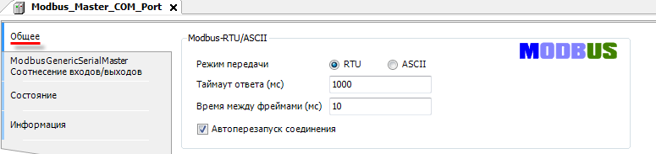

Рисунок 4.2.4 – Настройки компонента Modbus Master
Таблица 4.2.2 – Настройки компонента Modbus Master
Параметр | Описание
Режим передачи | Тип протокола обмена: Modbus RTU или Modbus ASCII
Таймаут ответа | Время (в мс), в течение которого master ожидает ответа slave-устройства. В случае отсутствия ответа по истечению этого времени master делает паузу на время между фреймами и переходит к опросу следующего slave-устройства. Значение, введенное здесь, будет по умолчанию использоваться для всех slave-устройств. На вкладке Конфигурация Modbus Slave (см. рисунок 4.2.6) для каждого устройства можно задать индивидуальный таймаут отклика
Время между фреймами | Время (в мс) между получением ответа от slave-устройства и началом опроса следующего. Чем выше скорость, тем меньшим может быть это значение (на скорости 115200 бит/c – 5–20 мс). Некоторые устройства в течение определенного времени (например, ОВЕН СМИ2 – на 50 мс) удерживают линию связи после ответа, поэтому в данном случае не имеет смысла выставлять время между фреймами меньше, чем это значение. При работе с модулями Mx110 рекомендуется использовать значение 20 мс
Автоперезапуск соединения | В случае отсутствия галочки не ответившее slave-устройство исключается из дальнейшего опроса. Настоятельно рекомендуется всегда включать эту опцию

3. Нажать ПКМ на компонент Modbus Master и добавить компонент Modbus Slave, расположенный во вкладке Промышленные сети/Modbus/Слейв Modbus Serial. Число компонентов должно соответствовать числу slave-устройств, подключенных к COM-порту. Максимальное возможное количество slave-устройств для одного мастера – 32.
ПРИМЕЧАНИЕ
Версия компонента должна соответствовать версии таргет-файла. Для отображения всех доступных версий компонента следует установить галочку Отображать все версии. Cм. рекомендации в приложении А.

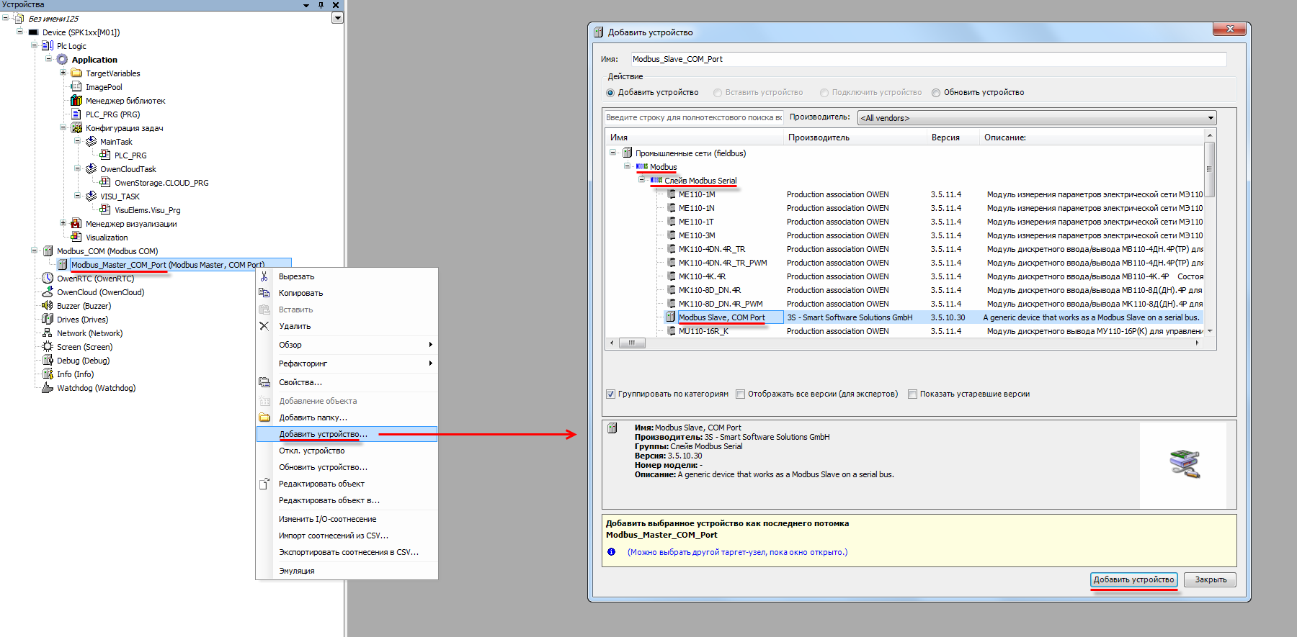

Рисунок 4.2.5 – Добавление компонента Modbus Slave
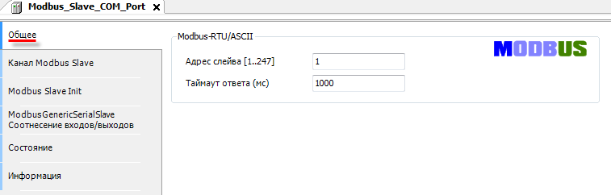

Рисунок 4.2.6 – Настройки компонента Modbus Slave, вкладка Общее
В настройках компонента на вкладке Общее следует указать адрес slave-устройства. В случае необходимости можно указать индивидуальный таймаут ответа – он будет иметь приоритет по сравнению с таймаутом, установленным в настройках Modbus Master (см. рисунок 4.2.4).
ПРИМЕЧАНИЕ
Диапазон доступных адресов slave-устройств – 1...247. Широковещательная рассылка через адрес 0 не поддерживается.

На вкладке Канал Modbus Slave происходит добавление каналов slave-устройства. Канал является структурной единицей обмена, определяющей тип и число последовательно расположенных регистров slave-устройства и применяемую к ним операцию (чтение/запись). Максимальное число каналов для одного устройства – 100. Для создания нового канала следует нажать кнопку Добавить канал, после чего определить его настройки:
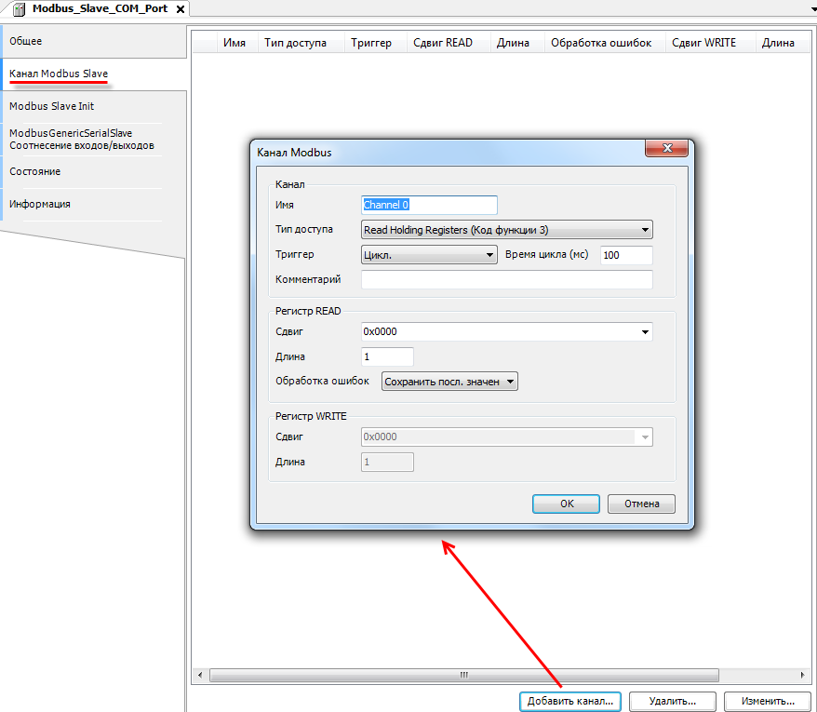

Рисунок 4.2.7 – Добавление канала Modbus Slave
Таблица 4.2.3 – Параметры канала Modbus Slave
Параметр | Описание
Имя | Название канала
Тип доступа | Функция, применяемая к регистрам slave-устройства (см. таблицу 2.2);
Триггер | Тип обращения к регистрам slave-устройства: циклически, по переднему фронту заданной логической переменной или из кода приложения
Время цикла | Период опроса канала slave-устройства (для триггера типа циклический). Должен быть кратен времени цикла задачи, к которой привязан обмен. Также время цикла должно выбираться в зависимости от опрашиваемого устройства – например, для модулей МВ110-8А время обновления данных одного канала для термопары типа ТХК составляет 0.4 секунды и, соответственно, разумное время цикла в секундах равно произведению 0.4 на число используемых каналов.
Комментарий | Описание канала
Сдвиг | Номер регистра или первого из последовательности регистров (для операций группового чтения/записи), к которым применяется заданная функция. Можно вводить как в десятичном, так и в шестнадцатеричном виде (например, 0x00FF или 16#00FF)
Длина | Количество регистров, к которым применяется заданная функция (для операций группового чтения/записи)
Обработка ошибок | Операция, выполняемая со значениями канала при возникновении ошибки обмена (только для считываемых регистров) – сохранение последнего значения или обнуление

Ниже приведен пример конфигурации двух каналов Modbus Slave:
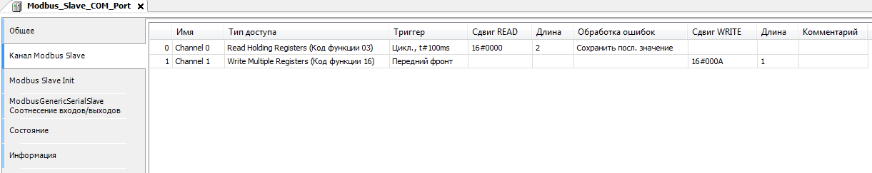

Рисунок 4.2.8 – Пример настройки каналов Modbus Slave

В данном случае master-устройство каждые 100 мс будет опрашивать нулевой и первый holding регистры slave-устройства и по переднему фронту триггерной переменной записывать значение в десятый (16#000A=10#10) holding регистр slave-устройства.
На вкладке Modbus Slave Init можно указать команды записи, однократно выполняемые при запуске проекта.
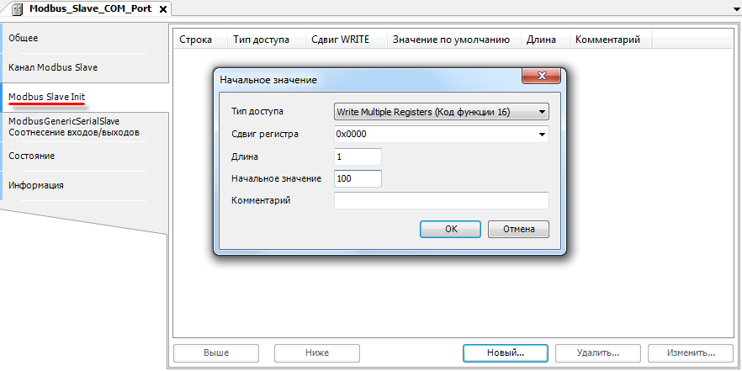

Рисунок 4.2.9 – Настройки вкладки Modbus Slave Init

На вкладке ModbusGenericSerialSlave Соотнесение входов/выходов осуществляется привязка переменных программы к каналам Modbus. Стандарт Modbus определяет использование двух типов данных: BOOL и WORD. Пользователь должен привязать к каждому регистру канала переменную соответствующего типа, либо привязать непосредственно к каналу массив переменных соответствующего типа. К каждому из битов WORD переменной можно также привязать BOOL переменную (для считываемых переменных эта привязка не исключает привязку WORD переменной, для записываемых – исключает).

ПРИМЕЧАНИЕ
Для корректного обновления данных в компоненте во вкладке Всегда обновлять переменные следует установить значение Включено 2 (Всегда в задаче цикла шины).

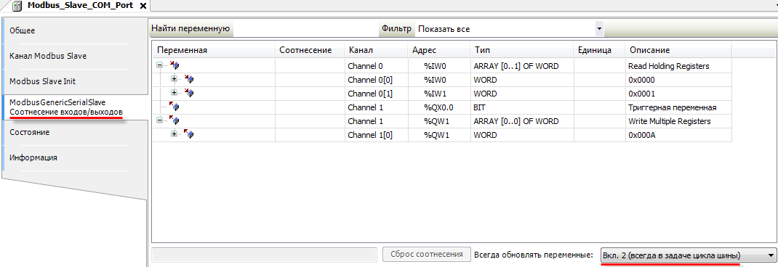

Рисунок 4.2.10 – Настройки вкладки ModbusGenericSerialSlave Соотнесение входов/выходов

Для привязки переменных следует два раза нажать ЛКМ на ячейку столбца Переменная, после чего выбрать необходимую переменную проекта с помощью Ассистента ввода (или ввести имя переменной вручную):
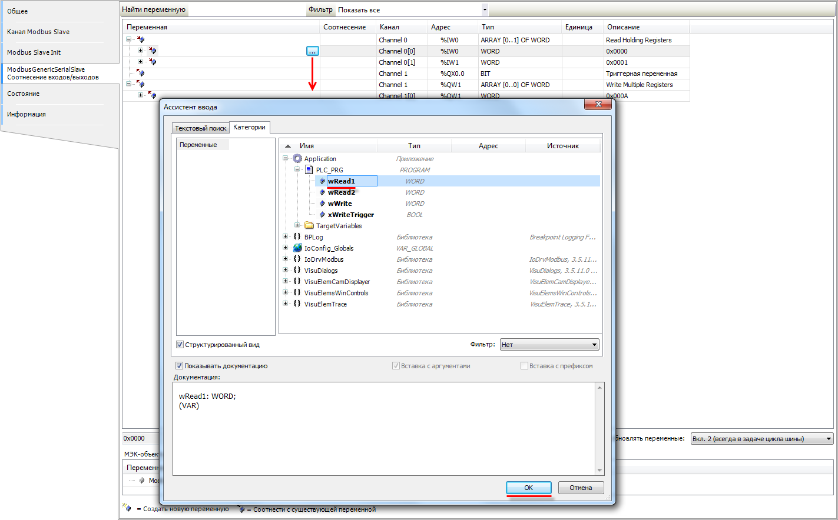

Рисунок 4.2.11 – Привязка переменных программы к каналам Modbus Slave
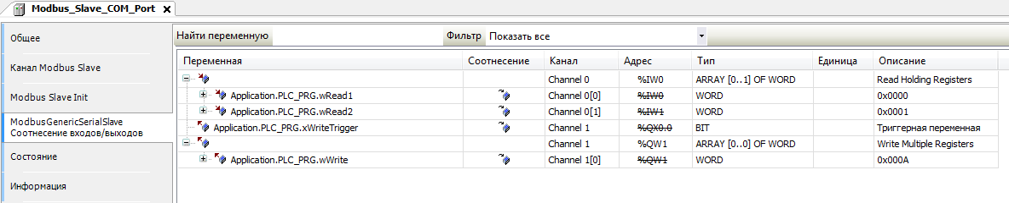

Рисунок 4.2.12 – Привязка переменных программы к каналам Modbus Slave

Пример настройки контроллера в режиме Modbus Serial Master для опроса модулей Mx110 приведен в п. 4.9.

Настройка контроллера в режиме Modbus RTU Slave

Для настройки контроллера в режиме Modbus RTU Slave следует:
1. Нажать ПКМ на компонент Device и добавить компонент Modbus COM, расположенный во вкладке Промышленные сети/Modbus/Порт Modbus Serial.
ПРИМЕЧАНИЕ
Версия компонента должна соответствовать версии таргет-файла. Для отображения всех доступных версий компонента следует установить галочку Отображать все версии. Cм. рекомендации в приложении А.

Рисунок 4.3.1 – Добавление компонента Modbus COM
Настройки компонента описаны в п. 4.2 (пп. 1).

2. Нажать ПКМ на компонент Modbus COM и добавить компонент Modbus Serial Device, расположенный во вкладке Промышленные сети/Modbus/Устройство Modbus Serial.
ПРИМЕЧАНИЕ
Версия компонента должна соответствовать версии таргет-файла. Для отображения всех доступных версий компонента следует установить галочку Отображать все версии. Cм. рекомендации в приложении А.
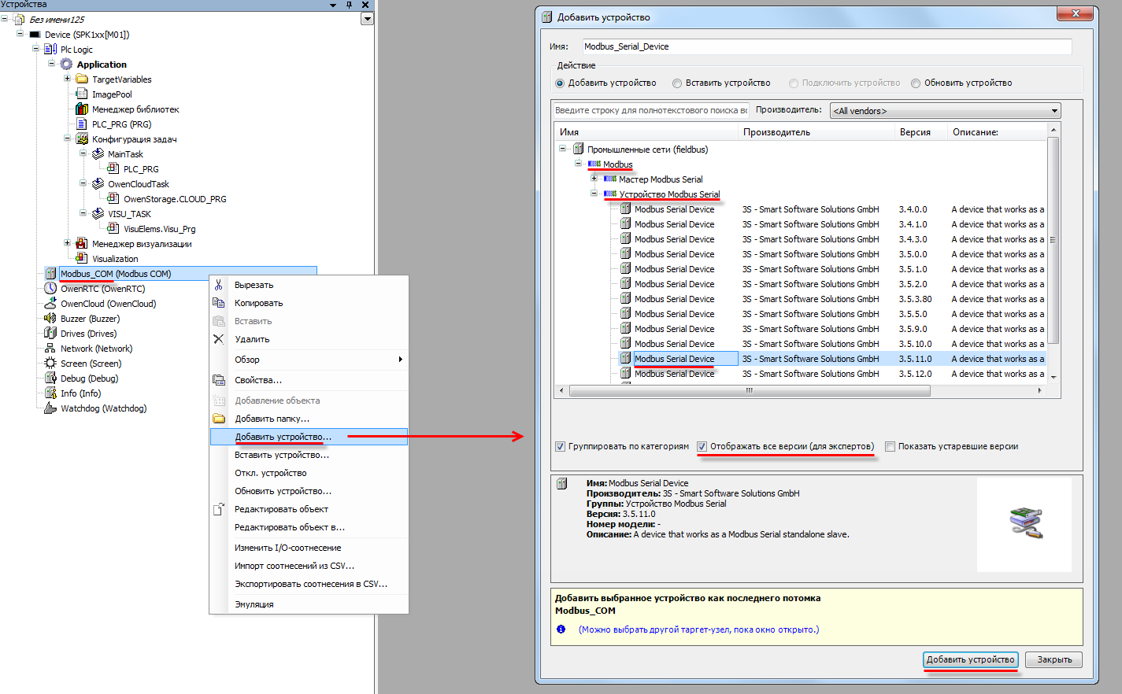

Рисунок 4.3.2 – Добавление компонента Modbus Serial Device

На вкладке Modbus Serial Device следует указать настройки slave-устройства:
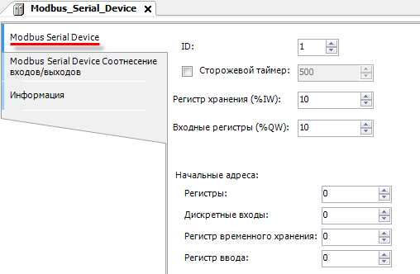

Рисунок 4.3.3 – Настройки компонента Modbus Serial Device
ПРИМЕЧАНИЕ
Компонент не поддерживает протокол Modbus ASCII. В случае необходимости работы по этому протоколу следует использовать ФБ MB_SerialSlave из библиотеки OwenCommunication.
Таблица 4.3.1 – Настройки компонента Modbus Serial Device
Параметр | Описание
ID | Адрес (Slave ID) контроллера в рамках выбранного COM-порта
Сторожевой таймер | Время ожидания (в мс) запроса от master-устройства. Если за это время запроса не приходит, то данные в регистрах обнуляются. В случае отсутствия галочки обнуления данных не происходит
Регистр хранения | Количество holding регистров для данного slave-устройства (2…500)
Входные регистры | Количество input регистров для данного slave-устройства (2…500)
Начальные адреса | Начальный адрес для каждой области памяти Modbus. В случае получения запроса к регистру, адрес которого меньше, чем адрес начального регистра, контроллер вернет ошибку 02 (ILLEGAL_DATA_ADDRESS)

ПРИМЕЧАНИЕ
В компоненте используется модель данных, в которой области памяти битов и регистров являются общими: область coils наложена на область holding регистров, а область discrete inputs наложена на область input регистров. При этом области памяти holding регистров и input регистров являются независимыми.

ПРИМЕЧАНИЕ
Holding регистры обозначаются как каналы типа Входы (%I). Input регистры обозначаются как каналы типа Выходы (%Q).

ПРИМЕЧАНИЕ
Адреса регистров могут быть определены по числу в квадратных скобках в столбце Канал (в случае использования начальных адресов по умолчанию). Пример: Входы[3] – holding регистр с адресом 3, Выходы[4] – input регистр с адресом 4. Адреса бит вычисляются по формуле: адрес бита = номер регистра ∙ 16 + номер бита в регистре.

ПРИМЕЧАНИЕ
Holding регистры и биты (coils) могут быть изменены со стороны master-устройства и не могут быть изменены со стороны программы контроллера. В случае необходимости изменения этих данных из программы следует использовать ФБ MB_SerialSlave из библиотеки OwenCommunication.

ПРИМЕЧАНИЕ
В версиях ниже 3.5.14.0 компонент не поддерживает функцию 05 (Write Single Coil).

На вкладке Modbus Serial Slave Соотнесение входов/выходов осуществляется привязка переменных программы к регистрам slave-устройства. Стандарт Modbus определяет использование двух типов данных: BOOL и WORD. Пользователь должен привязать к каждому регистру канала переменную соответствующего типа либо привязать непосредственно к каналу массив переменных соответствующего типа. К каждому из битов WORD переменной можно также привязать BOOL переменную (для holding регистров эта привязка не исключает привязку WORD переменной, для input регистров – исключает).
ПРИМЕЧАНИЕ
Для корректного обновления данных во вкладке Всегда обновлять переменные следует установить значение Включено 2 (Всегда в задаче цикла шины).

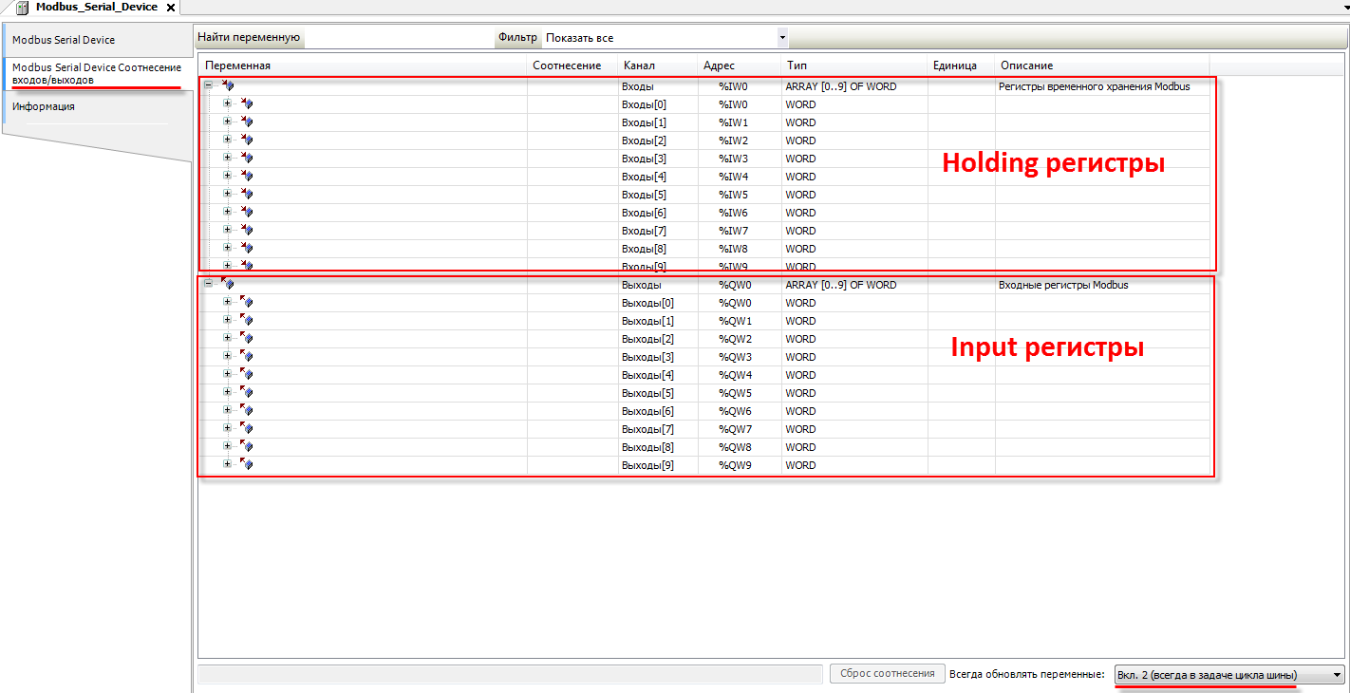

Рисунок 4.3.4 – Настройки вкладки Modbus Serial Slave Соотнесение входов/выходов

Для привязки переменных следует два раза нажать ЛКМ на ячейку столбца Переменная, после чего выбрать необходимую переменную проекта с помощью Ассистента ввода (или ввести ее имя вручную):
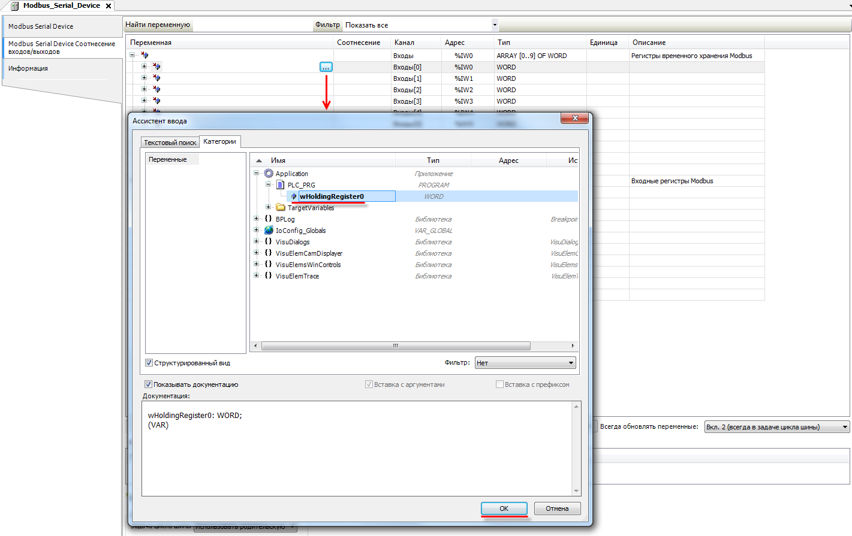

Рисунка 4.3.5 – Привязка переменных программы к регистрам Modbus RTU Slave

Пример настройки контроллера как Modbus RTU Slave приведен в п. 4.10.

Настройка контроллера в режиме Modbus TCP Master

Для настройки контроллера в режиме Modbus TCP Master следует:
1. Нажать ПКМ на компонент Device и добавить компонент Ethernet, расположенный во вкладке Промышленные сети/Ethernet-адаптер.

ПРИМЕЧАНИЕ
Версия компонента должна соответствовать версии таргет-файла. Для отображения всех доступных версий компонента следует установить галочку Отображать все версии. Cм. рекомендации в приложении А.

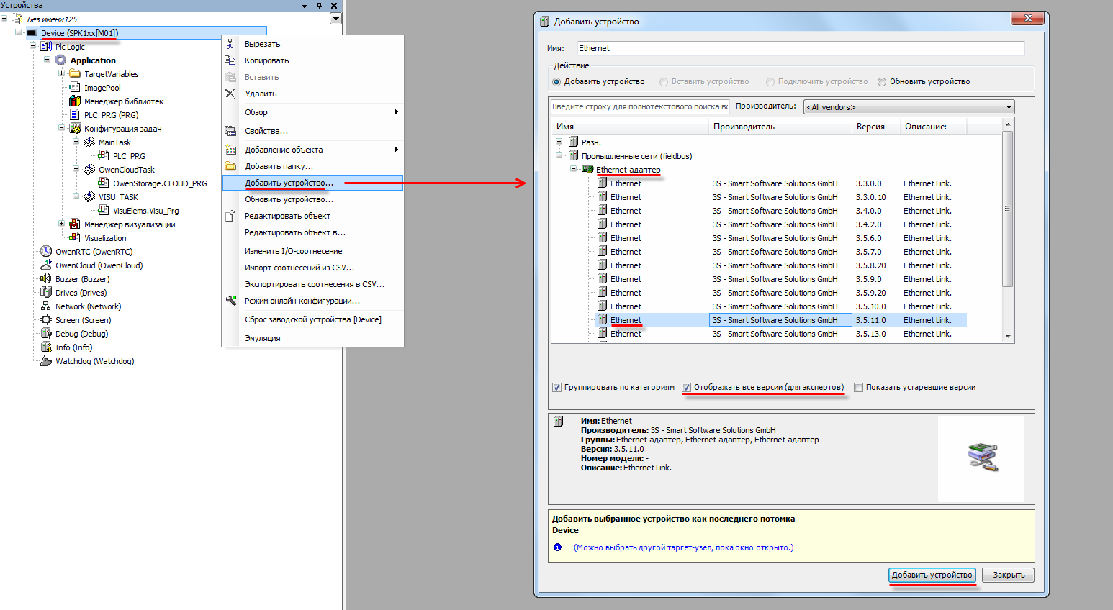

Рисунок 4.4.1 – Добавление компонента Ethernet

Затем следует установить соединение с контроллером, не загружая в него проект (Device – Установка соединения – Сканировать сеть) и в компоненте Ethernet на вкладке Конфигурация Ethernet выбрать нужный интерфейс.

Рисунок 4.4.2 – Подключение к контроллеру

Рисунок 4.4.3 – Выбор используемого интерфейса

ПРИМЕЧАНИЕ
Настройки интерфейса задаются в конфигураторе контроллера (см. документ CODESYS V3.5. FAQ).

ПРИМЕЧАНИЕ
В случае установки галочки Adjust Operating System Settings пользователь может изменить настройки интерфейса. После загрузки проекта в контроллер эти настройки будут применены в операционной системе контроллера. Контроллеры ОВЕН не поддерживают данный функционал.

2. Нажать ПКМ на компонент Ethernet и добавить компонент Modbus TCP Master, расположенный во вкладке Промышленные сети/Modbus/Мастер Modbus TCP.
ПРИМЕЧАНИЕ
Версия компонента должна соответствовать версии таргет-файла. Для отображения всех доступных версий компонента следует установить галочку Отображать все версии. Cм. рекомендации в приложении А.

ПРИМЕЧАНИЕ
В компонент Ethernet может быть добавлено произвольное число компонентов Modbus TCP Master.

Рисунок 4.4.4 – Добавление компонента Modbus TCP Master
В настройках компонента на вкладке Общее следует задать настройки мастера.
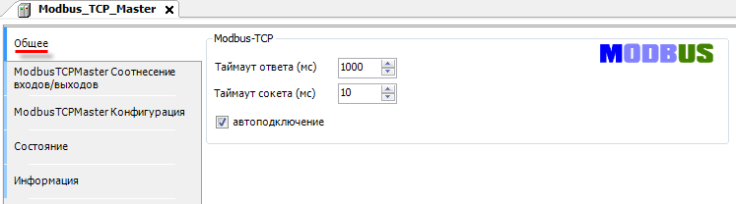

Рисунок 4.4.5 – Настройки компонента Modbus TCP Master
Таблица 4.4.1 – Настройки компонента Modbus TCP Master
Параметр | Описание
Таймаут ответа | Время (в мс), в течение которого master ожидает ответа slave-устройства. В случае отсутствия ответа по истечению этого времени master делает паузу на время между фреймами и переходит к опросу следующего slave-устройства. Значение, введенное здесь, будет по умолчанию использоваться для всех slave-устройств. На вкладке Конфигурация Modbus Slave (см. рисунок 4.4.7) для каждого устройства можно задать индивидуальный таймаут отклика
Таймаут сокета | Время (в мс), в течение которого master ожидает TCP/IP пакеты от slave-устройства. В случае отсутствия пакетов по истечению этого времени соединение с устройством разрывается
Автоподключение | В случае отсутствия галочки не ответившее slave-устройство исключается из дальнейшего опроса. Настоятельно рекомендуется всегда включать эту опцию

3. Нажать ПКМ на компонент Modbus TCP Master и добавить компонент Modbus TCP Slave, расположенный во вкладке Промышленные сети/Modbus/Cлейв Modbus TCP. Число компонентов должно соответствовать числу slave-устройств. Максимальное возможное количество slave-устройств для одного мастера – 32 (начиная с версии 3.5.13.0 – 64).
ПРИМЕЧАНИЕ
Версия компонента должна соответствовать версии таргет-файла. Для отображения всех доступных версий компонента следует установить галочку Отображать все версии. Cм. рекомендации в приложении А.

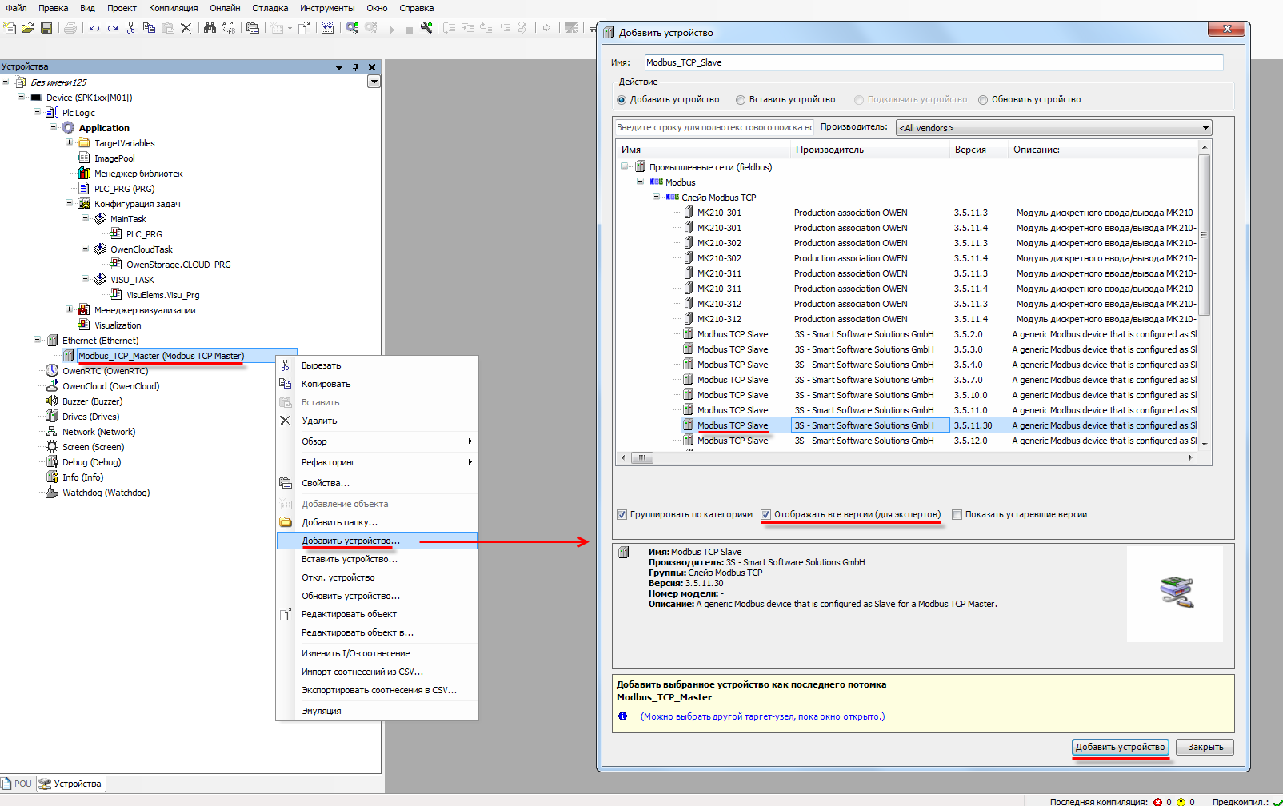

Рисунок 4.4.6 – Добавление компонента Modbus TCP Slave

В настройках компонента на вкладке Общее следует указать IP-адрес и порт slave-устройства. В случае необходимости можно указать индивидуальный таймаут ответа – он будет иметь приоритет по сравнению с таймаутом, установленным в настройках Modbus TCP Master (см. рисунок 4.4.5).
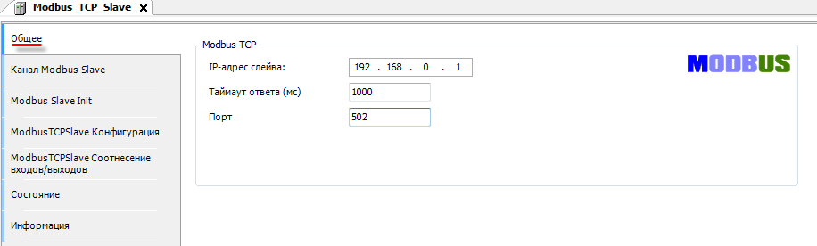

Рисунок 4.4.7 – Настройки компонента Modbus TCP Slave, вкладка Общее
Настройки вкладки Общее дублируются на вкладке ModbusTCPSlave Конфигурация. На данной вкладке также можно задать адрес (Unit ID) slave-устройства – это требуется в тех случаях, когда производится опрос устройства через шлюз Modbus TCP/Modbus Serial или если устройство не отвечает на запросы, в которых Unit ID имеет значение, предусмотренное спецификацией Modbus по умолчанию (16#FF).

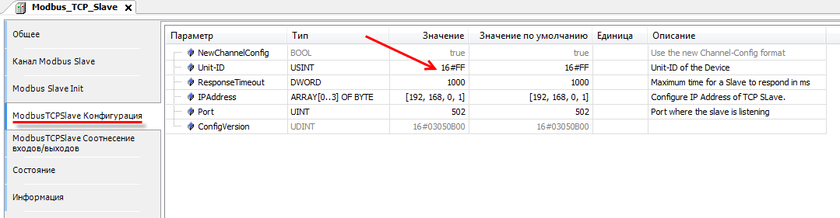

Рисунок 4.4.8 – Настройки компонента Modbus TCP Slave, вкладка ModbusTCPSlave Конфигурация
Настройки вкладок Канал Modbus Slave и Modbus Slave Init идентичны настройкам одноименных вкладок компонента Modbus Slave и описаны в п. 4.2 (пп. 3).

Настройка контроллера в режиме Modbus TCP Slave

Для настройки контроллера в режиме Modbus TCP Slave следует:
1. Нажать ПКМ на компонент Device и добавить компонент Ethernet, расположенный во вкладке Промышленные сети/Ethernet-адаптер.
ПРИМЕЧАНИЕ
Версия компонента должна соответствовать версии таргет-файла. Для отображения всех доступных версий компонента следует установить галочку Отображать все версии. Cм. рекомендации в приложении А.

Рисунок 4.5.1 – Добавление компонента Ethernet

Настройки компонента описаны в п. 4.4 (пп. 1).

2. Нажать ПКМ на компонент Ethernet и добавить компонент Modbus TCP Slave Device, расположенный во вкладке Промышленные сети/Modbus/Слейв-устройство Modbus TCP.
ПРИМЕЧАНИЕ
Версия компонента должна соответствовать версии таргет-файла. Для отображения всех доступных версий компонента следует установить галочку Отображать все версии. Cм. рекомендации в приложении А.

ПРИМЕЧАНИЕ
В компонент Ethernet может быть добавлено произвольное число компонентов Modbus TCP Slave Device.

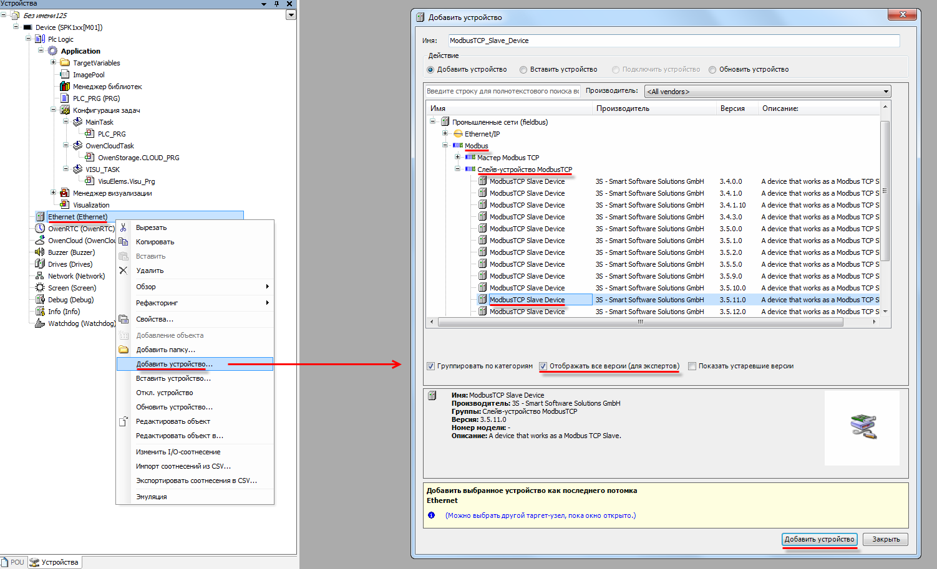

Рисунок 4.5.2 – Добавление компонента Modbus TCP Slave Device

На вкладке Страница конфигурации следует указать настройки slave-устройства:
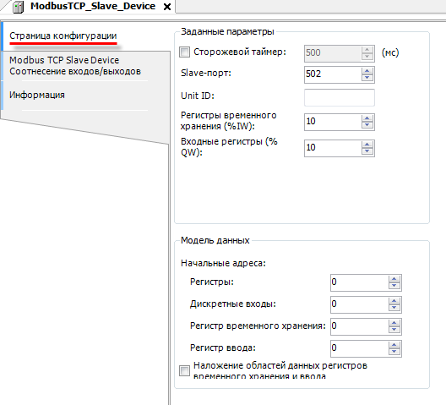

Рисунок 4.5.3 – Настройки компонента Modbus TCP Slave Device
Таблица 4.5.1 – Настройки компонента Modbus TCP Slave Device
Параметр | Описание
Сторожевой таймер | Время ожидания (в мс) запроса от master-устройства. Если за это время запроса не приходит, то данные в регистрах обнуляются. В случае отсутствия галочки обнуления данных не происходит
Slave-порт | Порт, используемый для обмена (по умолчанию – 502)
Unit ID | Адрес контроллера в рамках выбранного интерфейса. Используется в случае интеграции контроллера с сетью Modbus Serial через шлюзы Modbus TCP/Modbus Serial
Регистр хранения | Количество holding регистров для данного slave-устройства (2…4096)
Входные регистры | Количество input регистров для данного slave-устройства (2…4096)
Начальные адреса | Начальный адрес для каждой области памяти Modbus. В случае получения запроса к регистру, адрес которого меньше, чем адрес начального регистра, контроллер вернет ошибку 02 (ILLEGAL_DATA_ADDRESS).  В случае установки галочки Наложение областей данных регистров временного хранения и ввода при считывании master-устройством holding регистров контроллера будут возвращаться значения соответствующих (совпадающих по номерам) input регистров

Настройки вкладки Modbus TCP Slave Device Соотнесение входов/выходов идентичны настройкам одноименной вкладки компонента Modbus Serial Device и описаны в п. 4.3 (пп. 2).

Диагностика и управление обменом

В случае необходимости контролировать процесс обмена данными можно воспользоваться системными переменными компонентов Modbus. В нужном месте программы следует ввести имя компонента из дерева проекта, поставить точку и из выпадающего списка выбрать нужную переменную:
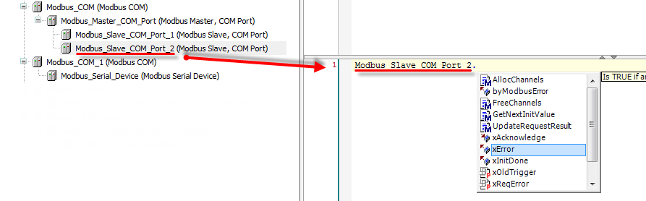

Рисунок 4.6.1 – Использование переменных диагностики в программе

Таблица 4.6.1 – Системные переменные компонентов Modbus
Переменная | Тип | Описание
Компонент Modbus Master

Входы
xResetComPort | BOOL | По переднему фронту выполняется переинициализация компонента Modbus COM, в который добавлен данный компонент
xStop | BOOL | Если вход имеет значение TRUE, то опрос всех slave-устройств данного компонента прекращается
Выходы
uiNumberOfCom-municatingSlaves | UINT | Число slave-устройств данного компонента, от которых во время последнего сеанса опроса были получены корректные ответы (без кодов ошибок)
xAllSlavesOk | BOOL | TRUE – во время последнего сеанса опроса были получены корректные ответы (без кодов ошибок) от всех slave-устройств данного компонента
Компонент Modbus Slave

Входы
xAcknowledge | BOOL | По переднему фронту выполняется переинициализация компонента без обнуления выходов xError и byModbusError
xDoInit | BOOL | Если вход имеет значение TRUE, то по переднему фронту входа xReset также происходит повторная отправка команд инициализации, заданных на вкладке Modbus Slave Init
xReset | BOOL | По переднему фронту выполняется переинициализация компонента c обнулением выходов xError и byModbusError
xTrigger | BOOL | По переднему фронту выполняется опрос всех каналов компонента, у которых параметр Триггер имеет значение Передний фронт
Выходы
byModbusError | IoDrvModbus.  MB_ErrorCodes | Код ошибки обмена со slave-устройством
iChannelIndex | INT | Номер текущего опрашиваемого канала  (нумерация с нуля)
xBusy | BOOL | TRUE – выполняется опрос канала
xDone | BOOL | TRUE – опрос текущего канала успешно завершен
xError | BOOL | Бит ошибки обмена со slave-устройством
xInitDone | BOOL | TRUE – отправлены все команды инициализации, заданные на вкладке Modbus Slave Init
Компонент Modbus Serial Device

Выходы
xInternalError | BOOL | TRUE – внутренняя ошибка компонента (например, ошибка выделения памяти)
Компонент Modbus TCP Master

Входы
xStop | BOOL | Если вход имеет значение TRUE, то опрос всех slave-устройств данного компонента прекращается
Выходы
uiNumberOfCom-municatingSlaves | UINT | Число slave-устройств данного компонента, от которых во время последнего сеанса опроса были получены корректные ответы (без кодов ошибок)
xSlaveError | BOOL | TRUE – во время последнего сеанса опроса произошла ошибка обмена как минимум с одним из slave-устройств данного компонента (был получен ответ с кодом ошибки или устройство не ответило)

Переменная | Тип | Описание
Компонент Modbus TCP Slave

Входы
xConfirmError | BOOL | По переднему фронту выполняется переинициализация компонента
xDoInit | BOOL | Если вход имеет значение TRUE, то по переднему фронту входа xReset также происходит повторная отправка команд инициализации, заданных на вкладке Modbus Slave Init
Выходы
byModbusError | IoDrvModbus.  MB_ErrorCodes | Код ошибки обмена со slave-устройством
ComSettings | IoDrvModbusTcp. ModbusTCPComSettings | Структура сетевых настроек опрашиваемого slave-устройства (IP-адрес и порт)
ComState | IoDrvModbusTcp. ModbusTCPComState | Статус обмена со slave-устройством
iChannelIndex | INT | Номер текущего опрашиваемого канала (нумерация с нуля)
xBusy | BOOL | TRUE – выполняется опрос канала
xDone | BOOL | TRUE – опрос текущего канала успешно завершен
xError | BOOL | Бит ошибки обмена со slave-устройством
xInitDone | BOOL | TRUE – отправлены все команды инициализации, заданные на вкладке Modbus Slave Init
Компонент Modbus TCP Slave Device

Входы
Enable | BOOL | TRUE – компонент находится в работе, FALSE – компонент отключен
uiClientConnections | UINT | Число master-устройств, подключенных к компоненту
xInternalError | BOOL | TRUE – внутренняя ошибка компонента (например, ошибка выделения памяти)

Таблица 4.6.2 – Описание элементов перечисления MB_ErrorCodes
Название | Значение | Описание
RESPONSE_SUCCESS | 16#0 | Отсутствие ошибок обмена
ILLEGAL_ FUNCTION | 16#1 | Slave-устройство не поддерживает функцию Modbus, указанную в запросе
ILLEGAL_DATA_ ADDRESS | 16#2 | Slave-устройство не содержит одного или нескольких регистров, указанных в запросе
ILLEGAL_DATA_VALUE | 16#3 | Данная команда записи является некорректной с точки зрения протокола Modbus
SLAVE_ DEVICE_FAILURE | 16#4 | Во время выполнения запроса в slave-устройстве произошла внутренняя ошибка
ACKNOWLEDGE | 16#5 | Slave-устройство приняло запрос и обрабатывает его, но это потребует некоторого времени. Этот ответ предохраняет master-устройство от генерации ошибки таймаута
SLAVE_DEVICE_BUSY | 16#6 | Slave-устройство занято обработкой другой команды. Master-устройство должно повторить запрос позже, когда slave-устройство освободится
MEMORY_ PARITY_ ERROR | 16#8 | Произошла ошибка во время использования функции Modbus 20 или 21 (см. более подробную информацию в спецификации протокола)
GATEWAY_PATH_UNAVALIABLE | 16#A | Ошибка конфигурации сетевого шлюза
GATEWAY_DEVICE_FAILED_TO_ RESPONSE | 16#B | Отправленный запрос не был получен сетевым шлюзом
RESPONSE_TIMEOUT | 16#A1 | В течение времен таймаута не был получен ответ от slave-устройства
RESPONSE_CRC_FAIL | 16#A2 | Контрольная сумма ответа некорректна
RESPONSE_WRONG_SLAVE | 16#A3 | Получен ответ от другого slave-устройства (не от того, которому был отправлен запрос)
RESPONSE_WRONG_FUNCTION_ CODE | 16#A4 | Получен ответ с неверным кодом функции
REQUEST_FAILED_TO_SEND | 16#A5 | Ошибка COM-порта master-устройства. Запрос не был отправлен
RESPONSE_INVALID_DATA | 16#A6 | Ответ содержит данные, некорректные с точки зрения протокола Modbus (например, размер полученных данных не соответствует ожидаемому)
RESPONSE_INVALID_PROTOCOL | 16#A7 | Protocol ID в MBAP Header отличается от 0 (т е. используемый протокол не является Modbus TCP)
RESPONSE_INVALID_HEADER | 16#A8 | MBAP Header является некорректным (для протокола Modbus TCP)
UNDEFINED | 16#FF | Код ошибки не может быть определен (например, еще не было отправлено ни одного запроса)

Таблица 4.6.3 – Описание элементов перечисления ModbusTCPComState
Название | Значение | Описание
OFF | 16#0 | Никаких действий не выполняется (например, slave-устройство исключено из опроса)
CONNECTING | 16#1 | Устанавливается соединение со slave-устройством
CONNECTED | 16#2 | Соединение установлено
DISCONNECTING | 16#3 | Соединение разорвано (со стороны контроллера)
SOCKET_ERROR | 16#4 | Ошибка операций чтения/записи через сокет (например, из-за разрыва линии связи)

Ниже приведен пример использования переменных диагностики. В случае возникновения ошибки обмена с одним из slave-устройств запускается таймер, который каждую секунду подает импульс в переменную диагностики xResetComPort, что приводит к переинициализации COM-порта, соответствующего данному компоненту Modbus Master. Это может быть полезным, когда на линию связи действуют помехи (например, от преобразователей частоты), что может привести к остановке работы COM-порта контроллера.
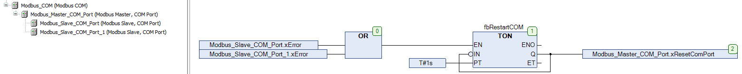

Рисунок 4.6.2 – Переинициализация COM-порта

Если контроллер работает в режиме Modbus Serial Master или Modbus TCP Master, то опросом slave-устройств можно управлять из кода программы. Для этого следует:
1. В компоненте Device на вкладке Установки ПЛК установить галочку Включить диагностику для устройств.
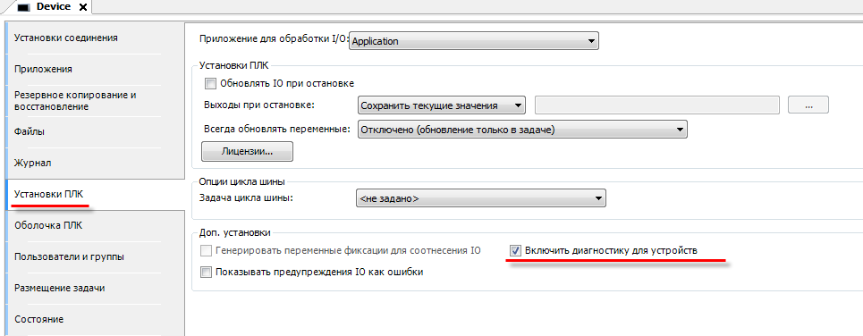

Рисунок 4.6.3 – Включение диагностики устройств
2. Для отключения устройства из опроса в коде программы присвоить переменной <имя_устройства_из_дерева_проекта>.Enable значение FALSE.
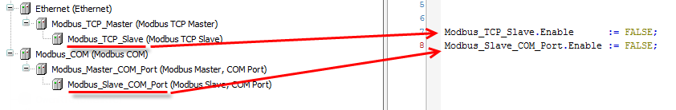

Рисунок 4.6.4 – Исключение slave-устройств из опроса
3. Для возобновления опроса присвоить переменной <имя_устройства_из_дерева_проекта>.Enable значение TRUE.

Если контроллер работает в режиме Modbus Serial Master, то можно изменить заданный адрес опрашиваемого slave-устройства из кода программы через свойство SlaveAddress.
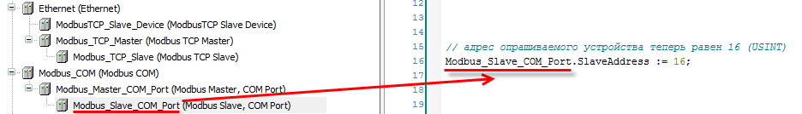

Рисунок 4.6.5 – Изменение заданного адреса опрашиваемого slave-устройства
После перезагрузки контроллера адрес опрашиваемого slave-устройства будет инициализирован значением, заданным в настройках компонента (вкладка Общее), поэтому процедуру потребуется провести заново.
Если контроллер работает в режиме Modbus TCP Master, то можно изменить заданные сетевые настройки опрашиваемого slave-устройства с помощью метода UpdateCommunicationSettings:
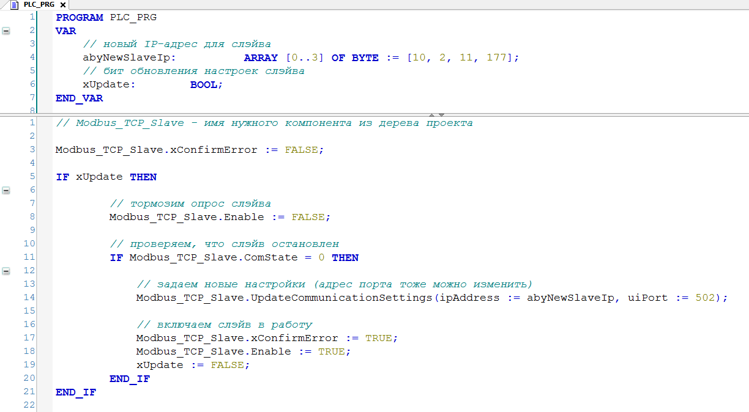

Рисунок 4.6.6 – Изменение заданных сетевых настроек опрашиваемого slave-устройства
После перезагрузки контроллера настройки slave-устройства будут инициализированы значениями, заданными настройках компонента (вкладка Общее), поэтому процедуру смены настроек потребуется провести заново.
Если контроллер работает в режиме Modbus TCP Slave, то можно изменить номер сетевого порта, используемого компонентом, с помощью метода UpdateCommunicationSetting:
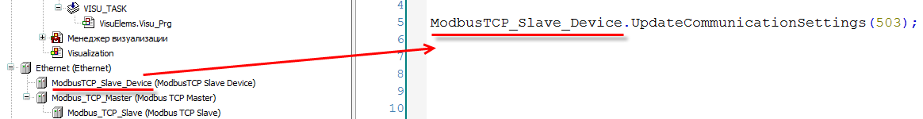

Рисунок 4.6.7 – Изменение номера порта в режиме Modbus TCP Slave

После перезагрузки контроллера номер порта будет инициализирован значением, заданным в настройках компонента (вкладка Общее), поэтому процедуру потребуется провести заново.

Компоненты Modbus и конфигурация задач

По умолчанию компоненты Modbus выполняются в задаче с наименьшим временем цикла. Для корректной работы компонентов в проекте должна присутствовать хотя бы одна задача с временем цикла 10…20 мс. Более подробная информация по этому поводу приведена в справке CODESYS.

Преобразование данных для передачи по Modbus

Стандарт Modbus описывает только два типа данных – BOOL и WORD. Достаточно часто возникает потребность передать данные других типов (например, REAL и STRING). В данном случае на устройстве, которое отправляет данные, следует преобразовать их в последовательность переменных типа WORD. Соответственно, на устройстве, получающем данные, должно быть выполнено обратное преобразование.
В CODESYS V3.5 есть два базовых способа для подобных преобразований: объединения и указатели. Кроме того, можно воспользоваться функциями конвертации из библиотеки OwenCommunication.

Использование объединений (UNION)

Объединение (UNION) представляет собой пользовательский тип данных, все переменные которого расположены в одной области памяти. Таким образом, переменные различных типов будут представлять различную интерпретацию одних и тех же данных. Для конвертации достаточно записать значение в одну из переменных объединения и считать его из другой.
Для конвертации значения с плавающей точкой из двух переменных типа WORD в переменную типа REAL следует:
1. Нажать ПКМ на приложение Application и добавить объект DUT типа объединение с названием Real_Word:
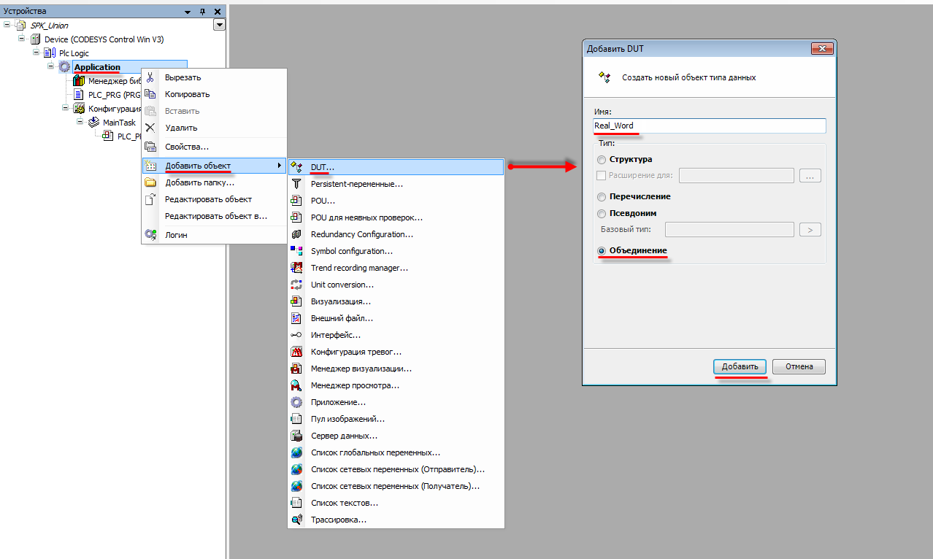

Рисунок 4.8.1 – Добавление объединения в проект CODESYS

2. В объединении объявить переменную rRealValue типа REAL и массив awModbusReal типа WORD, содержащий два элемента:
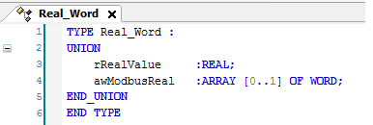

Рисунок 4.8.2 – Объявление переменных объединения

3. В программе объявить экземпляр объединения Real_Word с названием _2WORD_TO_REAL:
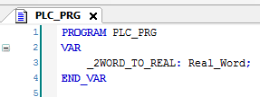

Рисунок 4.8.3 – Объявление экземпляра объединения в программе

Для использования переменных объединения в нужном месте программы следует ввести имя экземпляра объединения и нажать точку, после чего выбрать из списка нужную переменную:
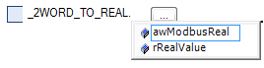

Рисунок 4.8.4 – Работа с переменными объединения в программе

4. Переменные массива awModbusReal будут привязаны к регистрам во время настройки Modbus, а переменная rRealValue будет использоваться в программе.
Ниже приведен пример: контроллер является мастером и считывает значение типа REAL из 10 и 11 holding регистров slave-устройства в переменную rRealValue объединения _2WORD_TO_REAL:
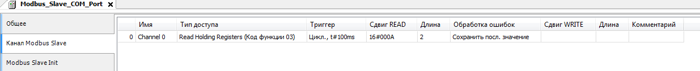

Рисунок 4.8.5 – Настройка канала для считывания значения с плавающей точкой

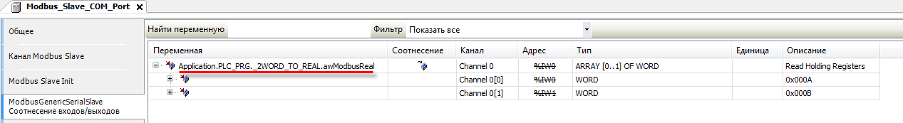

Рисунок 4.8.6 – Привязка переменной объединения к каналу
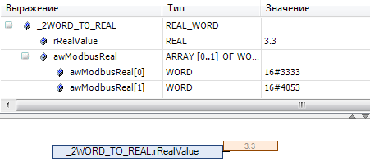

Рисунок 4.8.7 – Использование REAL переменной объединения в программе

Обратное преобразование (REAL в два WORD) выполняется аналогичным способом: пользователь записывает значение в REAL переменную объединения, после чего работает с массивом из двух WORD.
Работа с DWORD, STRING и другими типами данных происходит аналогично – в приведенном выше примере достаточно изменить тип переменной объединения (вместо rRealValue использовать dwDwordValue типа DWORD, sStringValue типа STRING и так далее).

5. Передача REAL по протоколу Modbus не стандартизирована – значение с плавающей точкой передаются в виде двух регистров (переменных типа WORD), но порядок этих WORD переменных (или даже их байт) может отличаться. В данном случае следует привести их к нужному для конкретного устройства виду.
Порядок WORD можно менять на этапе привязки переменных к регистрам – например, можно сравнить рисунки 4.8.6 и 4.8.8:
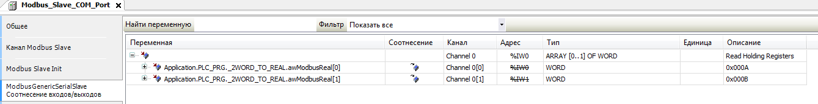

Рисунок 4.8.8 – Привязка элементов массива объединения к регистрам канала

В случае необходимости изменения порядка байтов можно создать два объединения – в первом будет происходить конвертация полученных по Modbus значений WORD в массив байтов, а во втором – конвертация нового массива байтов (переставленных в нужном порядке) в переменную типа REAL. Ниже приведен пример конвертации 2 WORD в REAL с перестановкой байт (0–1–2–3 в 3–2–1–0):
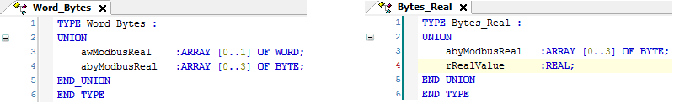

Рисунок 4.8.9 – Объявление двух объединений

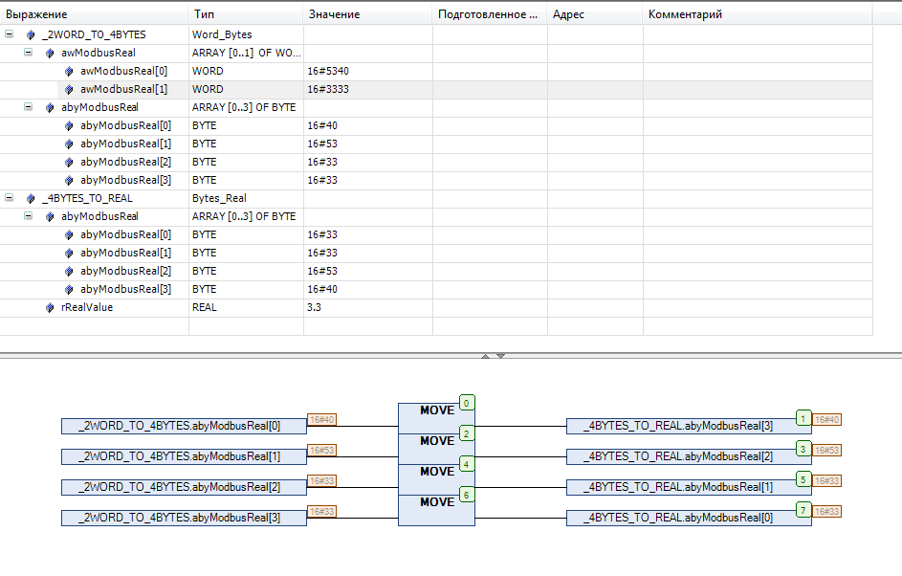

Рисунок 4.8.10 – Пример работы с объединениями на языке CFC. Перестановка байтов

На основе приведенных примеров пользователь может создать свои функции и функциональные блоки для удобной конвертации данных.

Использование указателей

Указатели содержат адреса переменных. Обращаясь к переменной по указателю, пользователь работает непосредственно с областью памяти, в которой хранится эта переменная, что позволяет производить любую обработку находящихся в ней данных.
ПРИМЕЧАНИЕ
Использование указателей подразумевает соответствующую квалификацию программиста. Некорректное использование указателей может привести к «зависанию» программы и контроллера.

Для конвертации значения с плавающей точкой из двух переменных типа WORD в переменную типа REAL следует:
1. Объявить в программе нужные переменные и указатель на переменную того типа, в который производится конвертация:
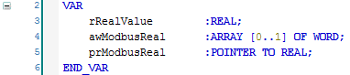

Рисунок 4.8.11 – Объявление указателя
2. Переменные массива awModbusReal будут привязаны к регистрам при настройке Modbus.
Ниже приведен пример: контроллер является мастером и считывает значение типа REAL из 10 и 11 holding регистров slave-устройства в переменную rRealValue:

Рисунок 4.8.12 – Настройка канала для считывания значения с плавающей точкой

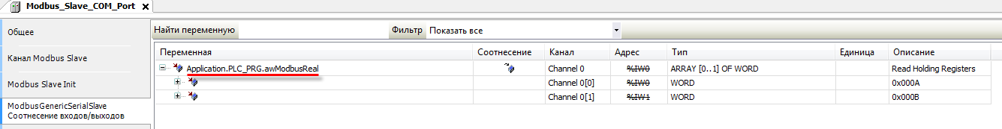

Рисунок 4.8.13 – Привязка переменной к каналу

3. В программе с помощью оператора ADR записать в указатель адрес массива awModbusReal, после чего присвоить переменной rRealValue значение, хранящееся по указателю:
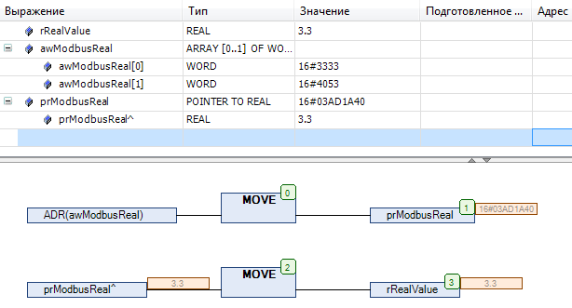

Рисунок 4.8.14 – Пример работы с указателями на языке CFC (конвертация 2 WORD в REAL)

Обратное преобразование (REAL в два WORD) выполняется аналогичным способом:
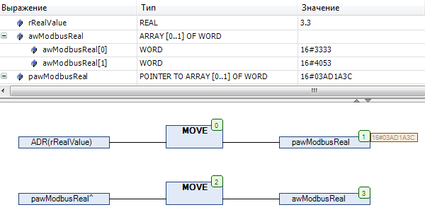

Рисунок 4.8.15 – Пример работы с указателями на языке CFC (конвертация REAL в 2 WORD)

Работа с DWORD, STRING и другими типами данных происходит аналогично – в приведенном выше примере достаточно изменить тип переменной объединения и ее указателя (например, использовать dwDwordValue типа DWORD и pdwModbusDword типа POINTER TO DWORD).

4. Передача REAL по протоколу Modbus не стандартизирована – значение с плавающей точкой передаются в виде двух регистров (переменных типа WORD), но порядок этих WORD переменных (или даже их байт) может отличаться. В данном случае следует привести их к нужному для конкретного устройства виду.
Порядок WORD можно менять на этапе привязки переменных к регистрам – например, можно сравнить рисунки 4.8.14 и 4.8.16:
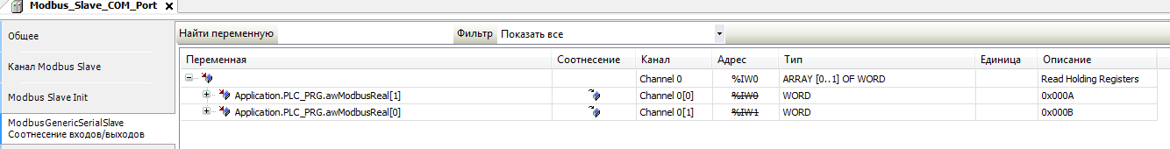

Рисунок 4.8.16 – Привязка элементов массива к регистрам канала

В случае необходимости изменения порядка байтов следует вместо массива из двух WORD использовать массив из четырех байт и указатель на него. Ниже приведен пример конвертации 2 WORD в REAL с перестановкой байт (0–1–2–3 в 3–2–1–0):

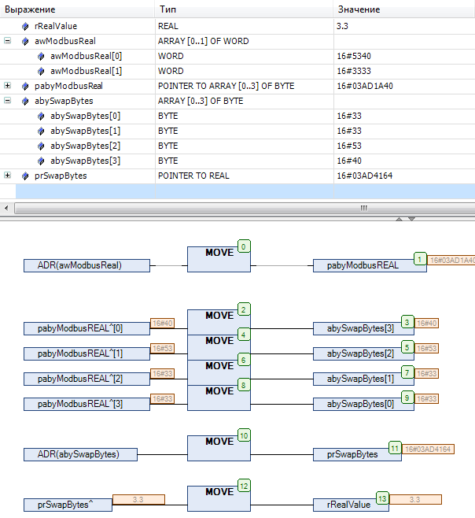

Рисунок 4.8.17 – Пример работы с указателями на языке CFC. Перестановка байт

Пример: СПК1xx [М01] (Modbus RTU Master) + модули Mx110

В качестве примера будет рассмотрена настройка обмена с модулями Mx110 (МВ110-8А, МВ110-16Д, МУ110-16Р) с использованием стандартных средств конфигурации.
Реализуемый алгоритм: если значение первого аналогового входа модуля МВ110-8А превышает 30 и при этом первый дискретный вход модуля МВ110-16Д имеет значение TRUE (замкнут), то первому дискретному выходу модуля МУ110-16Р присваивается значение TRUE (замкнут). Во всех остальных случаях дискретному выходу присваивается значение FALSE (разомкнут).

Структурная схема примера приведена на рисунке ниже:

Рисунок 4.9.1 – Структурная схема примера

Пример создан в среде CODESYS V3.5 SP11 Patch 5 и подразумевает запуск на СПК1хх [М01] с таргет-файлом 3.5.11.x. В случае необходимости запуска проекта на другом устройстве следует изменить таргет-файл в проекте (ПКМ на узел Device – Обновить устройство).
Пример доступен для скачивания: Example_CodesysModbusRtuMasterMx110_3511v1.projectarchive

Сетевые параметры модулей приведены в таблице ниже:
Таблица 4.9.1 – Сетевые параметры модулей Mx110
Параметр | МВ110-8А | МВ110-16Д | МУ110-16Р
COM-порт контроллера, к которому подключен модуль | COM1 | COM2
ID COM-порта | 1 | 2
Адрес модуля | 1 | 1 |  | 17
Скорость обмена | 115200
Количество бит данных | 8
Контроль четности | Отсутствует
Количество стоп-бит | 1

Переменные примера описаны в таблице ниже:
Таблица 4.9.2 – Список переменных примера
Модуль | Имя переменной | Тип | Описание
МВ110-8А | awModbusReal | ARRAY [0..1] OF WORD | Значение температуры в виде двух WORD, считываемое с модуля
 | rRealValue | REAL | Значение температуры в виде числа с плавающей точкой для использования в программе
МВ110-16Д | wDI | WORD | Значение дискретных входов в виде битовой маски. При обращении к отдельным входам указывается их номер, начиная с 0:  wDI.0 – состояние первого входа (TRUE/FALSE)  wDI.1 – состояние второго входа  …
МУ110-16Р | wDO | WORD | Значение дискретных выходов в виде битовой маски. При обращении к отдельным выходам указывается их номер, начиная с 0:  wDO.0 – состояние первого выхода (TRUE/FALSE)  wDO.1 – состояние второго выхода  …
- | wPrevDO | WORD | Значение дискретных выходов в виде битовой маски из предыдущего цикла программы. Используется для отправки команды записи только в случае изменения значений выходов (иначе будет производиться циклическая запись последнего значения)
- | xTrigger | BOOL | Триггерная переменная, управляющая функцией записи дискретного выхода (запись происходит по переднему фронту переменной)

Для настройки обмена следует:
1. Настроить модули Mx110 с помощью программы Конфигуратор Mx110 в соответствии с таблицей 4.9.1. Подключить модули к COM-портам контроллера в соответствии с рисунком 4.9.1.
2. Создать новый проект CODESYS с программой PLC_PRG на языке CFC:

Рисунок 4.9.2 – Создание проекта CODESYS

3. Добавить в проект объединение с именем Real_Word:

Рисунок 4.9.3 – Добавление в проект объединения
4. В объединении объявить переменную rRealValue типа REAL и массив awModbusReal типа WORD, содержащий два элемента:

Рисунок 4.9.4 – Объявление переменных объединения

5. В программе PLC_PRG объявить экземпляр объединения Real_Word с названием _2WORD_TO_REAL, переменные wDI, wDO и wPrevDO типа WORD и переменную xTrigger типа BOOL. Описание переменных приведено в таблице 4.9.2.
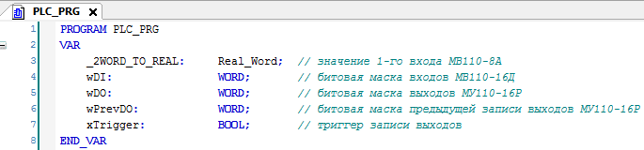

Рисунок 4.9.5 – Объявление переменных программы

Код программы будет выглядеть следующим образом:
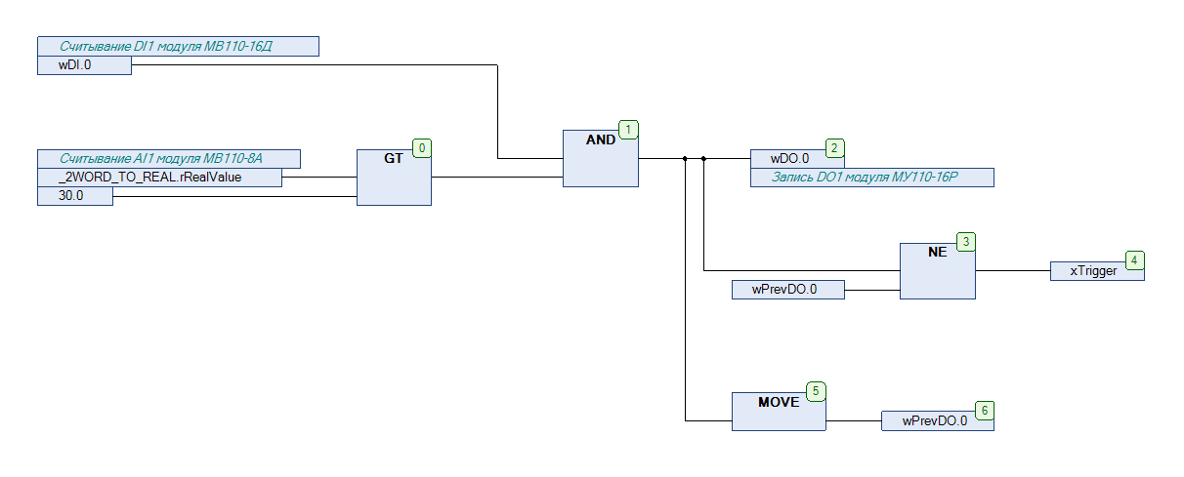

Рисунок 4.9.6 – Код программы PLC_PRG
Программа работает следующим образом: если значение переменной rRealValue (связанной с первым аналоговым входом модуля МВ110-8А) превышает 30 и при этом значение нулевого бита переменной wDI (связанной с первым дискретным входом модуля МВ110-16Д) имеет значение TRUE, то нулевому биту переменной wDO присваивается значение TRUE. Если на предыдущем цикле значение нулевого бита wDO отличалось от текущего, то переменная xTrigger принимает значение TRUE, что приводит к однократной записи текущего значения бита в первый дискретный выход модуля МУ110-16Р.

6. Добавить в проект два компонента Modbus COM с названиями COM1 и COM2.
ПРИМЕЧАНИЕ
Версия компонента должна соответствовать версии таргет-файла. Для отображения всех доступных версий компонента следует установить галочку Отображать все версии. Cм. рекомендации в приложении А.

Рисунок 4.9.7 – Добавление компонента Modbus COM

В конфигурации COM-портов следует указать номера COM-портов и сетевые настройки в соответствии с таблицей 4.9.1:

Рисунок 4.9.8 – Настройки COM-порта COM1

7. В каждый из COM-портов добавить компонент Modbus Master.
ПРИМЕЧАНИЕ
Версия компонента должна соответствовать версии таргет-файла. Для отображения всех доступных версий компонента следует установить галочку Отображать все версии. Cм. рекомендации в приложении А.

Рисунок 4.9.9 – Добавление компонента Modbus Master

Рисунок 4.9.10 – Внешний вид дерева проекта после добавления Modbus Master
В настройках компонентов на вкладке Общее следует установить галочку Автоперезапуск соединения. В параметре Время между фреймами установить значение 20 мс.

Рисунок 4.9.11 – Настройки компонентов Modbus Master

8. В компонент Modbus Master порта COM1 следует компонент Modbus Slave с именем MV110_8A, а в компонент Modbus Master порта COM2 – компоненты Modbus Slave с именами MV110_16D и MU110_16R.
ПРИМЕЧАНИЕ
Версия компонента должна соответствовать версии таргет-файла. Для отображения всех доступных версий компонента следует установить галочку Отображать все версии. Cм. рекомендации в приложении А.

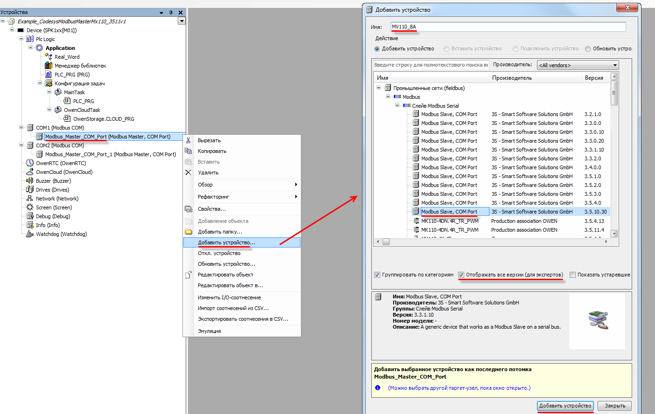

Рисунок 4.9.12 – Добавление slave-устройств в проект CODESYS

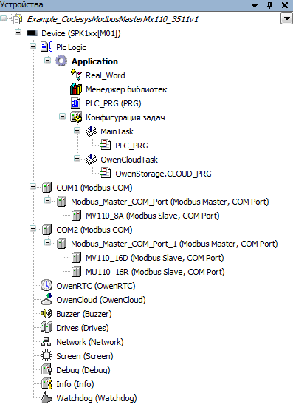

Рисунок 4.9.13 – Внешний вид дерева проекта после добавления slave-устройств

В настройках slave-устройств следует указать их адреса согласно таблице 4.9.1 (МВ110-8А – адрес 1, МВ110-16Д – адрес 1, МУ110-16Р – адрес 17):
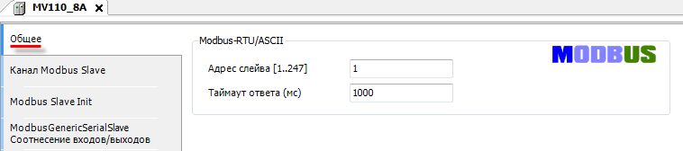

Рисунок 4.9.14 – Настройка slave-устройства MV110_8A

9. В настройках компонента MV110_8A на вкладке Канал Modbus Slave следует добавить канал, в котором с помощью функции Read Holding Registers будет считываться значение четвертого и пятого регистров модуля. В данных регистрах содержится значение входа 1 в представлении с плавающей точкой. Таблица регистров модуля и поддерживаемые функции приведены в руководстве по эксплуатации.
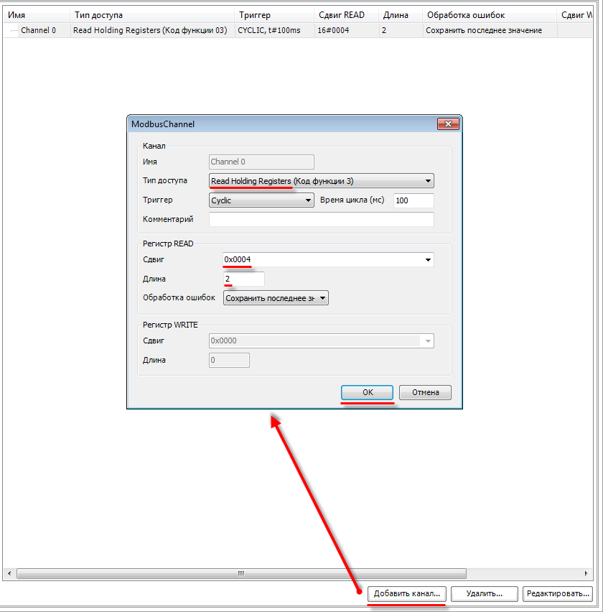

Рисунок 4.9.15 – Добавление канала в конфигурацию slave-устройства MV110_8A

На вкладке ModbusGenericSerialSlave Соотнесение входов/выходов следует привязать к каналу элементы объединения _2WORD_TO_REAL. Первый считываемый регистр присваивается первому элементу массива, а второй – нулевому. Это связано с тем, что порядок WORD в REAL у модуля и контроллера отличается.
Для параметра Всегда обновлять переменные следует установить значение Включено 2.
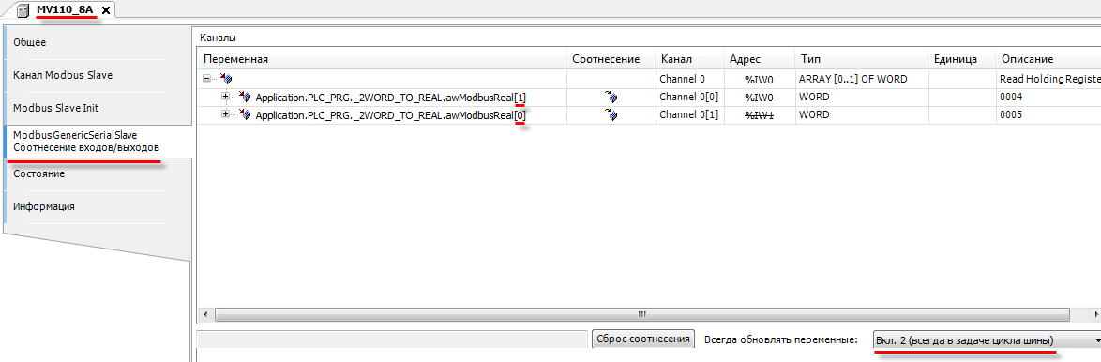

Рисунок 4.9.16 – Привязка переменных к каналу

10. В настройках компонента MV110_16D на вкладке Канал Modbus Slave следует добавить канал, в котором с помощью функции Read Holding Registers будет считываться значение регистра 0x0033. В данном регистре содержится битовая маска состояний дискретных входов.
Таблица регистров модуля и поддерживаемые функции приведены в руководстве по эксплуатации.
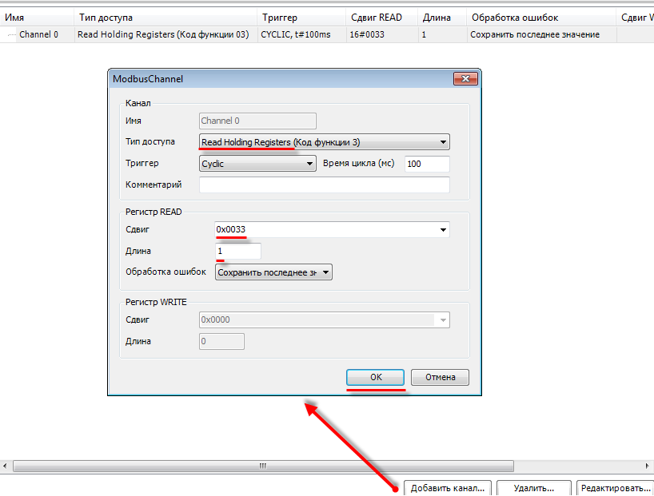

Рисунок 4.9.17 – Добавление канала в конфигурацию slave-устройства MV110_16D

На вкладке ModbusGenericSerialSlave Соотнесение входов/выходов следует к каналу переменную wDI. Для параметра Всегда обновлять переменные следует установить значение Включено 2.
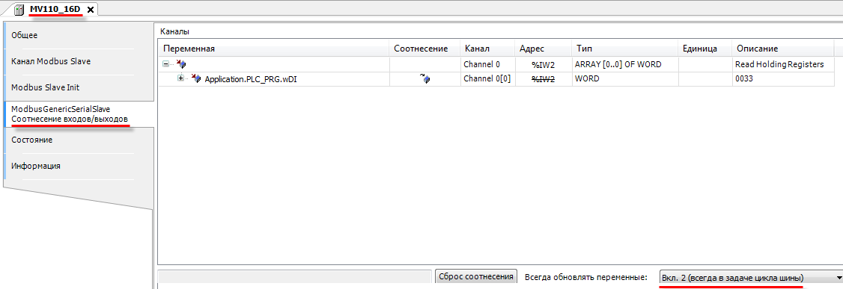

Рисунок 4.9.18 – Привязка переменных к каналу

11. В настройках компонента MU110_16R на вкладке Канал Modbus Slave следует добавить канал, в котором с помощью функции Write Multiple Registers будет записываться значение в регистр 0x0032. В данном регистре содержатся значения выходов модуля в виде битовой маски. У параметра Триггер следует установить значение Передний фронт, чтобы иметь возможность управлять записью в модуль с помощью логической переменной.
Таблица регистров модуля и поддерживаемые функции приведены в руководстве по эксплуатации.
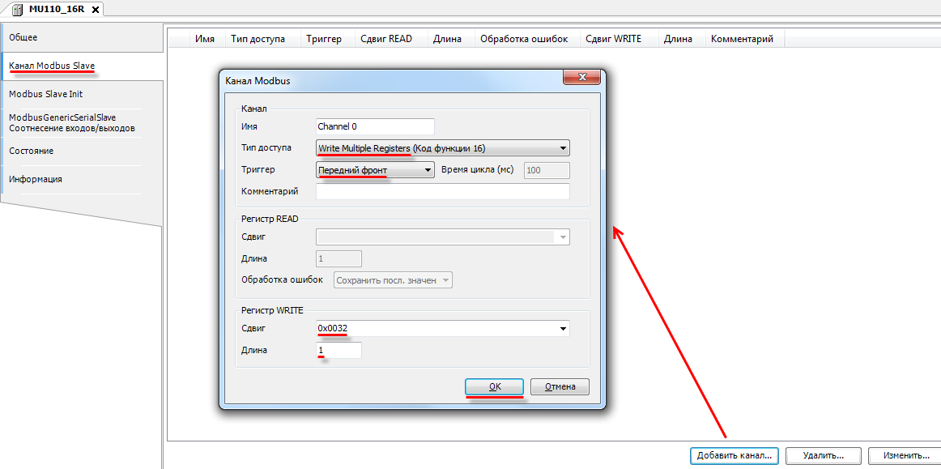

Рисунок 4.9.19 – Добавление канала в конфигурацию slave-устройства MU110_16R

На вкладке ModbusGenericSerialSlave Соотнесение входов/выходов следует привязать к каналу переменную wDO и триггерную переменную xTrigger. Для параметра Всегда обновлять переменные следует установить значение Включено 2.
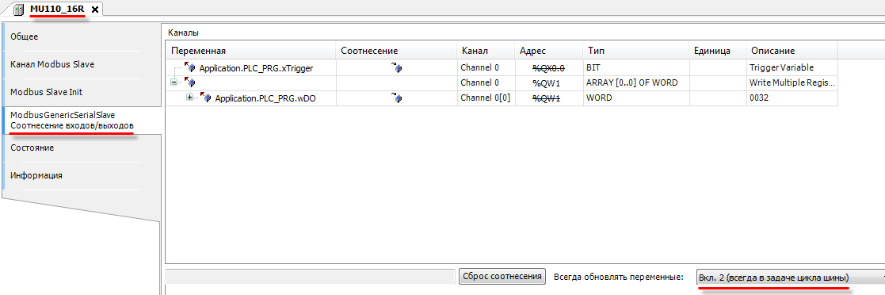

Рисунок 4.9.20 – Привязка переменных к каналу

12. Загрузить проект в контроллер и запустить его.
ПРИМЕЧАНИЕ
В дереве проекта рядом с модулем MU110_16R будет отображаться пиктограмма «ожидание соединения». Это связано с тем, что запись в модуль производится по триггеру, и в данный момент обмен с модулем отсутствует. После первой записи в модуль статус связи изменится на «связь установлена».

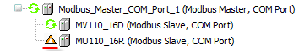

Рисунок 4.9.21 – Пиктограммы статусов связи

В переменной _2WORD_TO_REAL.rRealValue будет отображаться текущее значение первого аналогового входа модуля МВ110-8А. В нулевом бите переменной wDI (wDI.0) будет отображаться текущее значение первого дискретного входа модуля МВ110-16Д.
Если значение _2WORD_TO_REAL.rRealValue превысит 30 и при этом значение wDI.0 будет равно TRUE, то в нулевой бит переменной wDO (wDO.0) будет однократно (по триггеру) записано значение TRUE, что приведет к замыканию первого дискретного выхода модуля МУ110-16Р. Если одно из условий перестанет выполняться, то выход будет разомкнут.
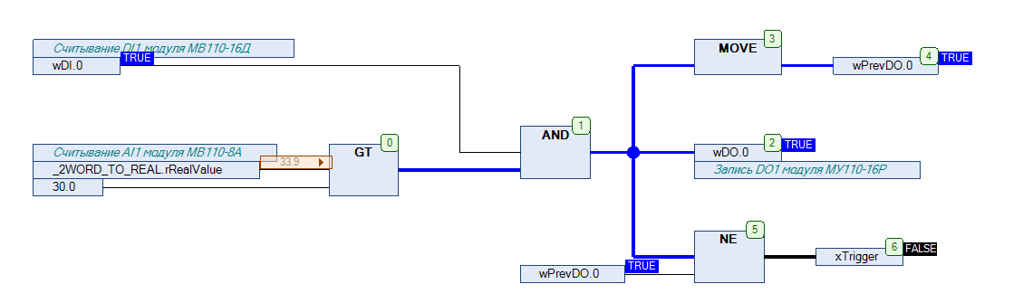

Рисунок 4.9.22 – Выполнение программы в режиме Online

Пример: СПК1хх [М01] (Modbus RTU Slave) + MasterOPC Universal Modbus Server

В качестве примера будет рассмотрена настройка обмена с OPC-сервером Insat MasterOPC Universal Modbus Server, который будет использоваться в режиме Modbus RTU Master.
Структурная схема примера приведена на рисунке ниже:
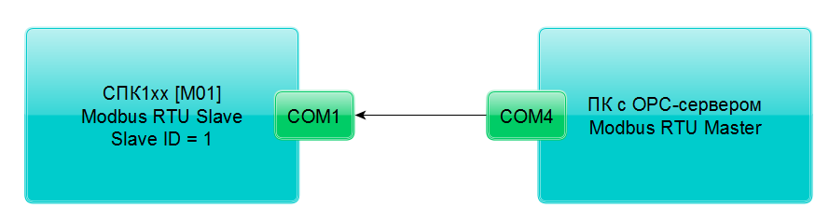

Рисунок 4.10.1 – Структурная схема примера

Пример создан в среде CODESYS V3.5 SP11 Patch 5 и подразумевает запуск на СПК1хх [М01] с таргет-файлом 3.5.11.x. В случае необходимости запуска проекта на другом устройстве следует изменить таргет-файл в проекте (ПКМ на узел Device – Обновить устройство).
Пример доступен для скачивания: Example_CodesysModbusRtuSlave_3511v1.zip

Сетевые параметры устройств приведены в таблице ниже:
Таблица 4.10.1 – Сетевые параметры устройств
Параметр | СПК1хх [М01] | ПК с OPC-сервером
COM-порт контроллера, к которому подключен модуль | COM1 | COM4
ID COM-порта | 1 | 4
Режим работы | slave | master
Slave ID | 1 | -
Скорость обмена | 115200
Количество бит данных | 8
Контроль четности | Отсутствует
Количество стоп-бит | 1

Переменные примера описаны в таблице ниже:
Таблица 4.10.2 – Список переменных примера
Имя | Тип | Область памяти Modbus | Адрес регистра/бита
Переменные, считываемые OPC-cервером

xVar_OpcRead | BOOL | Coils | 0/0
wVar_OpcRead | WORD | Holding регистры | 1
rVar_OpcRead | REAL |  | 2–3
sVar_OpcRead | STRING(16) |  | 4–11
Переменные, записываемые OPC-cервером

xVar_OpcWrite | BOOL | Discrete inputs | 0
wVar_OpcWrite | WORD | Input регистры | 1
rVar_OpcWrite | REAL |  | 2–3
sVar_OpcWrite | STRING(16) |  | 4–11

Для настройки обмена следует:
1. Подключить контроллер к ПК (например, с помощью конвертера ОВЕН АС4).
2. Создать новый проект CODESYS с программой PLC_PRG на языке CFC:

Рисунок 4.10.2 – Создание проекта CODESYS

3. Добавить в проект объединения с именами Real_Word и String_Word:

Рисунок 4.10.3 – Добавление в проект объединения Real_Word
Объединения потребуются для преобразования переменных типов REAL и STRING в набор переменных типа WORD для привязки к компоненту Modbus Serial Device.

4. В объединениях объявить следующие переменные:

Рисунок 4.10.4 – Объявление переменных объединения Real_Word

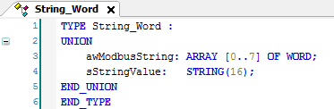

Рисунок 4.10.5 – Объявление переменных объединения String_Word

5. В менеджере библиотек добавить библиотеку CAA Memory.
6. В программе PLC_PRG объявить переменные в соответствии с таблицей 4.10.2.

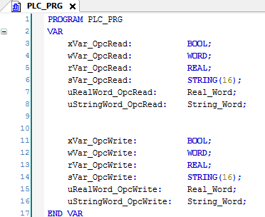

Рисунок 4.10.6 – Объявление переменных программы

Код программы будет выглядеть следующим образом:
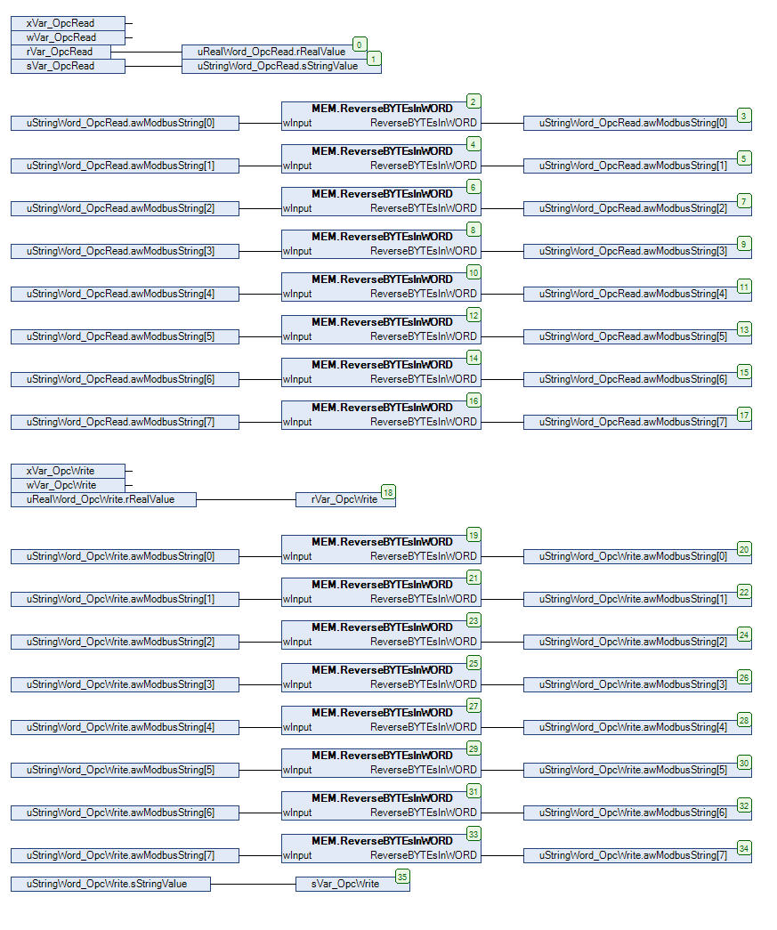

Рисунок 4.10.7 – Код программы PLC_PRG

Функция ReverseBYTEsInWORD из библиотеки CAA Memory используется для изменения порядка байтов в переменной типа STRING для соответствия порядку байтов в OPC-сервере (функционал перестановки байт в OPC-сервере не распространяется на тип STRING).

7. Добавить компоненты Modbus COM и Modbus Serial Device в соответствии с п. 4.3. Настроить компоненты в соответствии с таблицей 4.10.1.
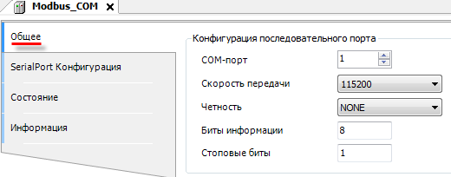

Рисунок 4.10.8 – Настройки компонента Modbus COM

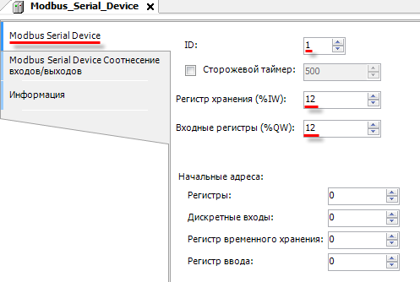

Рисунок 4.10.9 – Настройки компонента Modbus Serial Device

8. Привязать к каналам компонента Modbus Serial Device переменные программы в соответствии с таблицей 4.10.2. Установить галочку Вкл. 2 (Всегда в задаче цикла шины).
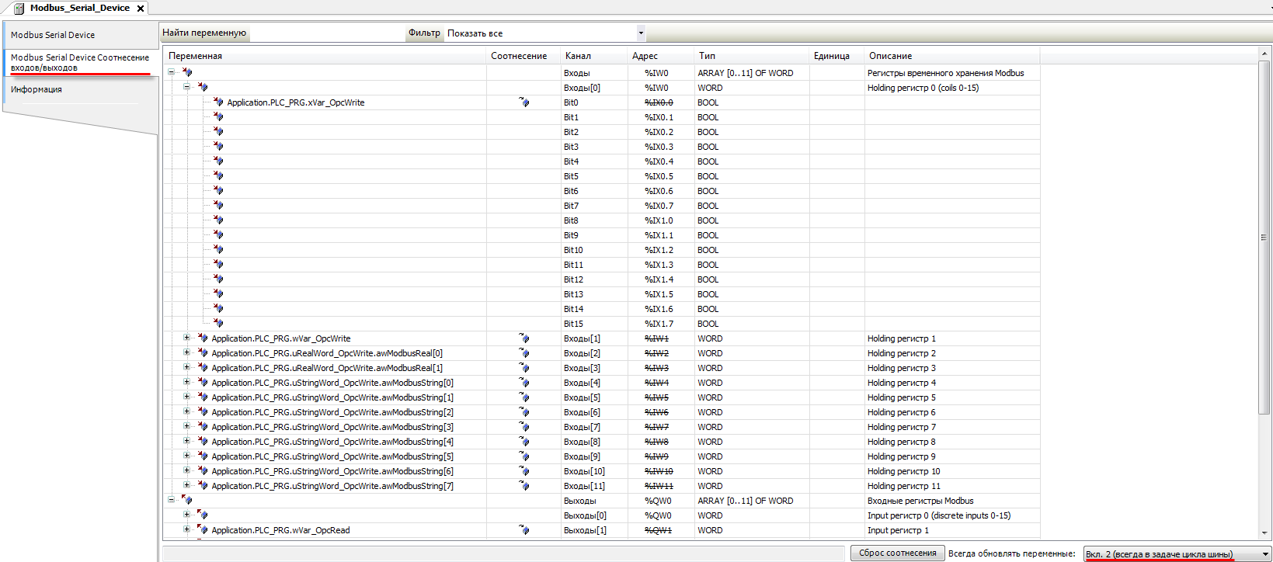

Рисунок 4.10.10 – Привязка переменных к компоненту Modbus Serial Device (holding регистры)
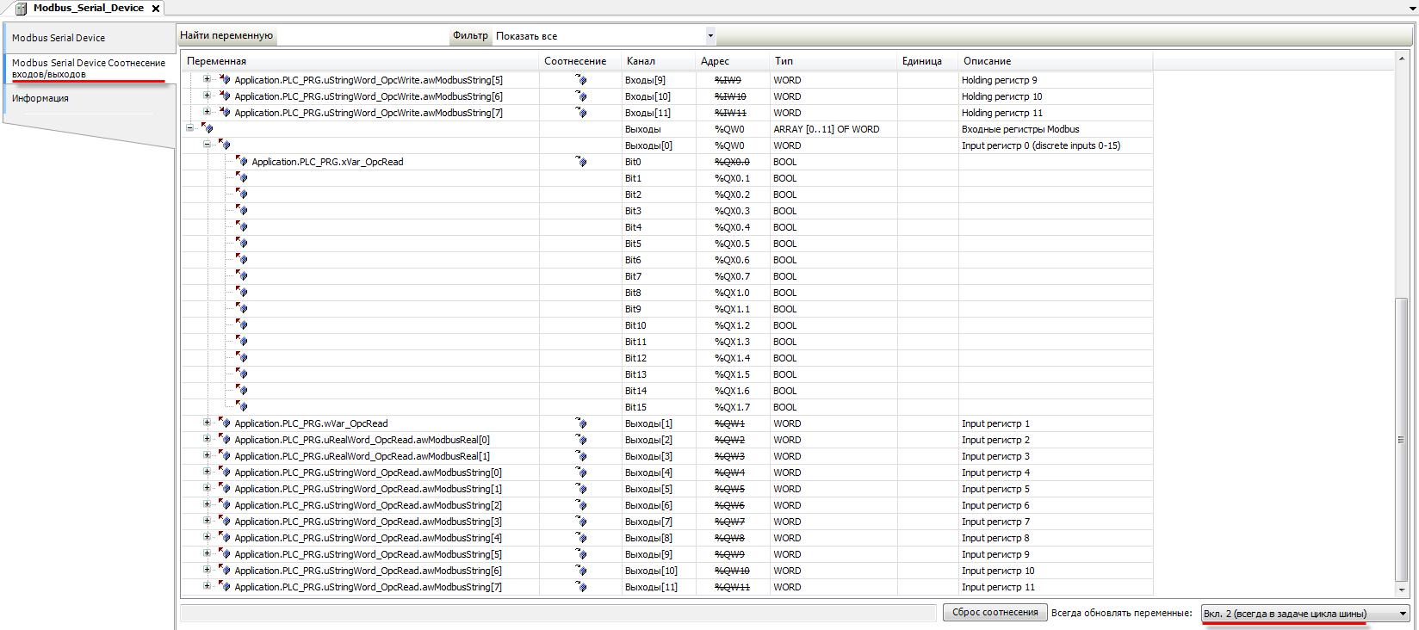

Рисунок 4.10.11 – Привязка переменных к компоненту Modbus Serial Device (input регистры)

9. Установить и запустить MasterOPC Universal Modbus Server.

10. Нажать ПКМ на узел Server и добавить коммуникационный узел типа COM. В узле следует указать сетевые настройки в соответствии с таблицей 4.10.1. Для работы OPC-сервера в режиме Modbus RTU Master параметры Использовать режим ASCII и Slave подключение должны иметь значение FALSE.
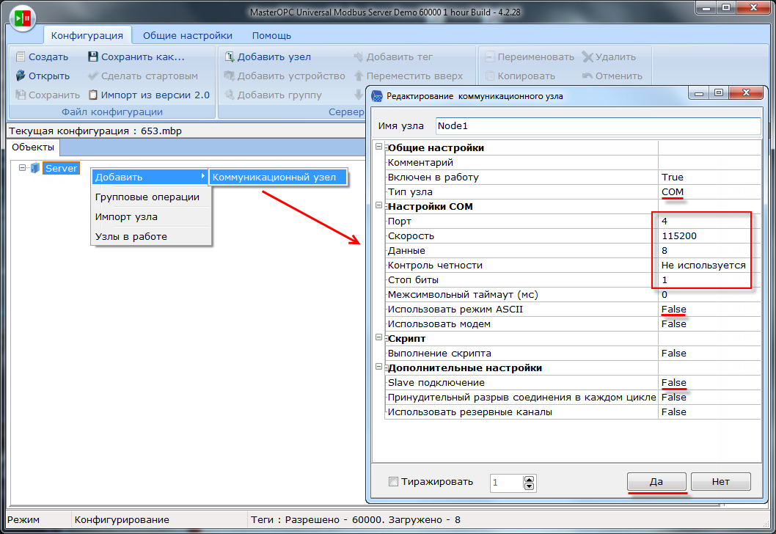

Рисунок 4.10.12 – Добавление коммуникационного узла
11. Нажать ПКМ на коммуникационный узел и добавить устройство с настройками по умолчанию (Slave ID = 1 в соответствии с таблицей 4.10.1).
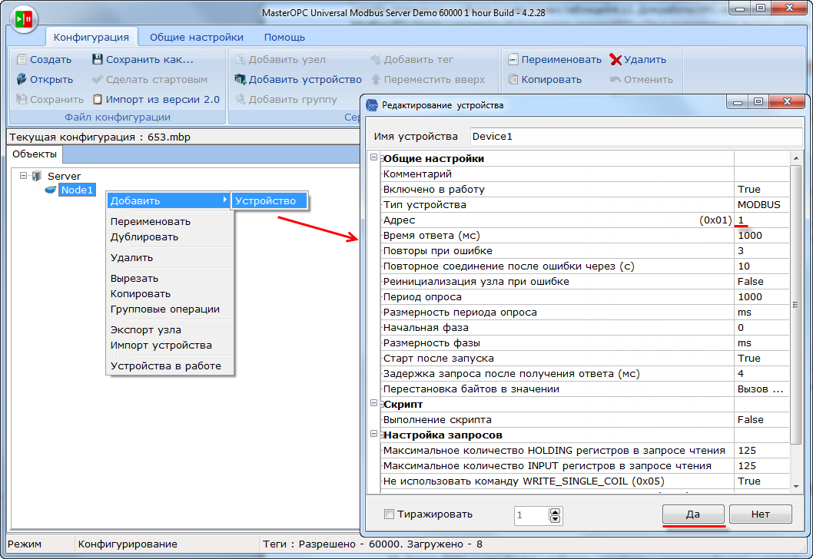

Рисунок 4.10.13 – Добавление устройства

12. Нажать ПКМ на устройство и добавить 8 тегов. Число тегов соответствует числу переменных, считываемых/записываемых OPC-сервером. Настройки тегов приведены ниже.
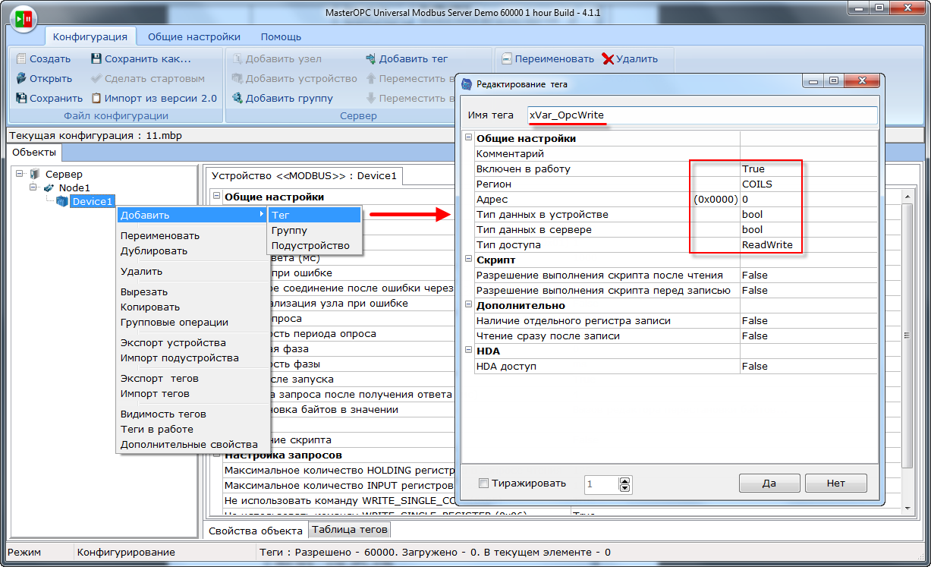

Рисунок 4.10.14 – Добавление тега xVar_OpcWrite

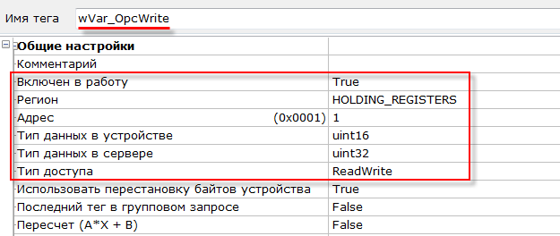

Рисунок 4.10.15 – Добавление тега wVar_OpcWrite

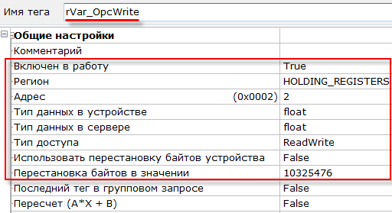

Рисунок 4.10.16 – Добавление тега rVar_OpcWrite

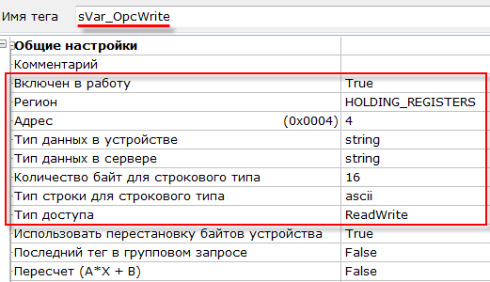

Рисунок 4.10.17 – Добавление тега sVar_OpcWrite
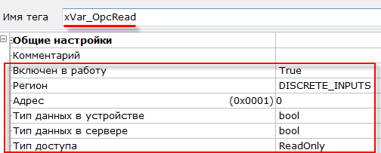

Рисунок 4.10.18 – Добавление тега xVar_OpcRead

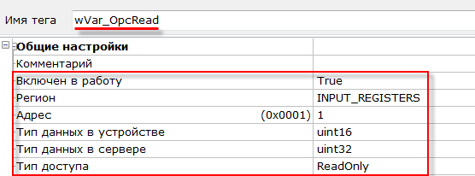

Рисунок 4.10.19 – Добавление тега wVar_OpcRead

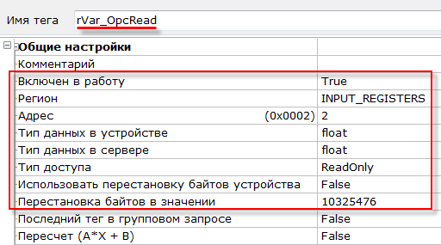

Рисунок 4.10.20 – Добавление тега rVar_OpcRead

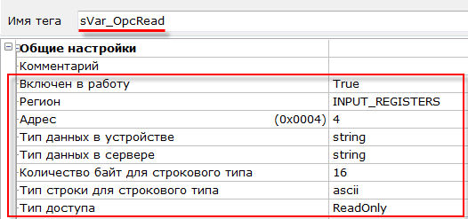

Рисунок 4.10.21 – Добавление тега sVar_OpcRead

13. Загрузить проект в контроллер и запустить его. Запустить OPC-сервер для контроля значений переменных.
В редакторе CODEYS следует изменить значения OpcRead переменных и наблюдать соответствующие изменения в OPC-сервере. В OPC-сервере следует изменить значения OpcWrite переменных и наблюдать соответствующие значения в CODESYS.
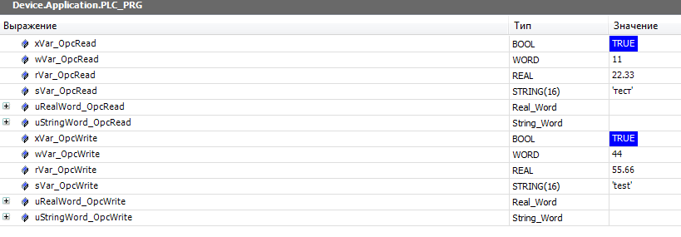
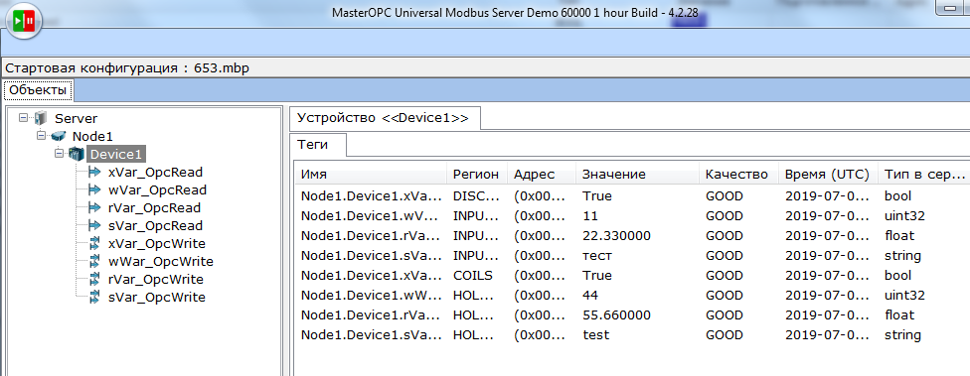

Рисунок 4.10.22 – Чтение и запись данных через OPC-сервер

Пример: СПК1xx [М01] (Modbus TCP Master) + модули Mx210

В качестве примера будет рассмотрена настройка обмена с модулями Mx210 (МВ210-101 и МК210-301) с использованием шаблонов. В примере используются шаблоны версии 3.5.11.4.
Реализуемый алгоритм: если значение первого аналогового входа модуля МВ210-101 превышает 30 и при этом первый дискретный вход модуля МК210-301 имеет значение TRUE (замкнут), то первому дискретному выходу модуля МК210-301 присваивается значение TRUE (замкнут). Во всех остальных случаях дискретному выходу присваивается значение FALSE (разомкнут).
Структурная схема примера приведена на рисунке ниже:

Рисунок 4.11.1 – Структурная схема примера

Пример создан в среде CODESYS V3.5 SP11 Patch 5 и подразумевает запуск на СПК1хх [М01] с таргет-файлом 3.5.11.x. В случае необходимости запуска проекта на другом устройстве следует изменить таргет-файл в проекте (ПКМ на узел Device – Обновить устройство).
Пример доступен для скачивания: Example_CodesysModbusTcpMasterMx210_3511v1.projectarchive
Видеоверсия примера доступна по ссылке.

Сетевые параметры устройств приведены в таблице ниже:
Таблица 4.11.1 – Сетевые параметры устройств
Параметр | СПК1xx [М01] | МК210-301 |  | МВ210-101
Режим работы | master | slave |  | slave
IP-адрес | 10.2.11.170 | 10.2.11.180 |  | 10.2.11.181
Маска подсети | 255.255.0.0
IP-адрес шлюза | 10.2.1.1
Порт | 502
Unit ID | - |  | 1 |  | 1

Переменные примера описаны в таблице ниже:
Таблица 4.11.2 – Список переменных примера
Модуль | Имя переменной | Тип | Описание
МВ210-101 | awModbusReal | ARRAY [0..1] OF WORD | Значение температуры в виде двух WORD, считываемое с модуля
 | rRealValue | REAL | Значение температуры в виде числа с плавающей точкой для использования в программе
МК210-301 | wDI | WORD | Значение дискретных входов в виде битовой маски. При обращении к отдельным входам указывается их номер, начиная с 0:  wDI.0 – состояние первого входа (TRUE/FALSE)  wDI.1 – состояние второго входа  …
 | wDO | WORD | Значение дискретных выходов в виде битовой маски. При обращении к отдельным выходам указывается их номер, начиная с 0:  wDO.0 – состояние первого выхода (TRUE/FALSE)  wDO.1 – состояние второго выхода  …
- | wPrevDO | WORD | Значение дискретных выходов в виде битовой маски из предыдущего цикла программы. Используется для отправки команды записи только в случае изменения значений выходов (иначе будет производиться циклическая запись последнего значения)
- | xTrigger | BOOL | Триггерная переменная, управляющая функцией записи дискретного выхода (запись происходит по переднему фронту переменной)

Для настройки обмена следует:
1. Настроить модули Mx210 с помощью программы ОВЕН Конфигуратор в соответствии с таблицей 4.11.1 (см. руководство Mx210. Примеры настройки обмена). Подключить модули к контроллеру.
2. Создать новый проект CODESYS с программой PLC_PRG на языке CFC:

Рисунок 4.11.2 – Создание проекта CODESYS

3. Добавить в проект объединение с именем Real_Word:

Рисунок 4.11.3 – Добавление в проект объединения

4. В объединении объявить переменную rRealValue типа REAL и массив awModbusReal типа WORD, содержащий два элемента:

Рисунок 4.11.4 – Объявление переменных объединения

5. В программе PLC_PRG объявить экземпляр объединения Real_Word с названием _2WORD_TO_REAL, переменные wDI, wDO и wPrevDO типа WORD и переменную xTrigger типа BOOL. Описание переменных приведено в таблице 4.11.2.
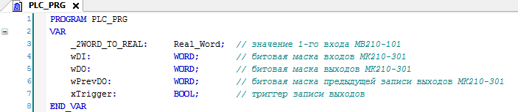

Рисунок 4.11.5 – Объявление переменных программы

Код программы будет выглядеть следующим образом:
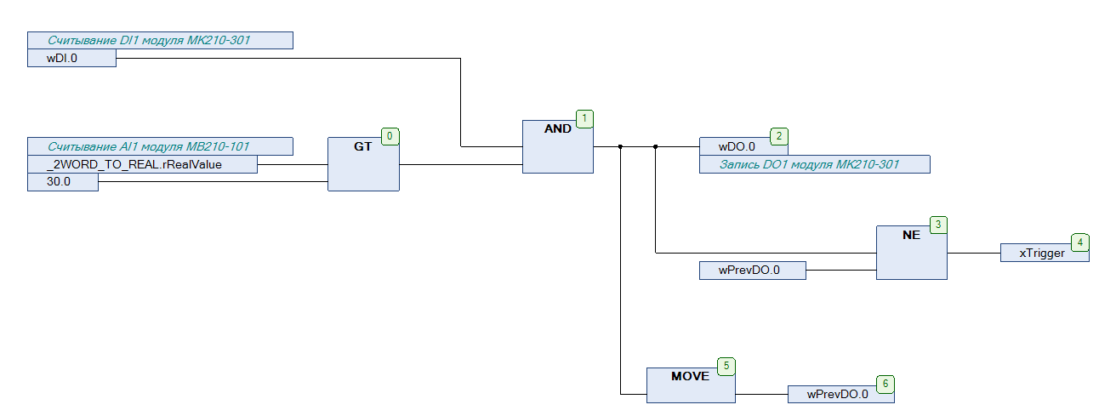

Рисунок 4.11.6 – Код программы PLC_PRG
Программа работает следующим образом: если значение переменной rRealValue (связанной с первым аналоговым входом модуля МВ210-101) превышает 30 и при этом значение нулевого бита переменной wDI (связанной с первым дискретным входом модуля МК210-301) имеет значение TRUE, то нулевому биту переменной wDO присваивается значение TRUE. Если на предыдущем цикле значение нулевого бита wDO отличалось от текущего, то переменная xTrigger принимает значение TRUE, что приводит к однократной записи текущего значения бита в первый дискретный выход модуля МК210-301.

6. Добавить в проект компонент Ethernet.
ПРИМЕЧАНИЕ
Версия компонента должна соответствовать версии таргет-файла. Для отображения всех доступных версий компонента следует установить галочку Отображать все версии. Cм. рекомендации в приложении А.

Рисунок 4.11.7 – Добавление компонента Ethernet

Затем следует установить соединение с контроллером, не загружая в него проект (Device – Установка соединения – Сканировать сеть) и в компоненте Ethernet на вкладке Конфигурация Ethernet выбрать нужный интерфейс.

Рисунок 4.11.8 – Подключение к контроллеру

Рисунок 4.11.9 – Выбор используемого интерфейса
ПРИМЕЧАНИЕ
Настройки интерфейса задаются в конфигураторе контроллера (см. документ CODESYS V3.5. FAQ).

7. В компонент Ethernet добавить компонент Modbus TCP Master.
ПРИМЕЧАНИЕ
Версия компонента должна соответствовать версии таргет-файла. Для отображения всех доступных версий компонента следует установить галочку Отображать все версии. Cм. рекомендации в приложении А.

Рисунок 4.11.10 – Добавление компонента Modbus TCP Master

В настройках компонента вкладке Общее следует установить галочку Автоподключение.

Рисунок 4.11.11 – Настройки компонента Modbus TCP Master

8. В компонент Modbus TCP Master следует добавить компоненты Modbus TCP Slave с именами MV210_101 и MK210_301.
ПРИМЕЧАНИЕ
Версия компонента должна соответствовать версии таргет-файла. Для отображения всех доступных версий компонента следует установить галочку Отображать все версии. Cм. рекомендации в приложении А.

Рисунок 4.11.12 – Добавление slave-устройств в проект CODESYS

В настройках компонентов следует указать IP-адреса согласно таблице 4.11.1 (МК210-301 – 10.2.11.180, МВ210-101 – 10.2.11.181). На вкладке Modbus TCPSlave Конфигурация следует установить для параметра Unit ID значение 1.
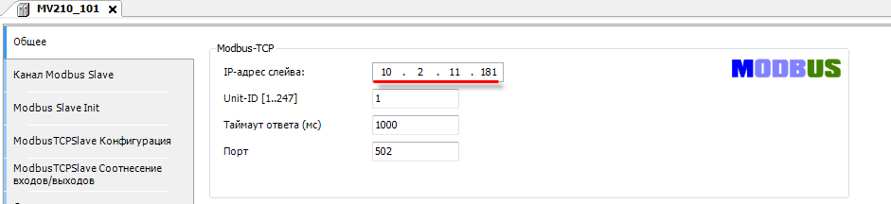

Рисунок 4.11.13 – Настройки компонента Modbus TCP Slave, вкладка Общее

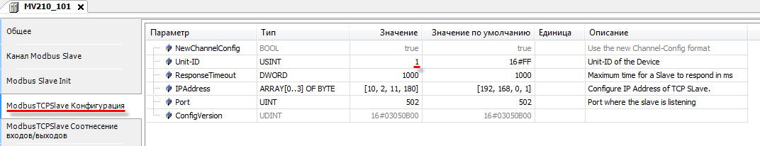

Рисунок 4.11.14 – Настройки компонента Modbus TCP Slave, вкладка Modbus TCPSlave Конфигурация

9. В настройках компонента MV210_101 на вкладке Канал Modbus Slave следует добавить канал, в котором с помощью функции Read Holding Registers будет считываться значение 4000 и 4001 регистров модуля. В данных регистрах содержится значение входа 1 в представлении с плавающей точкой. Таблица регистров модуля и поддерживаемые функции приведены в руководстве по эксплуатации.
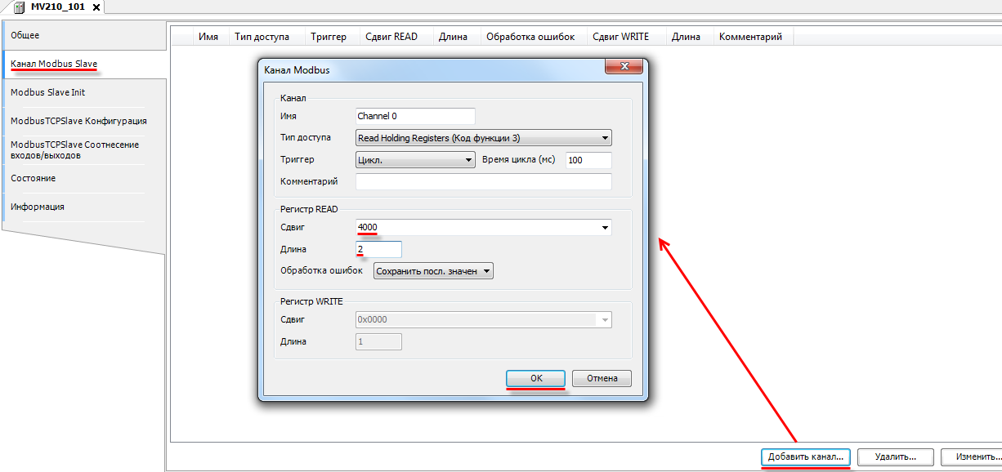

Рисунок 4.11.15 – Добавление канала в конфигурацию slave-устройства MV210_101

На вкладке ModbusGenericSerialSlave Соотнесение входов/выходов следует привязать к каналу элементы объединения _2WORD_TO_REAL.
Для параметра Всегда обновлять переменные следует установить значение Включено 2.
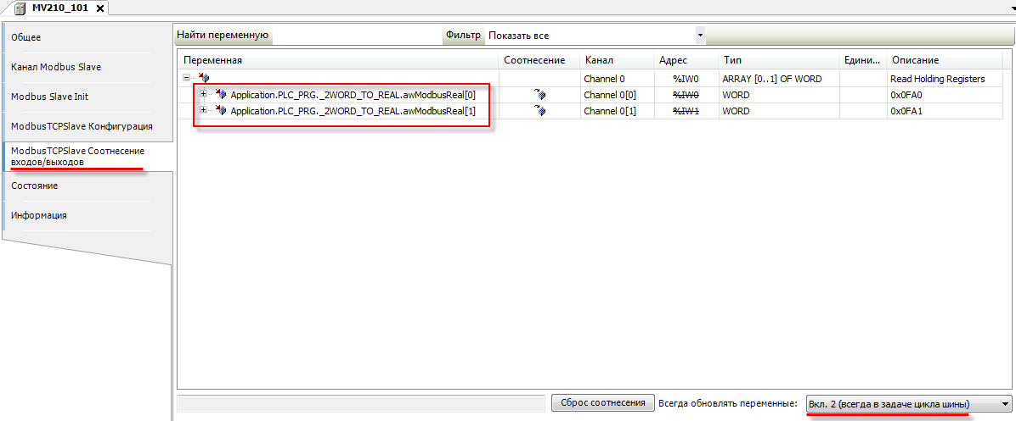

Рисунок 4.11.16 – Привязка переменных к каналу

10. В настройках компонента MK210_301 на вкладке Канал Modbus Slave следует добавить канал, в котором с помощью функции Read Holding Registers будет считываться значение регистра 51. В данном регистре содержится битовая маска состояний дискретных входов. Также следует добавить канал, в котором с помощью функции Write Multiple Registers будет записываться значение в регистр 470. В данном регистре содержатся значения выходов модуля в виде битовой маски. У параметра Триггер следует установить значение Передний фронт, чтобы иметь возможность управлять записью в модуль с помощью логической переменной.
Таблица регистров модуля и поддерживаемые функции приведены в руководстве по эксплуатации.
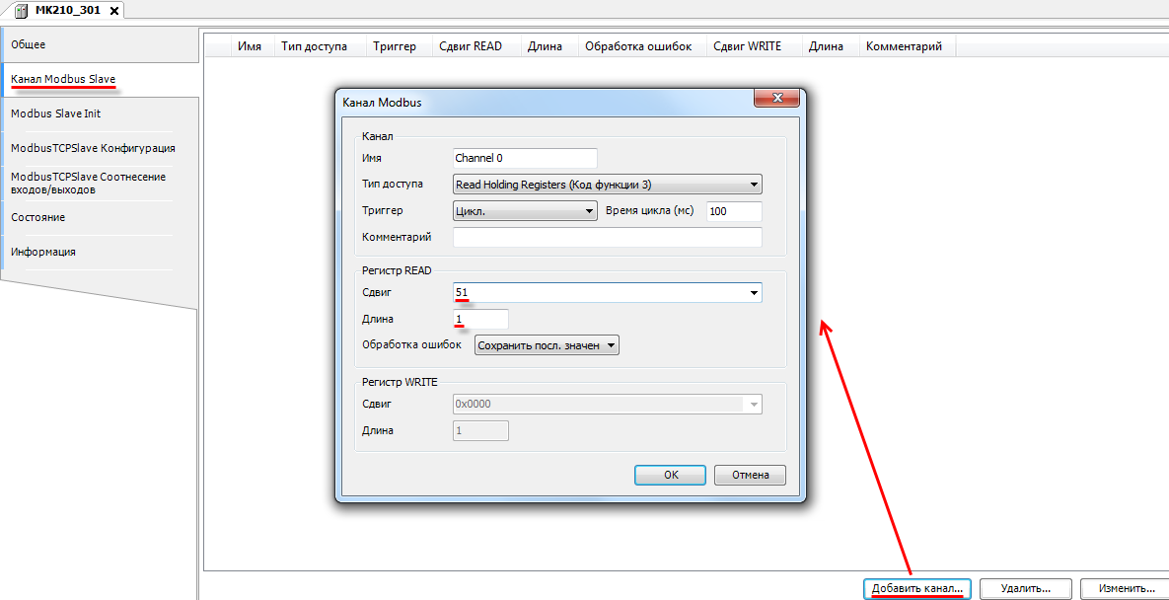
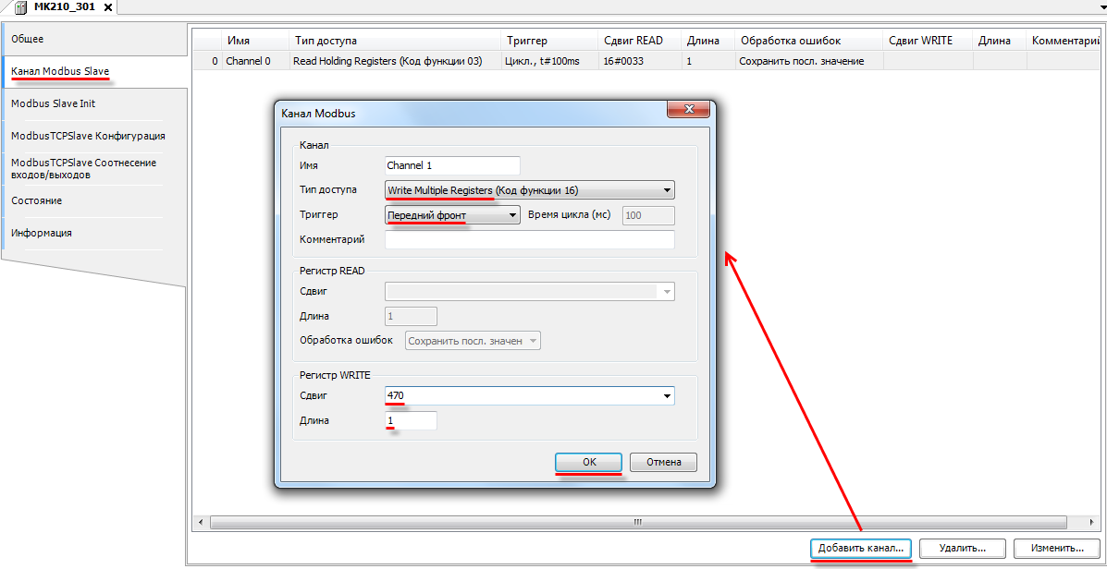

Рисунок 4.11.17 – Добавление каналов в конфигурацию slave-устройства MK210_301

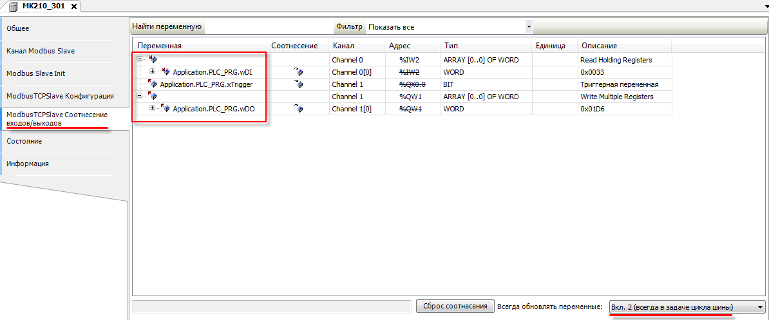

Рисунок 4.11.18 – Привязка переменных к каналам

12. Загрузить проект в контроллер и запустить его.

В переменной _2WORD_TO_REAL.rRealValue будет отображаться текущее значение первого аналогового входа модуля MV210_101. В нулевом бите переменной wDI (wDI.0) будет отображаться текущее значение первого дискретного входа модуля MK210_301.
Если значение _2WORD_TO_REAL.rRealValue превысит 30 и при этом значение wDI.0 будет равно TRUE, то в нулевой бит переменной wDO (wDO.0) будет однократно (по триггеру) записано значение TRUE, что приведет к замыканию первого дискретного выхода модуля MK210_301. Если одно из условий перестанет выполняться, то выход будет разомкнут.

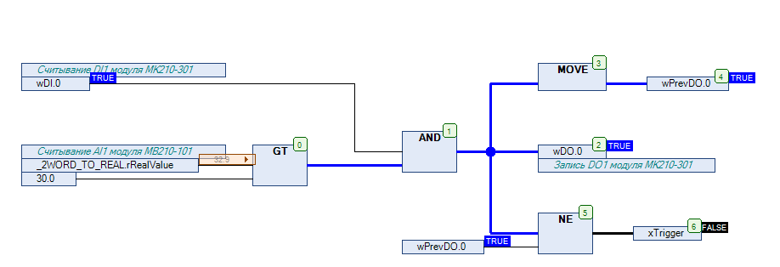

Рисунок 4.11.19 – Выполнение программы в режиме Online

Пример: СПК1хх [М01] (Modbus TCP Slave) + MasterOPC Universal Modbus Server

В качестве примера будет рассмотрена настройка обмена с OPC-сервером Insat MasterOPC Universal Modbus Server, который будет использоваться в режиме Modbus TCP Master.
Структурная схема примера приведена на рисунке ниже:
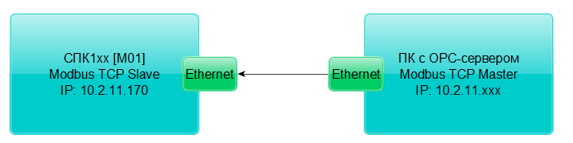

Рисунок 4.12.1 – Структурная схема примера
Пример создан в среде CODESYS V3.5 SP11 Patch 5 и подразумевает запуск на СПК1хх [М01] с таргет-файлом 3.5.11.x. В случае необходимости запуска проекта на другом устройстве следует изменить таргет-файл в проекте (ПКМ на узел Device – Обновить устройство).
Пример доступен для скачивания: Example_CodesysModbusTcpSlave_3511v1.zip

Сетевые параметры устройств приведены в таблице ниже:
Таблица 4.12.1 – Сетевые параметры устройств
Параметр | СПК1хх [М01] | ПК с OPC-сервером
IP-адрес | 10.2.11.170 | любой адрес из сети, к которой подключен контроллер
Порт | 502
Режим работы | slave | master

Переменные примера описаны в таблице ниже:
Таблица 4.12.2 – Список переменных примера
Имя | Тип | Область памяти Modbus | Адрес регистра/бита
Переменные, считываемые OPC-сервером

xVar_OpcRead | BOOL | Coils | 0/0
wVar_OpcRead | WORD | Holding регистры | 1
rVar_OpcRead | REAL |  | 2–3
sVar_OpcRead | STRING(16) |  | 4–11
Переменные, записываемые OPC-сервером

xVar_OpcWrite | BOOL | Discrete inputs | 0
wVar_OpcWrite | WORD | Input регистры | 1
rVar_OpcWrite | REAL |  | 2–3
sVar_OpcWrite | STRING(16) |  | 4–11

Для настройки обмена следует:
1. Подключить контроллер и ПК с общей локальной сети.
2. Создать новый проект CODESYS с программой PLC_PRG на языке CFC:

Рисунок 4.12.2 – Создание проекта CODESYS

3. Добавить в проект объединения с именами Real_Word и String_Word:

Рисунок 4.12.3 – Добавление в проект объединения Real_Word

Объединения потребуются для преобразования переменных типов REAL и STRING в набор переменных типа WORD для привязки к компоненту Modbus TCP Slave Device.

4. В объединениях объявить следующие переменные:
Рисунок 4.12.4 – Объявление переменных объединения Real_Word

Рисунок 4.12.5 – Объявление переменных объединения String_Word

5. В менеджере библиотек добавить библиотеку CAA Memory.
6. В программе PLC_PRG объявить переменные в соответствии с таблицей 4.13.

Рисунок 4.12.6 – Объявление переменных программы

Код программы будет выглядеть следующим образом:

Рисунок 4.12.7 – Код программы PLC_PRG

Функция ReverseBYTEsInWORD из библиотеки CAA Memory используется для изменения порядка байтов в переменной типа STRING для соответствия порядку байтов в OPC-сервере (функционал перестановки байт в OPC-сервере не распространяется на тип STRING).

7. Добавить компоненты Ethernet и Modbus TCP Slave Device в соответствии с п. 4.4. Настроить компонент Modbus TCP Slave Device в соответствии с рисунком ниже:
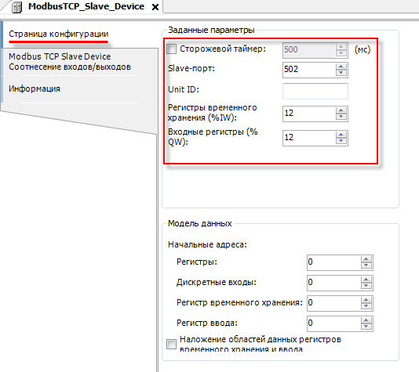

Рисунок 4.12.8 – Настройки компонента Modbus TCP Slave Device

8. Привязать к каналам компонента Modbus TCP Slave Device переменные программы в соответствии с таблицей 4.12.2. Установить галочку Вкл. 2 (Всегда в задаче цикла шины).
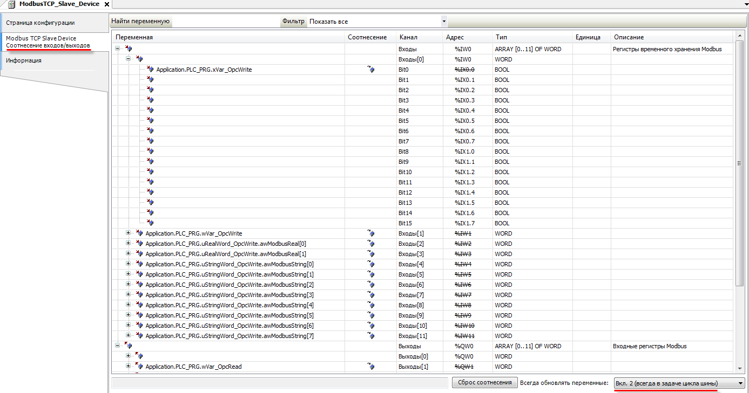

Рисунок 4.12.9 – Привязка переменных к компоненту Modbus TCP Slave Device (holding регистры)
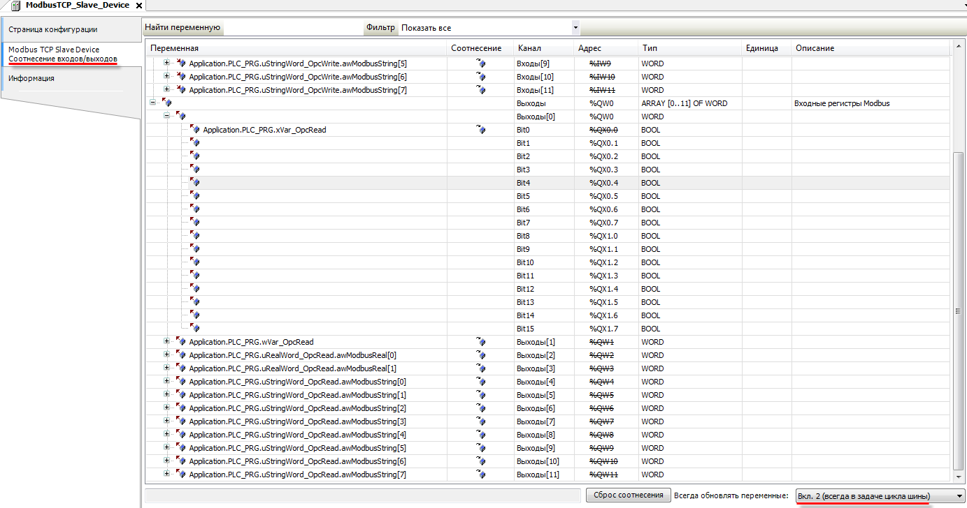

Рисунок 4.12.10 – Привязка переменных к компоненту Modbus TCP Slave Device (input регистры)

9. Установить и запустить MasterOPC Universal Modbus Server.
10. Нажать ПКМ на узел Server и добавить коммуникационный узел типа TCP/IP. В узле указать сетевые настройки в соответствии с таблицей 4.11.2. Для работы OPC-сервера в режиме Modbus TCP Master параметр Slave подключение должны иметь значение FALSE.
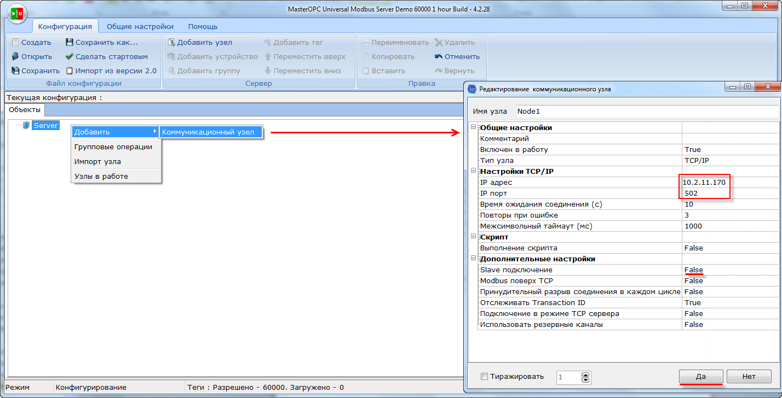

Рисунок 4.12.11 – Добавление коммуникационного узла
11. Нажать ПКМ на коммуникационный узел и добавить устройство с настройками по умолчанию.
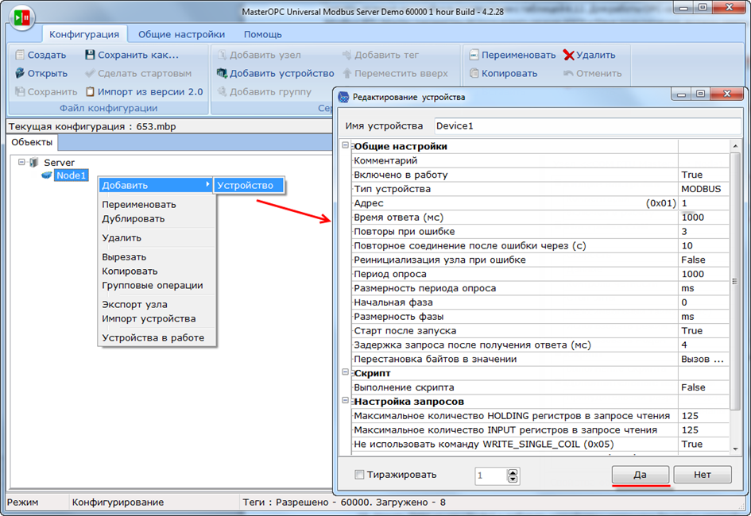

Рисунок 4.12.12 – Добавление устройства

12. Нажать ПКМ на устройство и добавить 8 тегов. Число тегов соответствует числу переменных, считываемых/записываемых OPC-сервером. Настройки тегов приведены ниже.

Рисунок 4.12.13 – Добавление тега xVar_OpcWrite

Рисунок 4.12.14 – Добавление тега wVar_OpcWrite

Рисунок 4.12.15 – Добавление тега rVar_OpcWrite

Рисунок 4.12.16 – Добавление тега sVar_OpcWrite

Рисунок 4.12.17 – Добавление тега xVar_OpcRead

Рисунок 4.12.18 – Добавление тега wVar_OpcRead

Рисунок 4.12.19 – Добавление тега rVar_OpcRead

Рисунок 4.12.20 – Добавление тега sVar_OpcRead

13. Загрузить проект в контроллер и запустить его. Запустить OPC-сервер для контроля значений переменных.
В редакторе CODEYS следует изменить значения OpcRead переменных и наблюдать соответствующие изменения в OPC-сервере. В OPC-сервере следует изменить значения OpcWrite переменных и наблюдать соответствующие значения в CODESYS.

Рисунок 4.12.21 – Считывание и запись данных через OPC-сервер

Библиотека OwenCommunication

Основная информация

Библиотека OwenCommunication используется для реализации обмена в программе пользователя. Библиотека лишена ограничений стандартных средств конфигурирования и включает дополнительный функционал. Библиотека содержит:
- ФБ для настройки интерфейсов;
- ФБ обмена по Modbus;
- ФБ для реализации нестандартных протоколов;
- функции и ФБ преобразования данных.
ПРИМЕЧАНИЕ
Работа библиотеки поддерживается только на контроллерах ОВЕН и виртуальном контроллере CODESYS Control Win V3.

ПРИМЕЧАНИЕ
Библиотека соответствует PLCopen Behavior Model.

Установка библиотеки

Библиотека OwenCommunication доступна на сайте компании ОВЕН в разделе CODESYS V3/Библиотеки и компоненты. Для установки библиотеки в CODESYS в меню Инструменты следует выбрать пункт Репозиторий библиотек, после чего нажать Установить и указать путь к файлу библиотеки:
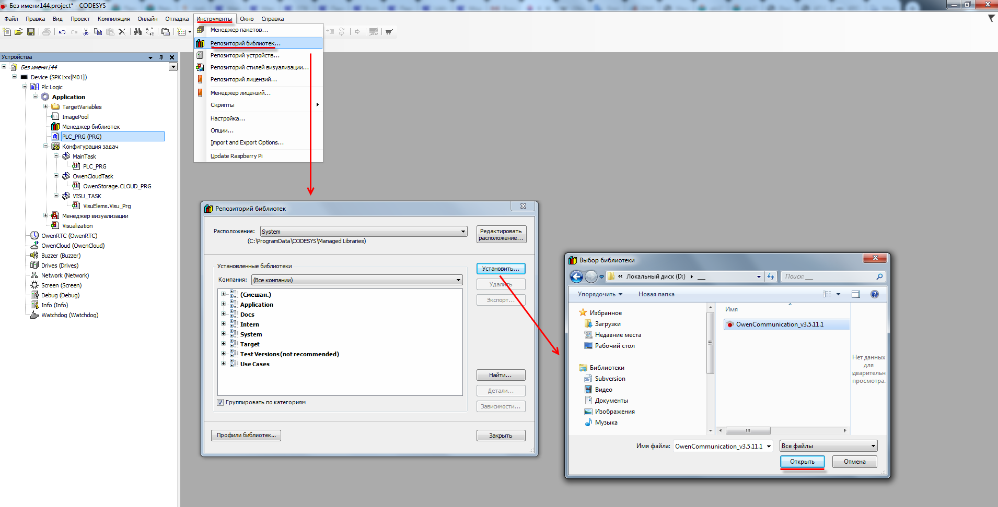

Рисунок 5.2.1 – Установка библиотеки

Добавление библиотеки в проект CODESYS

Для добавления библиотеки OwenCommunication в проект CODESYS в Менеджере библиотек следует нажать кнопку Добавить библиотеку, в появившемся списке выбрать библиотеку OwenCommunication и нажать ОК.

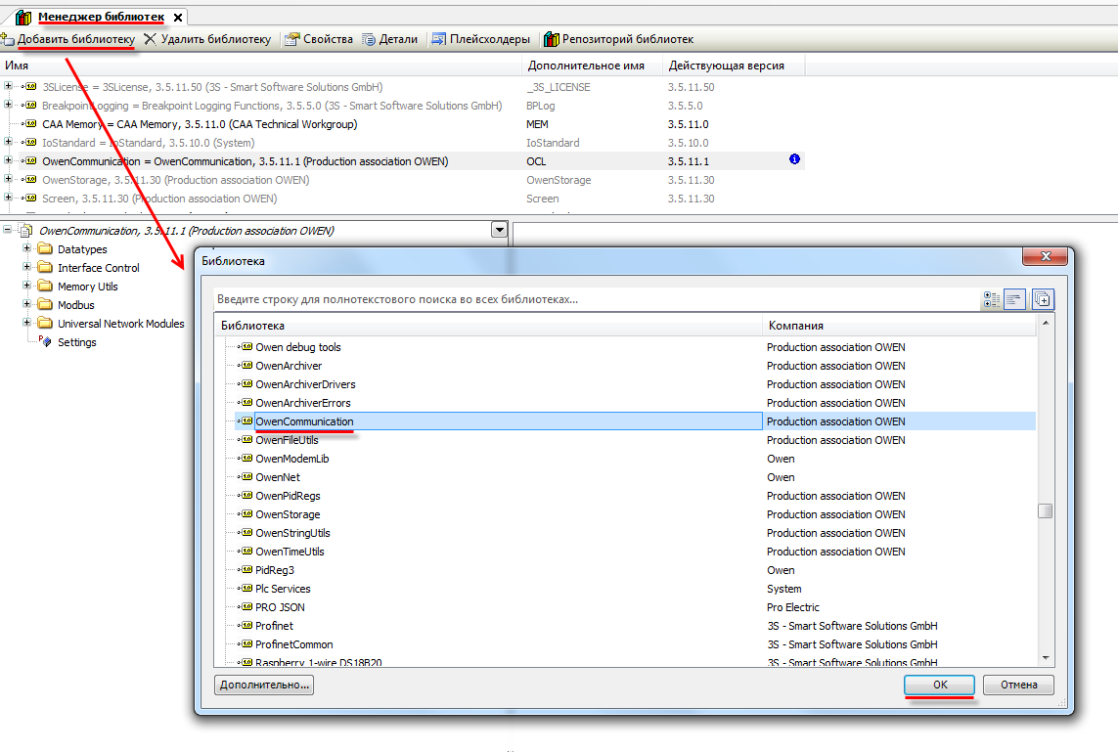

Рисунок 5.3.1 – Добавление библиотеки OwenCommunication

После добавления библиотека появится в списке Менеджера библиотек:

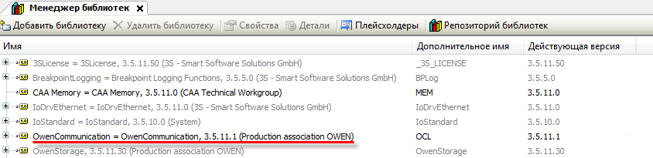 Рисунок 5.3.2 – Список библиотек проекта
ПРИМЕЧАНИЕ
При обращении к функциям и ФБ библиотеки следует перед их названием указывать префикс OCL (пример: OCL.COM_Control).

Структуры и перечисления

Перечисление ERROR

Перечисление ERROR содержит ошибки, которые могут возникнуть при вызове ФБ библиотеки.

Таблица 5.4.1 – Описание элементов перечисления ERROR
Название | Значение | Описание
Общие ошибки
NO_ERROR | 0 | Нет ошибок
TIME_OUT | 1 | Ошибка таймаута
HANDLE_INVALID | 10 | Некорректное значение дескриптора интерфейса
ERROR_UNKNOWN | 11 | Неизвестная ошибка (зарезервировано для будущих версий)
WRONG_PARAMETER | 12 | Как минимум один из аргументов ФБ имеет некорректное значение
WRITE_INCOMPLETE | 13 | Отправка сообщения не была завершена
INVALID_DATAPOINTER | 20 | Некорректный указатель на буфер данных
INVALID_DATASIZE | 21 | Некорректный размер буфера данных
INVALID_ADDR | 22 | Некорректное значение в поле IP-адреса
Ошибки UDP/TCP
UDP_RECEIVE_ERROR | 30 | Ошибка получения UDP-запроса
UDP_SEND_ERROR | 31 | Ошибка отправки UDP-запроса
UDP_SEND_NOT_COMPLETE | 32 | Отправка UDP-запроса не была завершена (зарезервировано для будущих версий)
UDP_OPEN_ERROR | 33 | Ошибка создания UDP-сокета
UDP_CLOSE_ERROR | 34 | Ошибка закрытия UDP-сокета
TCP_SEND_ERROR | 40 | Ошибка отправки TCP-запроса
TCP_RECEIVE_ERROR | 41 | Ошибка получения TCP-запроса
TCP_OPEN_ERROR | 42 | Ошибка создания TCP-сокета
TCP_CONNECT_ERROR | 43 | Ошибка при установке TCP-соединения
TCP_CLOSE_ERROR | 44 | Ошибка при закрытия TCP-соединения
TCP_SERVER_ERROR | 45 | Ошибка TCP-сервера (зарезервировано для будущих версий)
TCP_NO_CONNECTION | 46 | TCP-соединение отсутствует
IOCTL_ERROR | 47 | Внутренняя ошибка при использовании системных вызовов
Ошибки Modbus
ILLEGAL_FUNCTION | 50 | Данная функция Modbus не поддерживается slave-устройством
ILLEGAL_DATA_ADDRESS | 51 | Как минимум один из регистров, указанных в запросе, отсутствует в slave-устройстве
ILLEGAL_DATA_VALUE | 52 | Некорректное значение в поле данных
SLAVE_DEVICE_FAILURE | 53 | Slave-устройство не может обработать данный запрос
Специфические ошибки
RESPONSE_CRC_FAIL | 60 | Рассчитанная CRC не соответствует CRC посылки
NOT_OWEN_DEVICE | 61 | Данное устройство не является контроллером ОВЕН

Перечисление COM_PARITY

Перечисление COM_PARITY описывает режим контроля четности COM-порта.

Таблица 5.4.2 – Описание элементов перечисления COM_PARITY
Название | Значение | Описание
EVEN | 0 | Проверка на четность
ODD | 1 | Проверка на нечетность
NONE | 2 | Проверка отсутствует

Перечисление COM_STOPBIT

Перечисление COM_STOPBIT описывает возможное число стоп-битов при обмене через COM-порт.

Таблица 5.4.3 – Описание элементов перечисления COM_STOPBIT
Название | Значение | Описание
ONE | 0 | Один стоп-бит
ONE_HALF | 1 | Полтора стоп-бита
TWO | 2 | Два стоп-бита

Перечисление MB_FC

Перечисление MB_FC описывает используемую функцию Modbus.

Таблица 5.4.4 – Описание элементов перечисления MB_FC
Название | Значение | Описание
READ_COILS | 16#01 | Чтение значений из регистров флагов
READ_DISCRETE_INPUTS | 16#02 | Чтение значений из дискретных входов
READ_HOLDING_REGISTERS | 16#03 | Чтение значений из регистров хранения
READ_INPUT_REGISTERS | 16#04 | Чтение значений из регистров ввода
WRITE_SINGLE_COIL | 16#05 | Запись значения в один регистр флага
WRITE_SINGLE_REGISTER | 16#06 | Запись значения в один регистр хранения
WRITE_MULTIPLE_COILS | 16#0F | Запись значений в несколько регистров флагов
WRITE_MULTIPLE_REGISTERS | 16#10 | Запись значений в несколько регистров хранения

Структура MB_REQ_INFO

Структура MB_REQ_INFO описывает запрос Modbus, полученный slave-устройством. Структура используется в ФБ MB_SerialSlave и MB_TcpSlave для предоставления пользователю информации о запросах, поступающих от master-устройства, а также для запрета обработки определенных запросов.

Таблица 5.4.5 – Описание элементов структуры MB_REQ_INFO
Название | Тип | Описание
eFuncCode | MB_FC | Код функции Modbus, указанный в запросе
uiDataAddr | UINT | Начальный адрес регистра, указанный в запросе
uiDataCount | UINT | Количество считываемых или записываемых битов/регистров, указанное в запросе
xForbidden | BOOL | TRUE – запрос считается запрещенным для данного экземпляра ФБ, FALSE – запрос считается разрешенным

Запрет запросов работает следующим образом: если блок получает запрос с кодом функции eFuncCode, в котором хотя бы один из считываемых или записываемых битов/регистров попадает в диапазон [uiDataAddr…uiDataAddr+uiDataCount-1], то этот запрос игнорируется, а master-устройству в ответ отправляется сообщение с кодом ошибки 02 (ILLEGAL_DATA_ADDRESS).
Если uiDataAddr = 16#FFFF, то блок игнорирует все запросы с кодом функции eFuncCode. В ответ master-устройству будет отправлено сообщение с кодом ошибки 01 (ILLEGAL_FUNCTION). Это, например, может использоваться для создания slave-устройства, все регистры которого доступны только для чтения.
Изменение элементов структуры сразу влияет на работу блока (то есть воздействие на вход xEnable для применения новых значений не требуется).

ФБ настройки интерфейсов

ФБ COM_Control

Функциональный блок COM_Control используется для открытия COM-порта с заданными настройками, а также его закрытия.
ПРИМЕЧАНИЕ
Не допускается открытие уже используемого COM-порта (например, добавленного в проект с помощью стандартных средств конфигурирования).

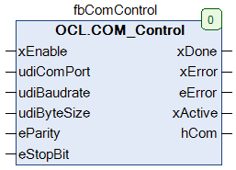

Рисунок 5.5.1 – Внешний вид ФБ COM_Control на языке CFC

Таблица 5.5.1 – Описание входов и выходов ФБ COM_Control
Название | Тип | Описание
Входы

xEnable | BOOL | По переднему фронту происходит открытие COM-порта, по заднему – закрытие
udiComPort | UDINT | Номер COM-порта
udiBaudrate | UDINT | Скорость обмена в бодах. Стандартные возможные значения: 1200, 2400, 4800, 9600, 19200, 38400, 57600, 115200
udiByteSize | UDINT(7..8) | Число бит данных (7 или 8)
eParity | COM_PARITY | Режим контроля четности
eStopBit | COM_STOPBIT | Число стоп-бит
Выходы

xDone | BOOL | Принимает TRUE на один цикл ПЛК при успешном открытии порта
xError | BOOL | Принимает значение TRUE в случае возникновения ошибки
eError | ERROR | Статус работы ФБ (или код ошибки)
xActive | BOOL | Пока порт открыт, данный выход имеет значение TRUE
hCom | CAA.HANDLE | Дескриптор COM-порта

ФБ TCP_Client

Функциональный блок TCP_Client используется для открытия и закрытия TCP-соединения.

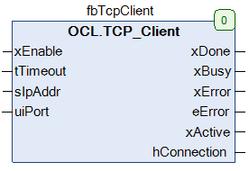

Рисунок 5.5.2 – Внешний вид ФБ TCP_Client на языке CFC

Таблица 5.5.2 – Описание входов и выходов ФБ TCP_Client
Название | Тип | Описание
Входы

xEnable | BOOL | По переднему фронту происходит открытие TCP-соединения, по заднему – закрытие
tTimeOut | TIME | Таймаут установки соединения (0 – время ожидания не ограничено)
sIpAddr | STRING | IP-адрес сервера в формате IPv4 (‘xxx.xxx.xxx.xxx’)
uiPort | UINT | Порт сервера
Выходы

xDone | BOOL | TRUE – сервер закрыл соединение. Для повторного соединения требуется создать передний фронт на входе xEnable
xBusy | BOOL | TRUE – выполняется установка соединения
xError | BOOL | Принимает значение TRUE в случае возникновения ошибки
eError | ERROR | Статус работы ФБ (или код ошибки)
xActive | BOOL | Пока соединение активно, данный выход имеет значение TRUE
hConnection | CAA.HANDLE | Дескриптор соединения

ФБ протокола Modbus

ФБ MB_SerialRequest

Функциональный блок MB_SerialRequest используется для работы в режиме Modbus Serial Master. По переднему фронту на входе xExecute происходит отправка запроса, определяемого параметрами usiSlaveId, eFuncCode, uiDataAddr и uiDataCount по протоколу Modbus RTU (если xIsAsciiMode = FALSE) или Modbus ASCII (если xIsAsciiMode = TRUE) через COM-порт, определяемый дескриптором hCom, полученным от ФБ COM_Control. Считываемые или записываемые данные размещаются в буфере, расположенном по указателю pData размером szSize байт.
Ответ от slave-устройства ожидается в течение времени tTimeout. В случае отсутствия ответа ФБ повторяет запрос. Число переповторов определяется входом usiRetry (значение 0 соответствует отсутствию переповторов). Если ни на один из запросов не был получен ответ, то выход xError принимает значение TRUE, а выход eError = TIME_OUT. В случае получения корректного ответа выход xDone принимает значение TRUE, а выход eError = NO_ERROR. В случае получения ответа с кодом ошибки Modbus xError принимает значение TRUE, а выход eError содержит код ошибки (при этом выход xDone не принимает значение TRUE). Для отправки следующего запроса следует создать передний фронт на входе xExecute.

ПРИМЕЧАНИЕ
В случае использования широковещательной рассылки (на адрес 0) рекомендуется для параметра tTimeout установить значение T#1ms, так как получение ответа в данном случае не подразумевается.

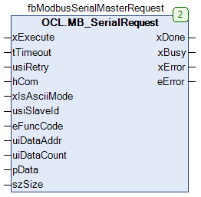

Рисунок 5.6.1 – Внешний вид ФБ MB_SerialRequest на языке CFC

Таблица 5.6.1 – Описание входов и выходов ФБ MB_SerialRequest
Название | Тип | Описание
Входы

xExecute | BOOL | По переднему фронту происходит однократная (с возможностью переповторов в случае отсутствия ответа) отправка запроса
tTimeout | TIME | Таймаут ожидания ответа от slave-устройства (T#0ms – время ожидания не ограничено)
usiRetry | USINT | Число переповторов в случае отсутствия ответа
hCom | CAA.HANDLE | Дескриптор COM-порта, полученный от ФБ COM_Control
xIsAsciiMode | BOOL | Используемый протокол: FALSE – Modbus RTU, TRUE – Modbus ASCII
usiSlaveId | USINT | Адрес slave-устройства (0 – широковещательная рассылка)
eFuncCode | MB_FC | Используемая функция Modbus
uiDataAddr | UINT | Начальный адрес бита/регистра в запросе
uiDataCount | UINT | Число битов/регистров в запросе
pData | CAA.PVOID | Указатель на буфер записываемых или считываемых данных
szSize | CAA.SIZE | Размер буфера в байтах
Выходы

xDone | BOOL | TRUE – получен корректный ответ от slave-устройства
xBusy | BOOL | TRUE – ФБ находится в работе
xError | BOOL | Принимает значение TRUE в случае возникновения ошибки
eError | ERROR | Статус работы ФБ (или код ошибки)

ФБ MB_SerialSlave

Функциональный блок MB_SerialSlave используется для работы в режиме Modbus Serial Slave. Пока вход xEnable имеет значение TRUE, блок находится в работе. На вход hCom следует подать дескриптор используемого COM-порта, полученный с помощью ФБ COM_Control. Вход usiSlaveId определяет адрес slave’а. Под регистры slave’a выделяется область памяти по указателю pData размером szSize байт.
Блок поддерживает протоколы Modbus RTU и Modbus ASCII. Протокол запроса определяется автоматически, и ответ отправляется в том же формате.
Блок поддерживает все стандартные функции Modbus, приведенные в таблице 2.2.
В реализации блока все области памяти Modbus наложены друг на друга и имеют общую адресацию (MODBUS Data Model with only 1 block согласно спецификации Modbus). Максимальный размер буфера slave’а – 65536 регистров.
Блок поддерживает получение широковещательных запросов (отправленных на адрес 0).
При получении запроса от master-устройства выход xNewRequest на один цикл контроллера принимает значение TRUE, при этом выход stRequestInfo содержит информацию о полученном запросе.
Блок позволяет запретить обработку определенных запросов, полученных от master-устройства. Для этого на вход pastForbiddenRequest передается указатель на структуру (или массив структур) типа MB_REQ_INFO, а на входе szForbiddenRequests указывается размер этой структуры или массива в байтах. Каждый экземпляр структуры описывает один (или несколько – при использовании специальных заполнителей, см. п. 5.4.5) запрещенный запрос. В случае запрещенного запроса slave отправляет master-устройству ответ с кодом ошибки (см. подробнее в п. 5.4.5). В случае получения запрещенного запроса с функцией записи полученные значения игнорируются.

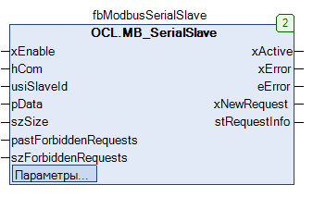

Рисунок 5.6.2 – Внешний вид ФБ MB_SerialSlave на языке CFC

Таблица 5.6.2 – Описание входов и выходов ФБ MB_SerialSlave
Название | Тип | Описание
Входы

xEnable | BOOL | По переднему фронту происходит включение slave’a, по заднему – отключение
hCom | CAA.HANDLE | Дескриптор COM-порта, полученный от ФБ COM_Control
usiSlaveId | USINT | Адрес slave-устройства. Если указан адрес 255, то slave отвечает на запросы с любым адресом (это может быть удобным при отладке для имитации нескольких slave-устройств)
pData | CAA.PVOID | Указатель на буфер данных slave’а
szSize | CAA.SIZE | Размер буфера в байтах
pastForbiddenRequest | CAA.PVOID | Указатель на массив структур запрещенных запросов
szForbiddenRequests | CAA.SIZE | Размер массива структур запрещенных запросов в байтах
Выходы

xActive | BOOL | TRUE – ФБ находится в работе
xError | BOOL | Принимает значение TRUE в случае возникновения ошибки
eError | ERROR | Статус работы ФБ (или код ошибки)
xNewRequest | BOOL | Принимает TRUE на один цикл контроллера при получении запроса от master-устройства
stRequestInfo | MB_REQ_INFO | Информация о полученном запросе (актуальна, пока xNewRequest = TRUE)
Параметры

c_xReverseByteOrder | BOOL | TRUE – изменить порядок байт в буфере данных slave’а на противоположный
c_uiStartAddr | UINT | Начальный адрес slave’а. При получении запроса, в котором присутствует регистр с адресом < c_uiStartAddr, slave отправит master-устройству ошибку ILLEGAL_DATA_ADDRESS

ФБ MB_TcpRequest

Функциональный блок MB_TcpRequest используется для работы в режиме Modbus TCP Master. По переднему фронту на входе xExecute происходит отправка запроса, определяемого параметрами usiUnitId, eFuncCode, uiDataAddr и uiDataCount по протоколу Modbus TCP (если xIsRtuOverTcp = FALSE) или Modbus RTU over TCP (если xIsRtuOverTcp = TRUE) через TCP-соединение, определяемое дескриптором hConnection, полученным от ФБ TCP_Client. Считываемые или записываемые данные размещаются в буфере, расположенном по указателю pData размером szSize байт.
Ответ от slave-устройства ожидается в течение времени tTimeout. В случае отсутствия ответа ФБ повторяет запрос. Число переповторов определяется входом usiRetry (значение 0 соответствует отсутствию переповторов). Если ни на один из запросов не был получен ответ, то выход xError принимает значение TRUE, а выход eError = TIME_OUT. В случае получения корректного ответа выход xDone принимает значение TRUE, а выход eError = NO_ERROR. В случае получения ответа с кодом ошибки Modbus xError принимает значение TRUE, а выход eError содержит код ошибки (при этом выход xDone не принимает значение TRUE). Для отправки следующего запроса следует создать передний фронт на входе xExecute.

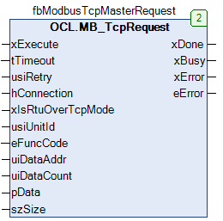

Рисунок 5.6.3 – Внешний вид ФБ MB_TcpRequest на языке CFC

Таблица 5.6.3 – Описание входов и выходов ФБ MB_TcpRequest
Название | Тип | Описание
Входы

xExecute | BOOL | По переднему фронту происходит однократная (с возможностью переповторов в случае отсутствия ответа) отправка запроса
tTimeout | TIME | Таймаут ожидания ответа от slave-устройства (T#0ms – время ожидания не ограничено)
usiRetry | USINT | Число переповторов в случае отсутствия ответа
hConnection | CAA.HANDLE | Дескриптор соединения, полученный от ФБ TCP_Client
xIsRtuOverTcp | BOOL | Используемый протокол: FALSE – Modbus TCP, TRUE – Modbus RTU over TCP
usiUnitId | USINT | Адрес slave-устройства (значение по умолчанию – 16#FF, другие значения требуются только при работе со шлюзами Modbus TCP/Modbus Serial и специфичными slave-устройствами)
eFuncCode | MB_FC | Используемая функция Modbus
uiDataAddr | UINT | Начальный адрес бита/регистра в запросе
uiDataCount | UINT | Число битов/регистров в запросе
pData | CAA.PVOID | Указатель на буфер записываемых или считываемых данных
szSize | CAA.SIZE | Размер буфера в байтах
Выходы

xDone | BOOL | TRUE – получен корректный ответ от slave-устройства
xBusy | BOOL | TRUE – ФБ находится в работе
xError | BOOL | Принимает значение TRUE в случае возникновения ошибки
eError | ERROR | Статус работы ФБ (или код ошибки)

ФБ MB_TcpSlave

Функциональный блок MB_TcpSlave используется для работы в режиме Modbus TCP Slave. Пока вход xEnable имеет значение TRUE, блок находится в работе. На входе sIpAddr следует указать IP-адрес используемого сетевого интерфейса контроллера, на входе uiPort – используемый порт.
Вход usiUnitId определяет адреc slave’а (slave также отвечает на запросы с Unit ID = 255). Под регистры slave’a выделяется область памяти по указателю pData размером szSize байт.
Блок поддерживается все стандартные функции Modbus, приведенные в таблице 2.2, а также функцию 20 (Read File Record). Для функции 20 поддерживается доступ к 8 файлам, нумерация файлов ведется с 1.
Блок поддерживает до 16 одновременно подключенных клиентов. Максимально допустимое число клиентов определяется глобальным параметром библиотеки g_c_usiMaxCountClients (вкладка Settings в дереве библиотеки в Менеджере библиотек). Значение по умолчанию – 1.
В реализации блока все области памяти Modbus наложены друг на друга и имеют общую адресацию (MODBUS Data Model with only 1 block согласно спецификации Modbus). Максимальный размер буфера slave’а – 65536 регистров.
При получении запроса от master-устройства выход xNewRequest на один цикл контроллера принимает значение TRUE, при этом выход stRequestInfo содержит информацию о полученном запросе. Если контроллер одновременно опрашивается несколькими master-устройствами, то будет отображена информация о последнем полученном в цикле запросе.
Блок позволяет запретить обработку определенных запросов, полученных от master-устройства. Для этого на вход pastForbiddenRequest передается указатель на структуру (или массив структур) типа MB_REQ_INFO, а на входе szForbiddenRequests указывается размер этой структуры или массива в байтах. Каждый экземпляр структуры описывает один (или несколько – при использовании специальных заполнителей, см. п. 5.4.5) запрещенный запрос. В случае запрещенного запроса slave отправляет master-устройству ответ с кодом ошибки (см. подробнее в п. 5.4.5). В случае получения запрещенного запроса с функцией записи полученные значения игнорируются.
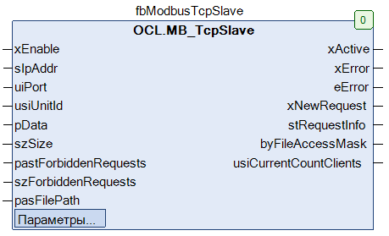

Рисунок 5.6.4 – Внешний вид ФБ MB_TcpSlave на языке CFC

Таблица 5.6.4 – Описание входов и выходов ФБ MB_TcpSlave
Название | Тип | Описание
Входы
xEnable | BOOL | По переднему фронту происходит включение slave’a, по заднему – отключение
sIpAddr | STRING | IP-адрес используемого сетевого интерфейса в формате IPv4 (‘xxx.xxx.xxx.xxx’).
uiPort | UINT | Используемый порт
usiUnitId | USINT | Адрес slave-устройства
pData | CAA.PVOID | Указатель на буфер данных slave’а
szSize | CAA.SIZE | Размер буфера в байтах
pastForbiddenRequest | CAA.PVOID | Указатель на массив структур запрещенных запросов
szForbiddenRequests | CAA.SIZE | Размер массива структур запрещенных запросов в байтах
pasFilePath | POINTER TO ARRAY [1..8] OF STRING | Указатель на массив путей к файлам архива (для функции 20)
Выходы
xActive | BOOL | TRUE – ФБ находится в работе
xError | BOOL | Принимает значение TRUE в случае возникновения ошибки
eError | ERROR | Статус работы ФБ (или код ошибки)
xNewRequest | BOOL | Принимает TRUE на один цикл контроллера при получении запроса от master-устройства
stRequestInfo | MB_REQ_INFO | Информация о полученном запросе (актуальна, пока xNewRequest = TRUE)
byFileAccessMask | BYTE | Битовая маска открытых файлов (для функции 20)
usiCurrentCountClients | USINT | Число клиентов, подключенных к slave’у. Максимальное число клиентов определяется глобальным параметром библиотеки g_c_usiMaxCountClients (вкладка Settings в дереве библиотеки в Менеджере библиотек). Максимальное число клиентов – 16
Параметры
c_xReverseByteOrder | BOOL | TRUE – изменить порядок байт в буфере данных slave’а на противоположный
c_xReverseByteOrderFiles | BOOL | TRUE – изменить порядок байт при передаче файлов для функции 20 на противоположный. Для работы с MasterOPC Universal Modbus Server следует установить значение TRUE
c_uiStartAddr | UINT | Начальный адрес slave’а. При получении запроса, в котором присутствует регистр с адресом < c_uiStartAddr, slave отправит master-устройству ошибку ILLEGAL_DATA_ADDRESS
c_usiAmountBytes | USINT | Размер записи для функции 20. По спецификации Modbus этот параметр должен иметь значение 2. Для работы с MasterOPC Universal Modbus Server следует установить значение 10

ФБ нестандартных протоколов

ФБ UNM_SerialRequest

Функциональный блок UNM_SerialRequest используется для реализации нестандартного протокола при обмене через COM-порт. По переднему фронту на входе xExecute происходит отправка содержимого буфера запроса, расположенного по указателю pRequest, размером szRequest байт через COM-порт, определяемый дескриптором hCom, полученным от ФБ COM_Control. Ответ от slave-устройства ожидается в течение времени tTimeout. При получении ответа происходит его проверка на основании значений входов szExpectedSize и wStopChar:
- если szExpectedSize <> 0, то ответ считается корректным, если его размер в байтах = szExpectedSize;
- если szExpectedSize = 0 и wStopChar <> 16#0000, то последние один (при wStopChar = 16#00xx) или два (при wStopChar = 16#xxxx) байта ответа (где x – произвольное значение) проверяются на равенство младшему или обоим байтам wStopChar. Это может использоваться при реализации строковых протоколов, в которых заранее известен стоп-символ;
- если szExpectedSize = 0 и wStopChar = 16#0000, то любой полученный ответ считается корректным.
В случае получения корректного ответа выход xDone принимает значение TRUE, выход eError = NO_ERROR, а на выходе uiResponseSize отображается размер ответа в байтах. Полученные данные помещается в буфер, расположенный по указателю pResponse и имеющий размер szResponse байт.
В случае отсутствия ответа ФБ повторяет запрос. Число переповторов определяется входом usiRetry (значение 0 соответствует отсутствию переповторов). Если ни на один из запросов не был получен ответ, то выход xError принимает значение TRUE, а выход eError = TIME_OUT.
Для отправки нового запроса следует создать передний фронт на входе xExecute.
ПРИМЕЧАНИЕ
В случае отправки запросов, для которых не подразумевается получение ответа, рекомендуется для входа tTimeout установить значение T#1ms.

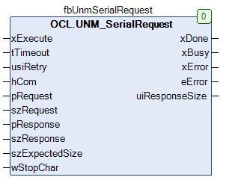

Рисунок 5.7.1 – Внешний вид ФБ UNM_SerialRequest на языке CFC

Таблица 5.7.1 – Описание входов и выходов ФБ UNM_SerialRequest
Название | Тип | Описание
Входы

xExecute | BOOL | По переднему фронту происходит однократная (с возможностью переповторов в случае отсутствия ответа) отправка запроса
tTimeout | TIME | Таймаут ожидания ответа от slave-устройства (T#0ms – время ожидания не ограничено)
usiRetry | USINT | Число переповторов в случае отсутствия ответа
hCom | CAA.HANDLE | Дескриптор COM-порта, полученный от ФБ COM_Control
pRequest | CAA.PVOID | Указатель на буфер запроса
szRequest | CAA.SIZE | Размер буфера запроса в байтах
pResponse | CAA.PVOID | Указатель на буфер ответа
szResponse | CAA.SIZE | Размер буфера ответа в байтах
szExpectedSize | CAA.SIZE | Ожидаемый размер ответа в байтах (0 – размер неизвестен)
wStopChar | WORD | Стоп-символы протокола. Для протокола с двумя стоп-символами оба байта переменной должны быть отличны от нуля. Для протокола с одним стоп-символом старший байт должен быть равен нулю, а младший быть отличным от нуля. Если в протоколе отсутствуют стоп-символы, то следует установить значение 0
Выходы

xDone | BOOL | TRUE – получен корректный ответ от slave-устройства
xBusy | BOOL | TRUE – ФБ находится в работе
xError | BOOL | Принимает значение TRUE в случае возникновения ошибки
eError | ERROR | Статус работы ФБ (или код ошибки)
uiResponseSize | UINT | Размер полученного ответа в байтах

ФБ UNM_TcpRequest

Функциональный блок UNM_TcpRequest используется для реализации нестандартного протокола поверх протокола TCP. По переднему фронту на входе xExecute происходит отправка содержимого буфера запроса, расположенного по указателю pRequest, размером szRequest байт через соединение, определяемое дескриптором hConnection, полученным от ФБ TCP_Client. Ответ от slave-устройства ожидается в течение времени tTimeout. При получении ответа происходит его проверка на основании значений входов szExpectedSize и wStopChar:
- если szExpectedSize <> 0, то ответ считается корректным, если его размер в байтах = szExpectedSize;
- если szExpectedSize = 0 и wStopChar <> 16#0000, то последние один (при wStopChar = 16#00xx) или два (при wStopChar = 16#xxxx) байта ответа (где x – произвольное значение) проверяются на равенство младшему или обоим байтам wStopChar. Это может использоваться при реализации строковых протоколов, в которых заранее известен стоп-символ;
- если szExpectedSize = 0 и wStopChar = 16#0000, то любой полученный ответ считается корректным.
В случае получения корректного ответа выход xDone принимает значение TRUE, выход eError = NO_ERROR, а на выходе uiResponseSize отображается размер ответа в байтах. Полученные данные помещается в буфер, расположенный по указателю pResponse и имеющий размер szResponse байт.
В случае отсутствия ответа ФБ повторяет запрос. Число переповторов определяется входом usiRetry (значение 0 соответствует отсутствию переповторов). Если ни на один из запросов не был получен ответ, то выход xError принимает значение TRUE, а выход eError = TIME_OUT.
Для отправки нового запроса следует создать передний фронт на входе xExecute.
ПРИМЕЧАНИЕ
В случае отправки запросов, для которых не подразумевается получение ответа, рекомендуется для входа tTimeout установить значение T#1ms.

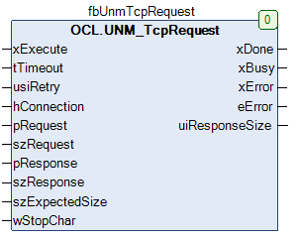

Рисунок 5.7.2 – Внешний вид ФБ UNM_TcpRequest на языке CFC

Таблица 5.7.2 – Описание входов и выходов ФБ UNM_TcpRequest
Название | Тип | Описание
Входы

xExecute | BOOL | По переднему фронту происходит однократная (с возможностью переповторов в случае отсутствия ответа) отправка запроса
tTimeout | TIME | Таймаут ожидания ответа от slave-устройства (T#0ms – время ожидания не ограничено)
usiRetry | USINT | Число переповторов в случае отсутствия ответа
hConnection | CAA.HANDLE | Дескриптор TCP-соединения, полученный от ФБ TCP_Client
pRequest | CAA.PVOID | Указатель на буфер запроса
szRequest | CAA.SIZE | Размер буфера запроса в байтах
pResponse | CAA.PVOID | Указатель на буфер ответа
szResponse | CAA.SIZE | Размер буфера ответа в байтах
szExpectedSize | CAA.SIZE | Ожидаемый размер ответа в байтах (0 – размер неизвестен)
wStopChar | WORD | Стоп-символы протокола. Для протокола с двумя стоп-символами оба байта переменной должны быть отличны от нуля. Для протокола с одним стоп-символом старший байт должен быть равен нулю, а младший отличный от нуля. Если в протоколе отсутствуют стоп-символы, то следует установить значение 0
Выходы

xDone | BOOL | TRUE – получен корректный ответ от slave-устройства
xBusy | BOOL | TRUE – ФБ находится в работе
xError | BOOL | Принимает значение TRUE в случае возникновения ошибки
eError | ERROR | Статус работы ФБ (или код ошибки)
uiResponseSize | UINT | Размер полученного ответа в байтах

ФБ UNM_UdpRequest

Функциональный блок UNM_UdpRequest используется для реализации нестандартного протокола поверх протокола UDP. По переднему фронту на входе xExecute происходит отправка содержимого буфера запроса, расположенного по указателю pRequest, размером szRequest байт на IP-адрес sServerIpAddr и порт uiServerPort. На стороне контроллера для отправки используется порт uiLocalPort и IP-адрес 0.0.0.0. (т. е. отправка запроса осуществляется по всем доступным интерфейсам).
Ответ от slave-устройства ожидается в течение времени tTimeout. При получении ответа происходит его проверка на основании значений входов szExpectedSize и wStopChar:
- если szExpectedSize <> 0, то ответ считается корректным, если его размер в байтах = szExpectedSize;
- если szExpectedSize = 0 и wStopChar <> 16#0000, то последние один (при wStopChar = 16#00xx) или два (при wStopChar = 16#xxxx) байта ответа (где x – произвольное значение) проверяются на равенство младшему или обоим байтам wStopChar. Это может использоваться при реализации строковых протоколов, в которых заранее известен стоп-символ;
- если szExpectedSize = 0 и wStopChar = 16#0000, то любой полученный ответ считается корректным.
В случае получения корректного ответа выход xDone принимает значение TRUE, выход eError = NO_ERROR, а на выходе uiResponseSize отображается размер ответа в байтах. Полученные данные помещается в буфер, расположенный по указателю pResponse и имеющий размер szResponse байт.
В случае отсутствия ответа ФБ повторяет запрос. Число переповторов определяется входом usiRetry (значение 0 соответствует отсутствию переповторов). Если ни на один из запросов не был получен ответ, то выход xError принимает значение TRUE, а выход eError = TIME_OUT.
Для отправки нового запроса следует создать передний фронт на входе xExecute.
ПРИМЕЧАНИЕ
В случае отправки запросов, для которых не подразумевается получение ответа, рекомендуется для входа tTimeout установить значение T#1ms.

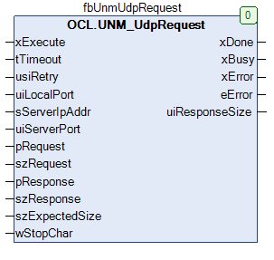

Рисунок 5.7.3 – Внешний вид ФБ UNM_UdpRequest на языке CFC

Таблица 5.7.3 – Описание входов и выходов ФБ UNM_UdpRequest
Название | Тип | Описание
Входы

xExecute | BOOL | По переднему фронту происходит однократная (с возможностью переповторов в случае отсутствия ответа) отправка запроса
tTimeout | TIME | Таймаут ожидания ответа от slave-устройства (T#0ms – время ожидания не ограничено)
usiRetry | USINT | Число переповторов в случае отсутствия ответа
uiLocalPort | UINT | Порт контроллера, через который отправляется запрос
sServerIpAddr | STRING | IP-адрес slave-устройства в формате IPv4 (‘xxx.xxx.xxx.xxx’)
uiServerPort | UINT | Порт slave-устройства
pRequest | CAA.PVOID | Указатель на буфер запроса
szRequest | CAA.SIZE | Размер буфера запроса в байтах
pResponse | CAA.PVOID | Указатель на буфер ответа
szResponse | CAA.SIZE | Размер буфера ответа в байтах
szExpectedSize | CAA.SIZE | Ожидаемый размер ответа в байтах (0 – размер неизвестен)
wStopChar | WORD | Стоп-символы протокола. Для протокола с двумя стоп-символами оба байта переменной должны быть отличны от нуля. Для протокола с одним стоп-символом старший байт должен быть равен нулю, а младший отличный от нуля. Если в протоколе отсутствуют стоп-символы, то следует установить значение 0
Выходы

xDone | BOOL | TRUE – получен корректный ответ от slave-устройства
xBusy | BOOL | TRUE – ФБ находится в работе
xError | BOOL | Принимает значение TRUE в случае возникновения ошибки
eError | ERROR | Статус работы ФБ (или код ошибки)
uiResponseSize | UINT | Размер полученного ответа в байтах

Функции и ФБ преобразования данных

ФБ DWORD_TO_WORD2

Функциональный блок DWORD_TO_WORD2 используется для преобразования переменной типа DWORD в две переменные типа WORD.
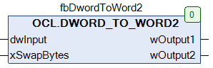

Рисунок 5.8.1 – Внешний вид ФБ DWORD_TO_WORD2 на языке CFC

Таблица 5.8.1 – Описание входов и выходов ФБ DWORD_TO_WORD2
Название | Тип | Описание
Входы

dwInput | DWORD | Исходная переменная
xSwapBytes | BOOL | TRUE – выполнить перестановку байт (A1 B2 C3 D4 ---> B2 A1 D4 C3)
Выходы

wOutput1 | WORD | Старшее слово исходной переменной
wOutput2 | WORD | Младшее слово исходной переменной

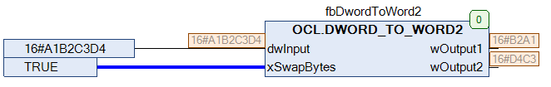

Рисунок 5.8.2 – Пример использования ФБ DWORD_TO_WORD2 на языке CFC

ФБ REAL_TO_WORD2

Функциональный блок REAL_TO_WORD2 используется для преобразования переменной типа REAL в две переменные типа WORD.
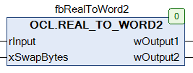

Рисунок 5.8.3 – Внешний вид ФБ REAL_TO_WORD2 на языке CFC

Таблица 5.8.2 – Описание входов и выходов ФБ REAL_TO_WORD2
Название | Тип | Описание
Входы

rInput | REAL | Исходная переменная
xSwapBytes | BOOL | TRUE – выполнить перестановку байт (A1 B2 C3 D4 ---> B2 A1 D4 C3)
Выходы

wOutput1 | WORD | Старшее слово исходной переменной
wOutput2 | WORD | Младшее слово исходной переменной

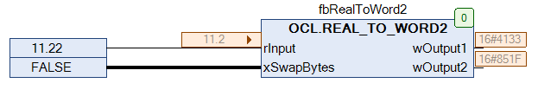

Рисунок 5.8.4 – Пример использования ФБ REAL_TO_WORD2 на языке CFC (см. онлайн-конвертер для проверки)

Функция WORD2_TO_DWORD

Функция WORD2_TO_DWORD используется для преобразования двух переменных типа WORD в переменную типа DWORD.
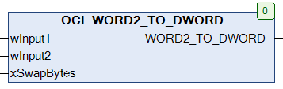

Рисунок 5.8.5 – Внешний вид функции WORD2_TO_DWORD на языке CFC

Таблица 5.8.3 – Описание входов и выходов функции WORD2_TO_DWORD
Название | Тип | Описание
Входы

wInput1 | WORD | Исходная переменная 1
wInput2 | WORD | Исходная переменная 2
xSwapBytes | BOOL | TRUE – выполнить перестановку байт  (A1 B2 C3 D4 ---> B2 A1 D4 C3)
Выходы

WORD2_TO_DWORD | DWORD | Новая переменная типа DWORD

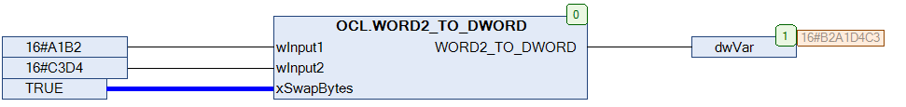

Рисунок 5.8.6 – Пример использования функции WORD2_TO_DWORD на языке CFC

Функция WORD2_TO_REAL

Функция WORD2_TO_REAL используется для преобразования двух переменных типа WORD в переменную типа REAL.
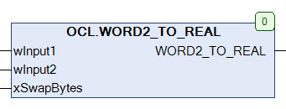

Рисунок 5.8.7 – Внешний вид функции WORD2_TO_REAL на языке CFC

Таблица 5.8.4 – Описание входов и выходов функции WORD2_TO_REAL
Название | Тип | Описание
Входы

wInput1 | WORD | Исходная переменная 1
wInput2 | WORD | Исходная переменная 2
xSwapBytes | BOOL | TRUE – выполнить перестановку байт  (A1 B2 C3 D4 ---> B2 A1 D4 C3)
Выходы

WORD2_TO_REAL | REAL | Новая переменная типа REAL

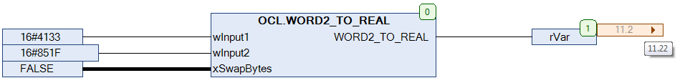

Рисунок 5.8.8 – Пример использования функции WORD2_TO_REAL на языке CFC (см. онлайн-конвертер для проверки)

Функция SWAP_DATA

Функция SWAP_DATA используется для копирования данных из одного буфера в другой с перестановкой байт и регистров.
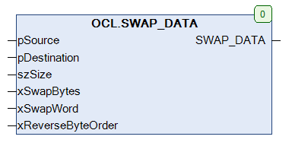

Рисунок 5.8.9 – Внешний вид функции SWAP_DATA на языке CFC

Таблица 5.8.5 – Описание входов и выходов функции SWAP_DATA
Название | Тип | Описание
Входы

pSource | CAA.PVOID | Указатель на буфер исходных данных
pDestination | CAA.PVOID | Указатель на буфер, в который будут скопированы данные. Может совпадать с pSource – тогда после изменения данные будут помещены в тот же буфер
szSize | CAA.SIZE | Размер копируемых данных в байтах (должен не превышать размеры буферов)
xSwapBytes | BOOL | TRUE – выполнить перестановку байт  (A1 B2 C3 D4 ---> B2 A1 D4 C3)
xSwapWord | BOOL | TRUE – выполнить перестановку регистров  (A1 B2 C3 D4 ---> C3 D4 A1 B2)
xReverseByteOrder | BOOL | TRUE – изменить порядок байт на противоположный  (A1 B2 C3 D4 ---> D4 C3 B2 A1).  Если данный вход имеет значение TRUE, то входы xSwapBytes и xSwapWord не обрабатываются
Выходы

SWAP_DATA | BOOL | TRUE – операция выполнена

Примеры

СПК1xx [М01] (Modbus RTU Master) + модули Mx110

В качестве примера будет рассмотрена настройка обмена с модулями Mx110 (МВ110-8А, МВ110-16Д, МУ110-16Р) с использованием библиотеки OwenCommunication. В примере используется библиотека версии 3.5.11.1.
Реализуемый алгоритм: если значение первого аналогового входа модуля МВ110-8А превышает 30 и при этом первый дискретный вход модуля МВ110-16Д имеет значение TRUE (замкнут), то первому дискретному выходу модуля МУ110-16Р присваивается значение TRUE (замкнут). Во всех остальных случаях дискретному выходу присваивается значение FALSE (разомкнут).

Структурная схема примера приведена на рисунке ниже:

Рисунок 5.9.1 – Структурная схема примера
Пример создан в среде CODESYS V3.5 SP11 Patch 5 и подразумевает запуск на СПК1хх [М01] с таргет-файлом 3.5.11.x. В случае необходимости запуска проекта на другом устройстве следует изменить таргет-файл в проекте (ПКМ на узел Device – Обновить устройство).
Пример доступен для скачивания:
Example_OwenCommunicationModbusRtuMaster_3511v1.projectarchive

Сетевые параметры модулей приведены в таблице ниже:
Таблица 5.9.1 – Сетевые параметры модулей Mx110
Параметр | МВ110-8А | МВ110-16Д | МУ110-16Р
COM-порт контроллера, к которому подключен модуль | COM1 | COM2
ID COM-порта | 1 | 2
Адрес модуля | 1 | 1 |  | 17
Скорость обмена | 115200
Количество бит данных | 8
Контроль четности | Отсутствует
Количество стоп-бит | 1

Для настройки обмена следует:
1. Настроить модули Mx110 с помощью программы Конфигуратор Mx110 в соответствии с таблицей 5.9.1. Подключить модули к COM-портам контроллера в соответствии с рисунком 5.9.1.
2. Установить в CODESYS библиотеку OwenCommunication (см. п. 5.2).
3. Создать новый проект CODESYS с программой на языке ST или CFC:

Рисунок 5.9.2 – Создание проекта CODESYS
ПРИМЕЧАНИЕ
Проект примера содержит программы на языках CFC и ST. По умолчанию используется программа на CFC (PLC_PRG_CFC). Для работы с программой на ST следует в конфигурации задач для задачи MainTask удалить вызов PLC_PRG_CFC и добавить вызов PLC_PRG_ST.

4. Добавить в проект библиотеки OwenCommunication и Util (Менеджер библиотек – Добавить библиотеку).
ПРИМЕЧАНИЕ
Библиотека Util используется только в программе на языке CFC.

5. Объявить в программе следующие переменные:
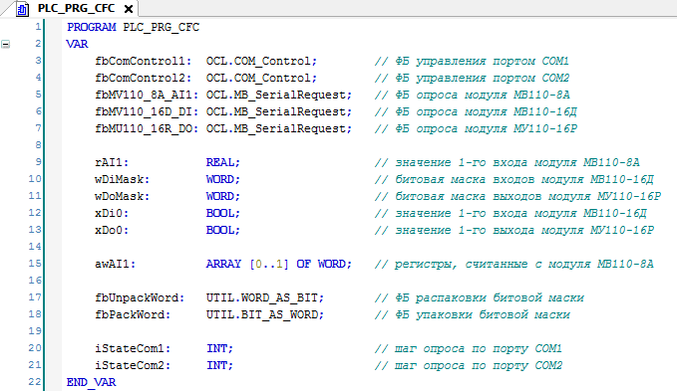

Рисунок 5.9.3 – Объявление переменных в программе

ПРИМЕЧАНИЕ
Переменные fbUnpackWord и fbPackWord используются только в программе на языке CFC. Переменные iStateCom1 и iStateCom2 используется только в программе на языке ST.

6. Нажать ПКМ на программу, выбрать команду Добавление объекта – Действие и добавить действия с названиями COM1 и COM2 (язык реализации действий совпадает с языком программы). В рамках примера действия используются для повышения читабельности кода.
7. Код действий и программы на языке CFC будет выглядеть следующим образом:
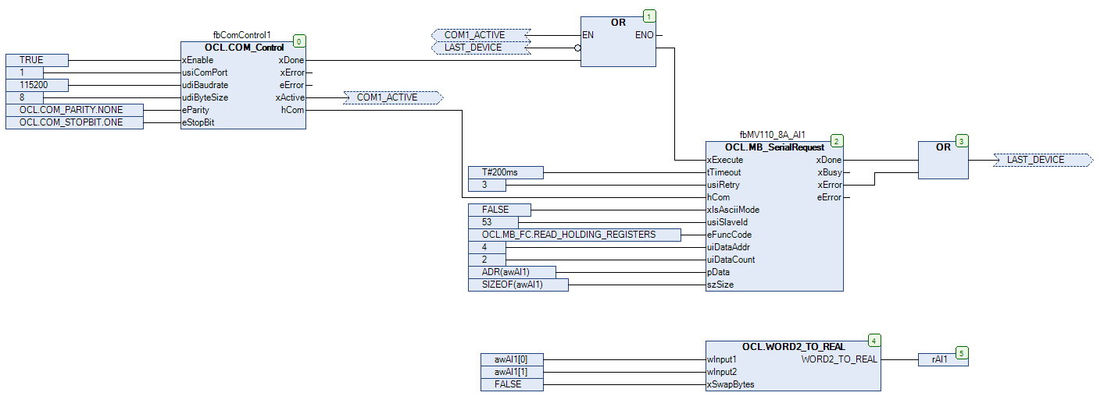

Рисунок 5.9.4 – Код действия COM1

При первом вызове действия происходит открытие COM-порта с заданными настройками с помощью экземпляра ФБ COM_Control (блок 0). После успешного открытия порта на выходе xDone генерируется единичный импульс, что приводит к вызову экземпляра ФБ MB_SerialRequest (блок 2), который производит опрос первого аналогового входа модуля МВ110-8А с адресом 1 (usiSlaveId). Требуемый код функции (eFunc), начальный адрес регистра (uiDataAddr) и их количество (uiDataCount) приведены в РЭ на модуль. Полученные данные помещаются в переменную awAI1 типа ARRAY [0..1] OF WORD. С помощью функции WORD2_TO_REAL (блоки 4–5) этот массив преобразуется в переменную типа rAI1 типа REAL.
После завершения работы экземпляра ФБ MB_SerialRequest один из его выходов принимает значение TRUE: если опрос произведен успешно, то значение TRUE принимает выход xDone, если ответ не получен или получен ответ с кодом ошибки Modbus – то значение TRUE принимает выход xError. В любой из этих ситуаций с помощью блока 1 происходит вызов экземпляра ФБ MB_SerialRequest со значением FALSE на входе xExecute (сброс блока), а потом – его следующий вызов, что приводит к началу следующего сеанса опроса.
Если порт закрыт или находится в состоянии ошибки (выход xActive у экземпляра ФБ COM_CONTROL имеет значение FALSE), то опрос прекращается.
ПРИМЕЧАНИЕ
В рамках примера для повышения читабельности схемы вместо некоторых линий связи использованы метки соединения.

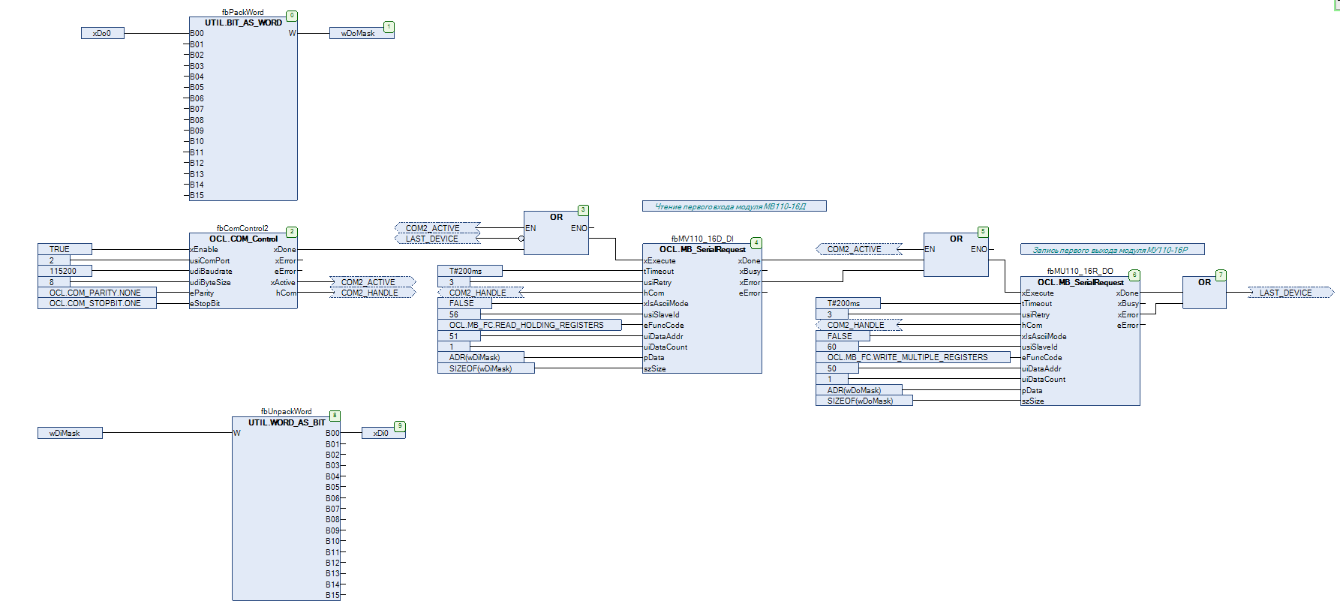

Рисунок 5.9.5 – Код действия COM2

При первом вызове действия происходит открытие COM-порта с заданными настройками с помощью ФБ COM_CONTROL (блок 2). После успешного открытия порта на выходе xDone генерируется единичный импульс, что приводит к вызову ФБ MB_SerialRequest (блок 4), который производит опрос битовой маски дискретных входов модуля МВ110-16Д с адресом 1 (usiSlaveId). Требуемый код функции (eFunc), начальный адрес регистра (uiDataAddr) и их количество (uiDataCount) приведены в РЭ на модуль. Полученные данные помещаются в переменную wDiMask типа WORD и разделяются на отдельные переменные типа BOOL с помощью экземпляра ФБ WORD_AS_BIT из библиотеки Util.
После завершения работы ФБ MB_SerialRequest один из его выходов принимает значение TRUE: если опрос произведен успешно, то значение TRUE принимает выход xDone, если ответ не получен или получен ответ с кодом ошибки Modbus – то значение TRUE принимает выход xError. В любой из этих ситуаций начинается работа следующего блока MB_SerialRequest (блоки 5–6), который производит запись переменной wDoMask в качестве битовой маски дискретных выходов модуля МУ110-16Р с адресом 17. Требуемый код функции (eFunc), начальный адрес регистра (uiDataAddr) и их количество (uiDataCount) приведены в РЭ на модуль. Экземпляр блока BIT_AS_WORD (блоки 0–1) позволяет упаковать отдельные переменные типа BOOL в битовую маску типа WORD.
После окончания работы экземпляра последнего блока MB_SerialRequest с помощью блока 3 происходит вызов экземпляра первого ФБ MB_SerialRequest со значением FALSE на входе xExecute (сброс блока), а потом – его следующий вызов, что приводит к началу следующего сеанса опроса.
Если порт закрыт или находится в состоянии ошибки (выход xActive у ФБ COM_CONTROL имеет значение FALSE), то опрос прекращается.

ПРИМЕЧАНИЕ
В рамках примера для повышения читабельности схемы вместо некоторых линий связи использованы метки соединения.

В программе PLC_PRG_CFC производится вызов действий COM1 и COM2, а также выполнение алгоритма, описанного в условии примера.

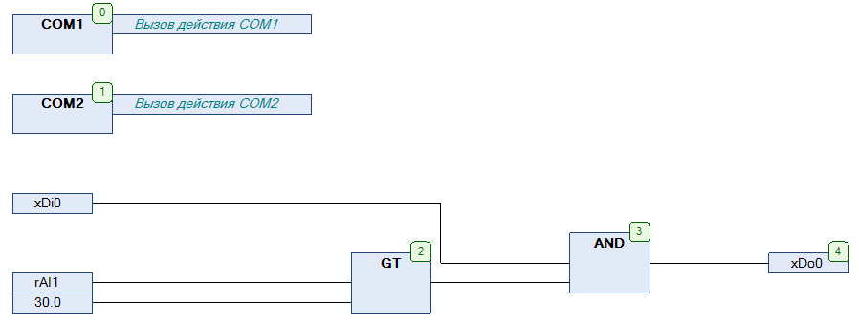

Рисунок 5.9.6 – Код программы PLC_PRG_CFC

8. Код действий и программы на языке ST будет выглядеть следующим образом:
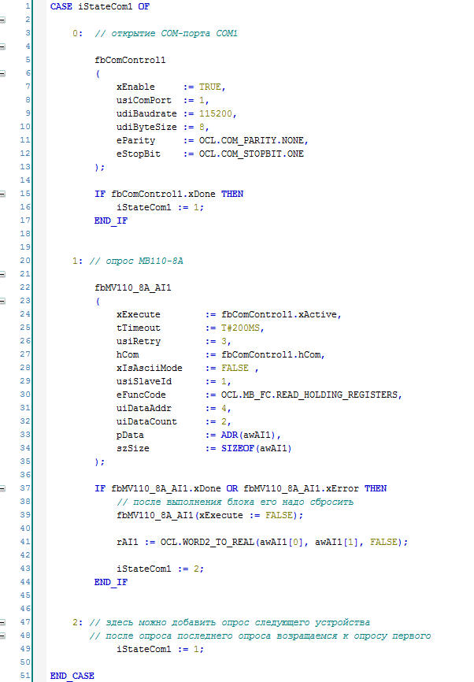

Рисунок 5.9.7 – Код действия COM1
При первом вызове действия в шаге 0 происходит открытие COM-порта с заданными настройками с помощью экземпляра ФБ COM_Control. После успешного открытия порта на выходе xDone генерируется единичный импульс, что приводит к переходу на шаг 1.
На шаге 1 выполняется вызов экземпляра ФБ MB_SerialRequest, который производит опрос первого аналогового входа модуля МВ110-8А с адресом 1 (usiSlaveId). Требуемый код функции (eFunc), начальный адрес регистра (uiDataAddr) и их количество (uiDataCount) приведены в РЭ на модуль. Полученные данные помещаются в переменную awAI1 типа ARRAY [0..1] OF WORD. С помощью функции WORD2_TO_REAL этот массив преобразуется в переменную типа rAI1 типа REAL.

После завершения работы экземпляра ФБ MB_SerialRequest один из его выходов принимает значение TRUE: если опрос произведен успешно, то значение TRUE принимает выход xDone, если ответ не получен или получен ответ с кодом ошибки Modbus – то значение TRUE принимает выход xError. В любой из этих ситуаций происходит вызов экземпляра ФБ MB_SerialRequest со значением FALSE на входе xExecute (сброс блока) и переход на шаг 2.
В рамках примера на шаге 2 происходит переход на шаг 1, что приводит к началу следующего сеанса опроса. В случае опроса нескольких устройств (или одного устройства с помощью нескольких запросов) число шагов можно увеличить. После выполнения последнего шага должен происходить переход на шаг опроса первого устройства.
Если порт закрыт или находится в состоянии ошибки (выход xActive у экземпляра ФБ COM_Control имеет значение FALSE), то опрос прекращается.
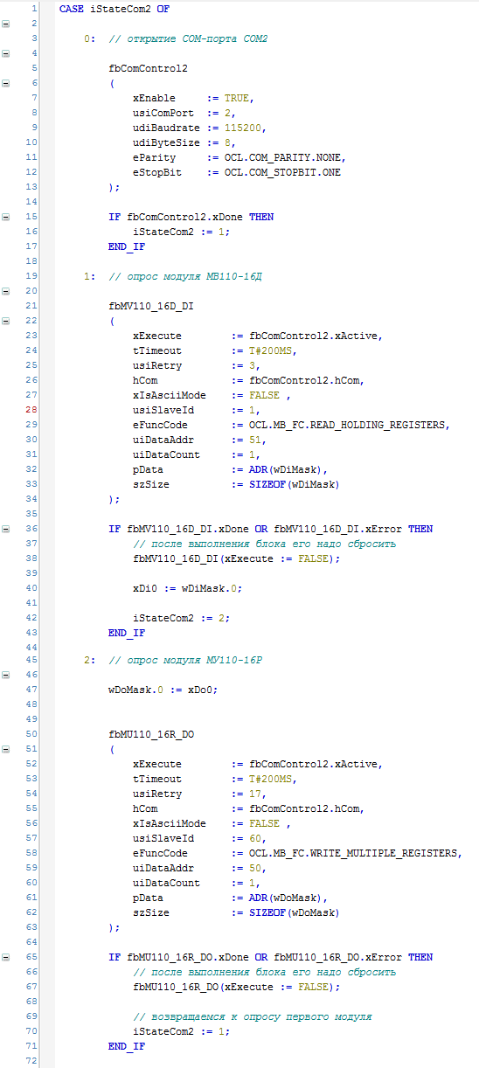

Рисунок 5.9.8 – Код действия COM2
При первом вызове действия в шаге 0 происходит открытие COM-порта с заданными настройками с помощью экземпляра ФБ COM_Control. После успешного открытия порта на выходе xDone генерируется единичный импульс, что приводит к переходу на шаг 1.
На шаге 1 выполняется вызов экземпляра ФБ MB_SerialRequest, который производит опрос битовой маски дискретных входов модуля МВ110-16Д с адресом 1 (usiSlaveId). Требуемый код функции (eFunc), начальный адрес регистра (uiDataAddr) и их количество (uiDataCount) приведены в РЭ на модуль. Полученные данные помещаются в переменную wDiMask типа WORD, из которой происходит копирование данных в нужные переменные типа BOOL с помощью побитового доступа (переменная.номер_бита).
После завершения работы экземпляра ФБ MB_SerialRequest один из его выходов принимает значение TRUE: если опрос произведен успешно, то значение TRUE принимает выход xDone, если ответ не получен или получен ответ с кодом ошибки Modbus – то значение TRUE принимает выход xError. В любой из этих ситуаций происходит вызов экземпляра ФБ MB_SerialRequest со значением FALSE на входе xExecute (сброс блока) и переход на шаг 2.
На шаге 2 выполняется вызов экземпляра ФБ MB_SerialRequest, который производит запись переменной wDoMask в качестве битовой маски дискретных выходов модуля МУ110-16Р с адресом 17. Требуемый код функции (eFunc), начальный адрес регистра (uiDataAddr) и их количество (uiDataCount) приведены в РЭ на модуль. Битовая маска может формироваться из отдельных переменных типа BOOL с помощью побитового доступа.
В рамках примера на шаге 2 происходит переход на шаг 1, что приводит к началу следующего сеанса опроса. В случае опроса нескольких устройств (или одного устройства с помощью нескольких запросов) число шагов можно увеличить. После выполнения последнего шага должен происходить переход на шаг опроса первого устройства.
Если порт закрыт или находится в состоянии ошибки (выход xActive у экземпляра ФБ COM_Control имеет значение FALSE), то опрос прекращается.
В программе PLC_PRG_ST производится вызов действий COM1 и COM2, а также выполнение алгоритма, описанного в условии примера.
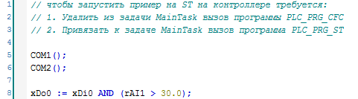

Рисунок 5.9.9 – Код программы PLC_PRG_ST

9. Загрузить проект в контроллер и запустить его.
В переменной rAI1 будет отображаться текущее значение первого аналогового входа модуля МВ110-8А. В переменной xDi0 будет отображаться текущее значение первого дискретного входа модуля МВ110-16Д.
Если значение rAI1превысит 30 и при этом значение xDi0 будет равно TRUE, то в переменную xDo0 будет записано значение TRUE, что приведет к замыканию первого дискретного выхода модуля МУ110-16Р. Если одно из условий перестанет выполняться, то выход будет разомкнут.
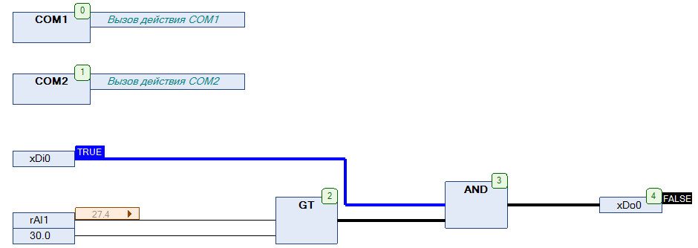

Рисунок 5.9.10 – Выполнение программы в режиме Online

СПК1xx [М01] (Modbus RTU Slave) + MasterOPC Universal Modbus Server

В качестве примера будет рассмотрена настройка обмена с OPC-сервером Insat MasterOPC Universal Modbus Server, который будет использоваться в режиме Modbus RTU Master, с помощью библиотеки OwenCommunication. В примере используется библиотека версии 3.5.11.1.
Структурная схема примера приведена на рисунке ниже:

Рисунок 5.9.11 – Структурная схема примера
Пример создан в среде CODESYS V3.5 SP11 Patch 5 и подразумевает запуск на СПК1хх [М01] с таргет-файлом 3.5.11.x. В случае необходимости запуска проекта на другом устройстве следует изменить таргет-файл в проекте (ПКМ на узел Device – Обновить устройство).
Пример доступен для скачивания: Example_OwenCommunicationModbusRtuSlave_3511v1.zip

Сетевые параметры модулей приведены в таблице ниже:
Таблица 5.9.2 – Сетевые параметры устройств
Параметр | СПК1хх [М01] | ПК с OPC-сервером
COM-порт контроллера, к которому подключен модуль | COM1 | COM4
ID COM-порта | 1 | 4
Режим работы | slave | master
Slave ID | 1 | -
Скорость обмена | 115200
Количество бит данных | 8
Контроль четности | Отсутствует
Количество стоп-бит | 1

Переменные примера описаны в таблице ниже:
Таблица 5.9.3 – Список переменных примера
Имя | Тип | Область памяти Modbus | Адрес регистра/бита
xVar_Opc | BOOL | Coils | 0/0
wVar_Opc | WORD | Holding регистры | 1
rVar_Opc | REAL |  | 2–3
sVar_Opc | STRING(15) |  | 4–11

ПРИМЕЧАНИЕ
В рамках примера значения переменных slave’a могут быть изменены как из OPC, так и из программы контроллера (с помощью переменных с постфиксом _Plc).

Для настройки обмена следует:
1. Подключить контроллер к ПК (например, с помощью конвертера ОВЕН АС4).
2. Создать новый проект CODESYS с программой на языке ST или CFC:

Рисунок 5.9.12 – Создание проекта CODESYS

ПРИМЕЧАНИЕ
Проект примера содержит программы на языках CFC и ST. По умолчанию используется программа на CFC (PLC_PRG_CFC). Для работы с программой на ST следует в конфигурации задач для задачи MainTask удалить вызов PLC_PRG_CFC и добавить вызов PLC_PRG_ST.

3. Добавить в проект библиотеки OwenCommunication и Util (Менеджер библиотек – Добавить библиотеку).
ПРИМЕЧАНИЕ
Библиотека Util используется только в программе на языке CFC.

4. Объявить в программе следующие переменные:
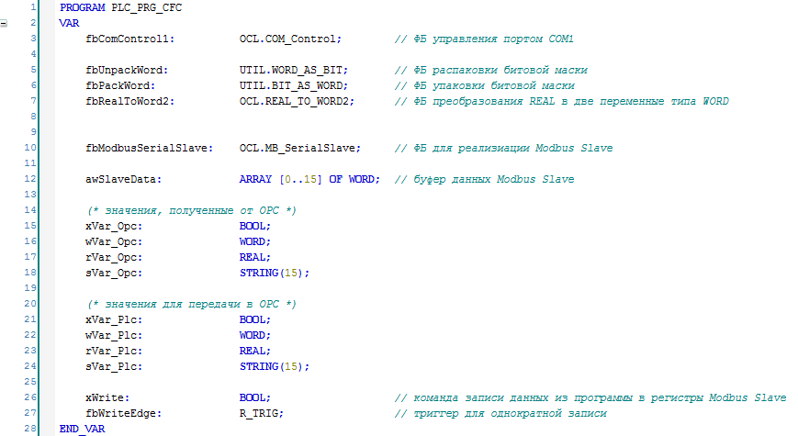

Рисунок 5.9.13 – Объявление переменных программы
ПРИМЕЧАНИЕ
Переменные fbUnpackWord и fbPackWord используются только в программе на языке CFC.
5. Код программы на языке CFC будет выглядеть следующим образом:
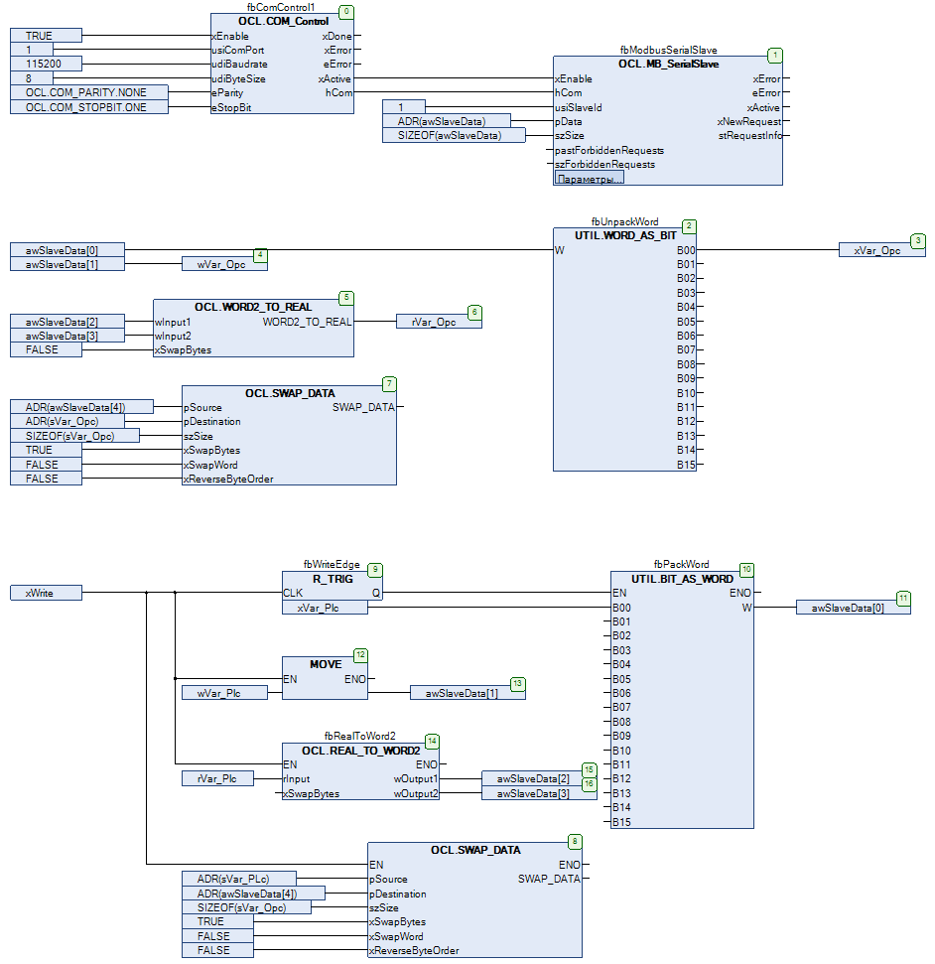

Рисунок 5.9.14 – Код программы на языке CFC
При первом вызове программы происходит открытие COM-порта с заданными настройками с помощью экземпляра ФБ COM_Control (блок 0). После успешного открытия порта выход xActive принимает и сохраняет значение TRUE, что приводит к вызову экземпляра ФБ MB_SerialSlave (блок 1), который выполняет функцию Modbus Slave с адресом 1 (usiSlaveId). Данные slave’а хранятся в массиве awSlaveData. В экземпляр ФБ передается указатель на этот массив (pData) и его размер в байтах (szSize).
В блоках 2–7 происходит копирование данных из регистров slave’а в переменные программы. Для выделения переменных типа BOOL из переменной типа WORD используется экземпляр ФБ WORD_AS_BIT из библиотеки Util. Для преобразования двух переменных типа WORD в переменную типа REAL используется функция WORD2_TO_REAL. Для преобразования набора переменных типа WORD в переменную типа STRING используется функция SWAP_DATA. Для обеспечения порядка байт, принятого в OPC-сервере, в процессе копирования происходит перестановка байт в регистрах (xSwapBytes=TRUE).
ПРИМЕЧАНИЕ
Для определения размера строки используется оператор SIZEOF, который учитывает терминирующий ноль. В рамках примера этот способ работает корректно, так как размер строки является нечетным (15 символов), и с учетом терминирующего нуля равен 16 байт (8 регистров Modbus).

По переднему фронту переменной xWrite (блок 9) происходит запись переменных программы в регистры slave’a. Для записи переменной типа BOOL используется экземпляр ФБ BIT_AS_WORD из библиотеки Util. Для записи переменной типа REAL используется экземпляр ФБ REAL_TO_WORD2. Для записи переменной типа STRING используется функция SWAP_DATA.
6. Код программы на языке ST будет выглядеть следующим образом:
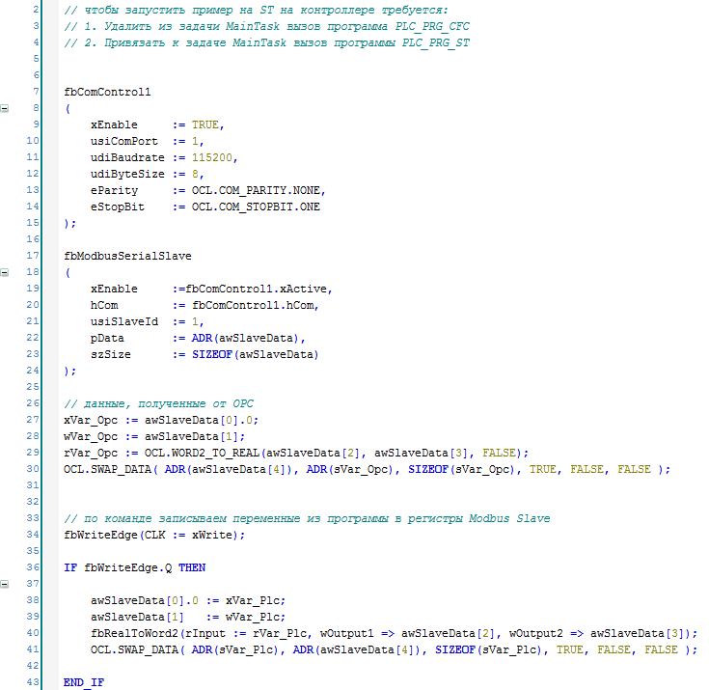

Рисунок 5.9.15 – Код программы на языке ST
При первом вызове программы происходит открытие COM-порта с заданными настройками с помощью экземпляра ФБ COM_Control. После успешного открытия порта выход xActive принимает и сохраняет значение TRUE, что приводит к вызову экземпляра ФБ MB_SerialSlave, который выполняет функцию Modbus Slave с адресом 1 (usiSlaveId). Данные slave’а хранятся в массиве awSlaveData. В экземпляр ФБ передается указатель на этот массив (pData) и его размер в байтах (szSize).

Данные из регистров slave’а копируются в переменные программы. Для преобразования двух переменных типа WORD в переменную типа REAL используется функция WORD2_TO_REAL. Для преобразования набора переменных типа WORD в переменную типа STRING используется функция SWAP_DATA. Для обеспечения порядка байт, принятого в OPC-сервере, в процессе копирования происходит перестановка байт в регистрах (xSwapBytes=TRUE).

ПРИМЕЧАНИЕ
Для определения размера строки используется оператор SIZEOF, который учитывает терминирующий ноль. В рамках примера этот способ работает корректно, так как размер строки является нечетным (15 символов), и с учетом терминирующего нуля равен 16 байт (8 регистров Modbus).

По переднему фронту переменной xWrite происходит запись переменных программы в регистры slave’a. Для записи переменной типа REAL используется экземпляр ФБ REAL_TO_WORD2. Для записи переменной типа STRING используется функция SWAP_DATA.

7. Установить и запустить MasterOPC Universal Modbus Server.
8. Нажать ПКМ на узел Server и добавить коммуникационный узел типа COM. В узле следует указать сетевые настройки в соответствии с таблицей 5.9.2. Для работы OPC-сервера в режиме Modbus RTU Master параметры Использовать режим ASCII и Slave подключение должны иметь значение FALSE.

Рисунок 5.9.16 – Добавление коммуникационного узла

9. Нажать ПКМ на коммуникационный узел и добавить устройство с настройками по умолчанию (Slave ID = 1 в соответствии с таблицей 5.9.2).

Рисунок 5.7.17 – Добавление устройства

10. Нажать ПКМ на устройство и добавить 4 тега. Число тегов соответствует числу переменных, считываемых/записываемых OPC-сервером. Настройки тегов приведены ниже.
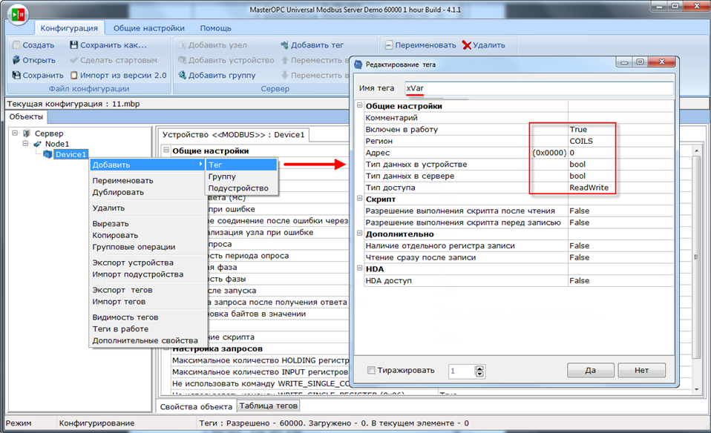

Рисунок 5.9.18 – Добавление тега xVar
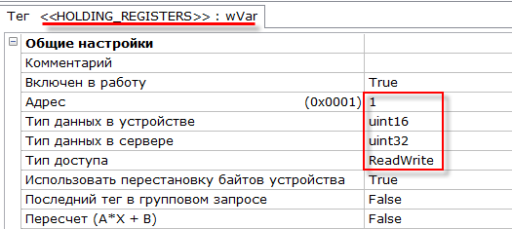

Рисунок 5.9.19 – Добавление тега wVar

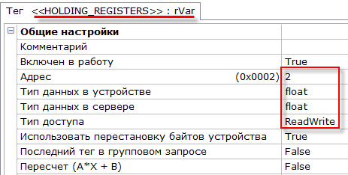

Рисунок 5.9.20 – Добавление тега rVar

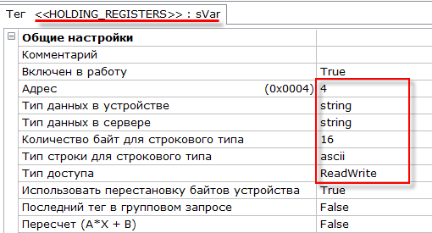

Рисунок 5.9.21 – Добавление тега sVar

11. Загрузить проект в контроллер и запустить его. Запустить OPC-сервер для контроля значений переменных.
В OPC-сервере следует изменить значения тегов и наблюдать соответствующие значения в CODESYS. В CODESYS следует изменить значения _Plc переменных и сгенерировать импульс в переменной xWrite для записи значений в регистры slave’a. Записанные значения будут прочитаны OPC-сервером.
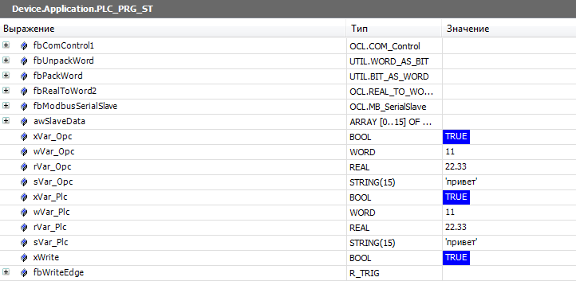
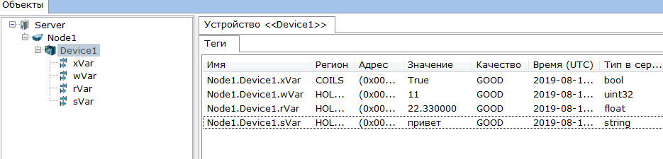

Рисунок 5.9.22 – Чтение и запись данных через OPC-сервер

СПК1xx [М01] (Modbus TCP Master) + модули Mx210

В качестве примера будет рассмотрена настройка обмена с модулями Mx210 (МВ210-101 и МК210-301) с использованием библиотеки OwenCommunication. В примере используется библиотека версии 3.5.11.1.
Реализуемый алгоритм: если значение первого аналогового входа модуля МВ210-101 превышает 30 и при этом первый дискретный вход модуля МК210-301 имеет значение TRUE (замкнут), то первому дискретному выходу модуля МК210-301 присваивается значение TRUE (замкнут). Во всех остальных случаях дискретному выходу присваивается значение FALSE (разомкнут).

Структурная схема примера приведена на рисунке ниже:

Рисунок 5.9.23 – Структурная схема примера
Пример создан в среде CODESYS V3.5 SP11 Patch 5 и подразумевает запуск на СПК1хх [М01] с таргет-файлом 3.5.11.x. В случае необходимости запуска проекта на другом устройстве следует изменить таргет-файл в проекте (ПКМ на узел Device – Обновить устройство).
Пример доступен для скачивания:
Example_OwenCommunicationModbusTcpMaster_3511v1.projectarchive

Сетевые параметры устройств приведены в таблице ниже:
Таблица 5.9.4 – Сетевые параметры устройств
Параметр | СПК1xx [М01] | МК210-301 |  | МВ210-101
Режим работы | master | slave |  | slave
IP-адрес | 10.2.11.170 | 10.2.11.180 |  | 10.2.11.181
Маска подсети | 255.255.0.0
IP-адрес шлюза | 10.2.1.1
Порт | 502
Unit ID | - |  | 1 |  | 1

Для настройки обмена следует:
1. Настроить модули Mx210 с помощью программы ОВЕН Конфигуратор в соответствии с таблицей 5.9.4 (см. руководство Mx210. Примеры настройки обмена). Подключить модули к контроллеру.
2. Установить в CODESYS библиотеку OwenCommunication (см. п. 5.2).
3. Создать новый проект CODESYS с программой на языке ST или CFC:

Рисунок 5.9.24 – Создание проекта CODESYS
ПРИМЕЧАНИЕ
Проект примера содержит программы на языках CFC и ST. По умолчанию используется программа на CFC (PLC_PRG_CFC). Для работы с программой на ST следует в конфигурации задач для задачи MainTask удалить вызов PLC_PRG_CFC и добавить вызов PLC_PRG_ST.

4. Добавить в проект библиотеки OwenCommunication и Util (Менеджер библиотек – Добавить библиотеку).
ПРИМЕЧАНИЕ
Библиотека Util используется только в программе на языке CFC.

5. Объявить в программе следующие переменные:
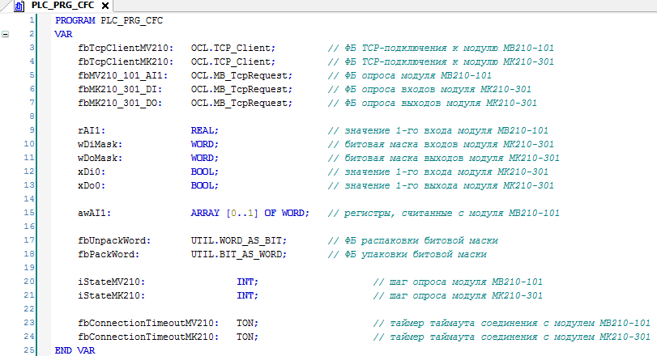

Рисунок 5.9.25 – Объявление переменных в программе

ПРИМЕЧАНИЕ
Переменные fbUnpackWord и fbPackWord используются только в программе на языке CFC. Переменные iStateMV210 и iStateMK210 используется только в программе на языке ST.

6. Нажать ПКМ на программу, выбрать команду Добавление объекта – Действие и добавить действия с названиями MV210_101 и MK210_301 (язык реализации действий соответствует языку программы). В рамках примера действия используются для повышения читабельности кода.
7. Код действий и программы на языке CFC будет выглядеть следующим образом:
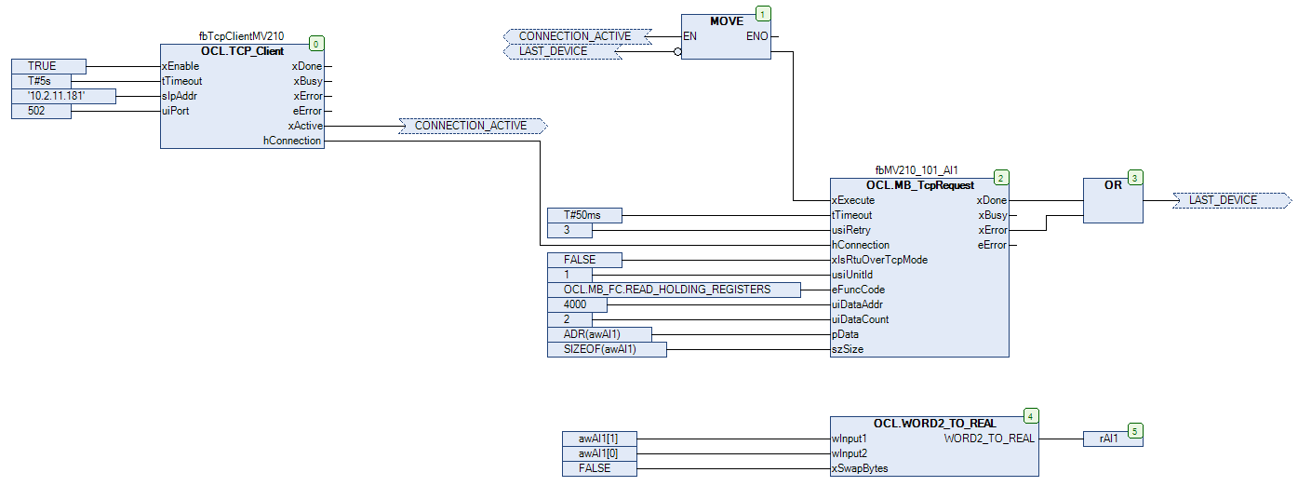

Рисунок 5.9.26 – Код действия MV210_101
При первом вызове действия происходит установка соединения с модулем по заданному IP-адресу (sIpAddr) и порту (uiPort) с помощью экземпляра ФБ TCP_Client (блок 0). После установки соединения выход xActive принимает значение TRUE, что приводит к вызову экземпляра ФБ MB_TcpRequest (блок 2), который производит опрос первого аналогового входа модуля МВ210-101 с адресом 1 (usUnitId). Требуемый код функции (eFunc), начальный адрес регистра (uiDataAddr) и их количество (uiDataCount) приведены в РЭ на модуль. Полученные данные помещаются в переменную awAI1 типа ARRAY [0..1] OF WORD. С помощью функции WORD2_TO_REAL (блоки 4–5) этот массив преобразуется в переменную типа rAI1 типа REAL.
После завершения работы экземпляра ФБ MB_TcpRequest один из его выходов принимает значение TRUE: если опрос произведен успешно, то значение TRUE принимает выход xDone, если ответ не получен или получен ответ с кодом ошибки Modbus – то значение TRUE принимает выход xError. В любой из этих ситуаций с помощью блока 1 происходит вызов экземпляра ФБ MB_TcpRequest со значением FALSE на входе xExecute (сброс блока), а потом – его следующий вызов, что приводит к началу следующего сеанса опроса.
Если соединение разорвано или экземпляр ФБ TCP_Client находится в состоянии ошибки (выход xActive имеет значение FALSE), то опрос прекращается.
ПРИМЕЧАНИЕ
В рамках примера для повышения читабельности схемы вместо некоторых линий связи использованы метки соединения.
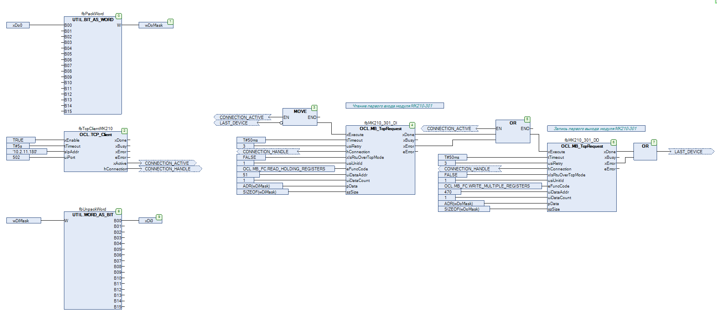

Рисунок 5.9.27 – Код действия MK210_301
При первом вызове действия происходит установка соединения с модулем по заданному IP-адресу (sIpAddr) и порту (uiPort) с помощью экземпляра ФБ TCP_Client (блок 0). После установки соединения выход xActive принимает значение TRUE, что приводит к вызову экземпляра ФБ MB_TcpRequest (блок 4), который производит опрос битовой маски дискретных входов модуля МК210-301 с адресом 1 (usiUnitId). Требуемый код функции (eFunc), начальный адрес регистра (uiDataAddr) и их количество (uiDataCount) приведены в РЭ на модуль. Полученные данные помещаются в переменную wDiMask типа WORD и разделяются на отдельные переменные типа BOOL с помощью экземпляра ФБ WORD_AS_BIT из библиотеки Util.
После завершения работы ФБ MB_TcpRequest один из его выходов принимает значение TRUE: если опрос произведен успешно, то значение TRUE принимает выход xDone, если ответ не получен или получен ответ с кодом ошибки Modbus – то значение TRUE принимает выход xError. В любой из этих ситуаций начинается работа следующего блока MB_TcpRequest (блоки 5–6), который производит запись переменной wDoMask в качестве битовой маски дискретных выходов модуля. Требуемый код функции (eFunc), начальный адрес регистра (uiDataAddr) и их количество (uiDataCount) приведены в РЭ на модуль. Экземпляр блока BIT_AS_WORD (блоки 0–1) позволяет упаковать отдельные переменные типа BOOL в битовую маску типа WORD.
После окончания последнего блока MB_TcpRequest с помощью блока 3 происходит вызов первого ФБ MB_TcpRequest со значением FALSE на входе xExecute (сброс блока), а потом – его следующий вызов, что приводит к началу следующего сеанса опроса.
Если соединение разорвано или экземпляр ФБ TCP_Client находится в состоянии ошибки (выход xActive имеет значение FALSE), то опрос прекращается.

ПРИМЕЧАНИЕ
Для переменных битовых масок используется тип WORD (хотя из-за небольшого числа входов/выходов подошел бы и BYTE), так как он соответствует по размеру регистру Modbus.
ПРИМЕЧАНИЕ
В рамках примера для повышения читабельности схемы вместо некоторых линий связи использованы метки соединения.

В программе PLC_PRG_CFC производится вызов действий MV210_101 и MK210_301, а также выполнение алгоритма, описанного в условии примера.
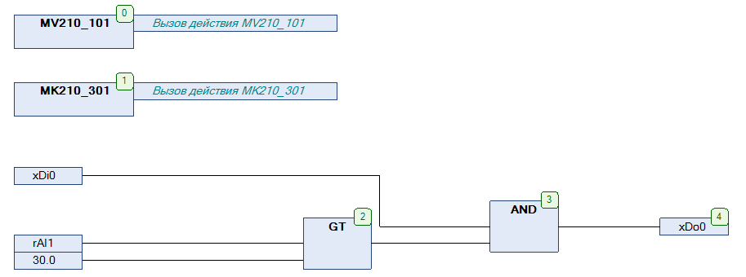

Рисунок 5.9.28 – Код программы PLC_PRG_CFC

8. Код действий и программы на языке ST будет выглядеть следующим образом:
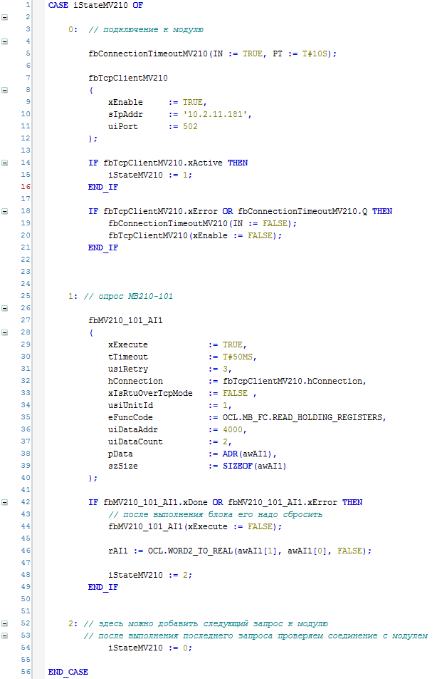

Рисунок 5.9.29 – Код действия MV210_101
При первом вызове действия в шаге 0 происходит установка соединения с модулем по заданному IP-адресу (sIpAddr) и порту (uiPort) с помощью экземпляра ФБ TCP_Client (блок 0). После установки соединения выход xActive принимает значение TRUE, что приводит к переходу на шаг 1. Если соединение не удается установить в течение заданного времени (это определяются с помощью таймера fbConnectionTimeoutMV210) или при установке соединения происходит ошибка, то выполняется новая попытка соединения.
На шаге 1 выполняется вызов экземпляра ФБ MB_TcpRequest, который производит опрос первого аналогового входа модуля МВ210-101 с адресом 1 (usiSlaveId). Требуемый код функции (eFunc), начальный адрес регистра (uiDataAddr) и их количество (uiDataCount) приведены в РЭ на модуль. Полученные данные помещаются в переменную awAI1 типа ARRAY [0..1] OF WORD. С помощью функции WORD2_TO_REAL этот массив преобразуется в переменную типа rAI1 типа REAL.
После завершения работы экземпляра ФБ MB_TcpRequest один из его выходов принимает значение TRUE: если опрос произведен успешно, то значение TRUE принимает выход xDone, если ответ не получен или получен ответ с кодом ошибки Modbus – то значение TRUE принимает выход xError.
В любой из этих ситуаций происходит вызов экземпляра ФБ MB_TcpRequest со значением FALSE на входе xExecute (сброс блока) и переход на шаг 2.
В рамках примера на шаге 2 происходит переход на шаг 0, что приводит к проверке состояния соединения и началу следующего сеанса опроса. В случае опроса нескольких параметров устройства число шагов можно увеличить. После выполнения последнего шага должен происходить переход на шаг опроса первого устройства.
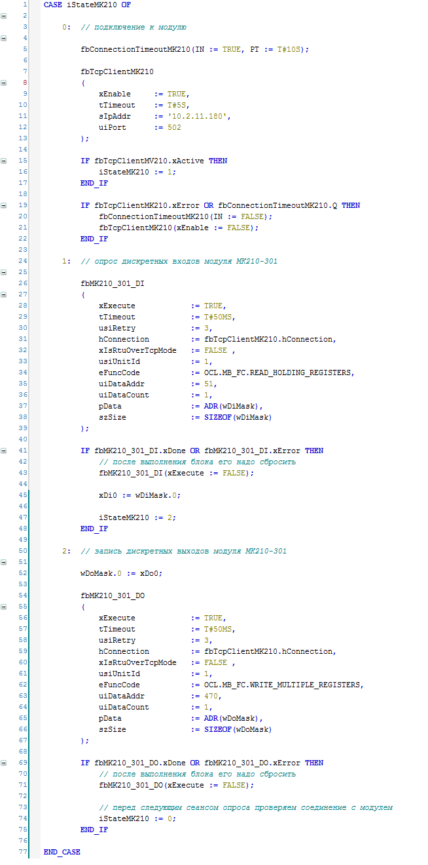

Рисунок 5.9.30 – Код действия MK210_301
При первом вызове действия в шаге 0 происходит установка соединения с модулем по заданному IP-адресу (sIpAddr) и порту (uiPort) с помощью экземпляра ФБ TCP_Client (блок 0). После установки соединения выход xActive принимает значение TRUE, что приводит к переходу на шаг 1. Если соединение не удается установить в течение заданного времени (это определяются с помощью таймера fbConnectionTimeoutMK210) или при установке соединения происходит ошибка, то выполняется новая попытка соединения.
На шаге 1 выполняется вызов экземпляра ФБ MB_TcpRequest, который производит опрос битовой маски дискретных входов модуля МК210-301 с адресом 1 (usiSlaveId). Требуемый код функции (eFunc), начальный адрес регистра (uiDataAddr) и их количество (uiDataCount) приведены в РЭ на модуль. Полученные данные помещаются в переменную wDiMask типа WORD, из которой происходит копирование данных в нужные переменные типа BOOL с помощью побитового доступа (переменная.номер_бита).
После завершения работы экземпляра ФБ MB_TcpRequest один из его выходов принимает значение TRUE: если опрос произведен успешно, то значение TRUE принимает выход xDone, если ответ не получен или получен ответ с кодом ошибки Modbus – то значение TRUE принимает выход xError. В любой из этих ситуаций происходит вызов экземпляра ФБ MB_TcpRequest со значением FALSE на входе xExecute (сброс блока) и переход на шаг 2.
На шаге 2 выполняется вызов экземпляра ФБ MB_TcpRequest, который производит запись переменной wDoMask в качестве битовой маски дискретных выходов модуля. Требуемый код функции (eFunc), начальный адрес регистра (uiDataAddr) и их количество (uiDataCount) приведены в РЭ на модуль. Битовая маска может формироваться из отдельных переменных типа BOOL с помощью побитового доступа.
В рамках примера на шаге 2 происходит переход на шаг 0, что приводит к проверке соединения и началу следующего сеанса опроса. В случае опроса нескольких параметров устройства число шагов можно увеличить. После выполнения последнего шага должен происходить переход на шаг опроса первого устройства.
Если соединение разорвано или экземпляр ФБ TCP_Client находится в состоянии ошибки (выход xActive имеет значение FALSE), то опрос прекращается.
В программе PLC_PRG_ST производится вызов действий MV210_101 и MK210_301, а также выполнение алгоритма, описанного в условии примера.
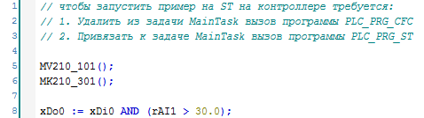

Рисунок 5.9.31 – Код программы PLC_PRG_ST

9. Загрузить проект в контроллер и запустить его.
В переменной rAI1 будет отображаться текущее значение первого аналогового входа модуля МВ210-101. В переменной xDi0 будет отображаться текущее значение первого дискретного входа модуля МК210-301.
Если значение rAI1 превысит 30 и при этом значение xDi0 будет равно TRUE, то в переменную xDo0 будет записано значение TRUE, что приведет к замыканию первого дискретного выхода модуля МК210-301. Если одно из условий перестанет выполняться, то выход будет разомкнут.
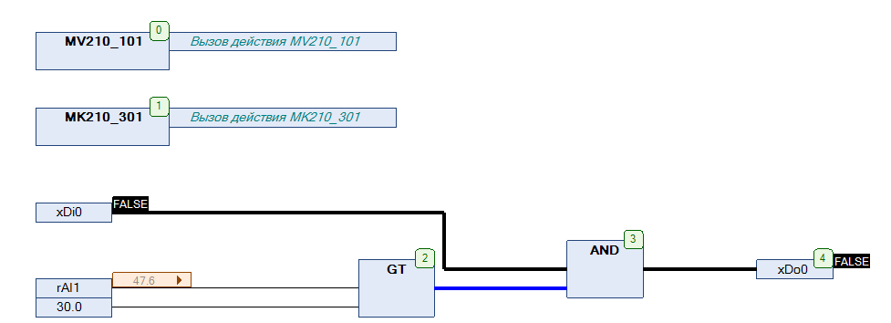

Рисунок 5.9.32 – Выполнение программы в режиме Online

СПК1хх [М01] (Modbus TCP Slave) + MasterOPC Universal Modbus Server

В качестве примера будет рассмотрена настройка обмена с OPC-сервером Insat MasterOPC Universal Modbus Server, который будет использоваться в режиме Modbus TCP Master, с помощью библиотеки OwenCommunication. В примере используется библиотека версии 3.5.11.1.
Структурная схема примера приведена на рисунке ниже:

Рисунок 5.9.33 – Структурная схема примера
Пример создан в среде CODESYS V3.5 SP11 Patch 5 и подразумевает запуск на СПК1хх [М01] с таргет-файлом 3.5.11.x. В случае необходимости запуска проекта на другом устройстве следует изменить таргет-файл в проекте (ПКМ на узел Device – Обновить устройство).
Пример доступен для скачивания: Example_OwenCommunicationModbusTcpSlave_3511v1.zip

Сетевые параметры модулей приведены в таблице ниже:
Таблица 5.9.5 – Сетевые параметры устройств
Параметр | СПК1хх [М01] | ПК с OPC-сервером
IP-адрес | 10.2.11.170 | любой адрес из сети, к которой подключен контроллер
Порт | 502
Адрес (Unit ID) | 1 | -
Режим работы | slave | master

Переменные примера описаны в таблице ниже:
Таблица 5.9.6 – Список переменных примера
Имя | Тип | Область памяти Modbus | Адрес регистра/бита
xVar_Opc | BOOL | Coils | 0/0
wVar_Opc | WORD | Holding регистры | 1
rVar_Opc | REAL |  | 2–3
sVar_Opc | STRING(15) |  | 4–11

ПРИМЕЧАНИЕ
В рамках примера значения переменных slave’a могут быть изменены как из OPC, так и из программы контроллера (с помощью переменных с постфиксом _Plc).

Для настройки обмена следует:
1. Подключить контроллер и ПК с общей локальной сети.
2. Создать новый проект CODESYS с программой на языке ST или CFC:

Рисунок 5.9.12 – Создание проекта CODESYS
ПРИМЕЧАНИЕ
Проект примера содержит программы на языках CFC и ST. По умолчанию используется программа на CFC (PLC_PRG_CFC). Для работы с программой на ST следует в конфигурации задач для задачи MainTask удалить вызов PLC_PRG_CFC и добавить вызов PLC_PRG_ST.

3. Добавить в проект библиотеки OwenCommunication и Util (Менеджер библиотек – Добавить библиотеку).
ПРИМЕЧАНИЕ
Библиотека Util используется только в программе на языке CFC.

4. Объявить в программе следующие переменные:
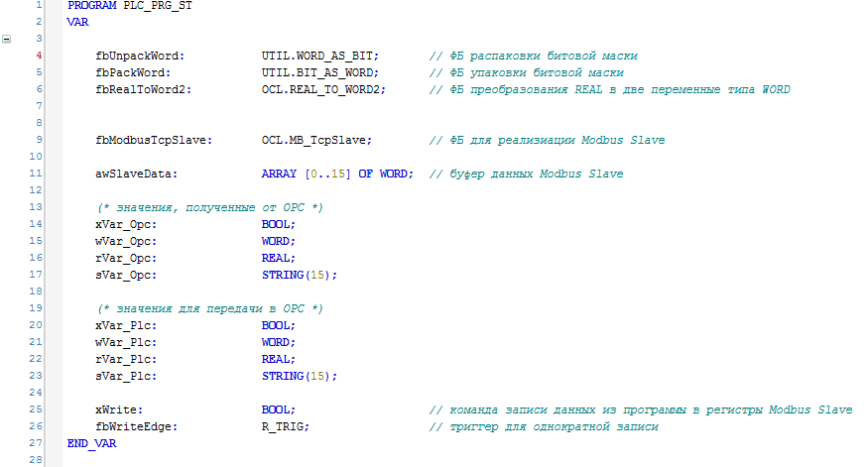

Рисунок 5.9.34 – Объявление переменных программы

ПРИМЕЧАНИЕ
Переменные fbUnpackWord и fbPackWord используются только в программе на языке CFC.
5. Код программы на языке CFC будет выглядеть следующим образом:
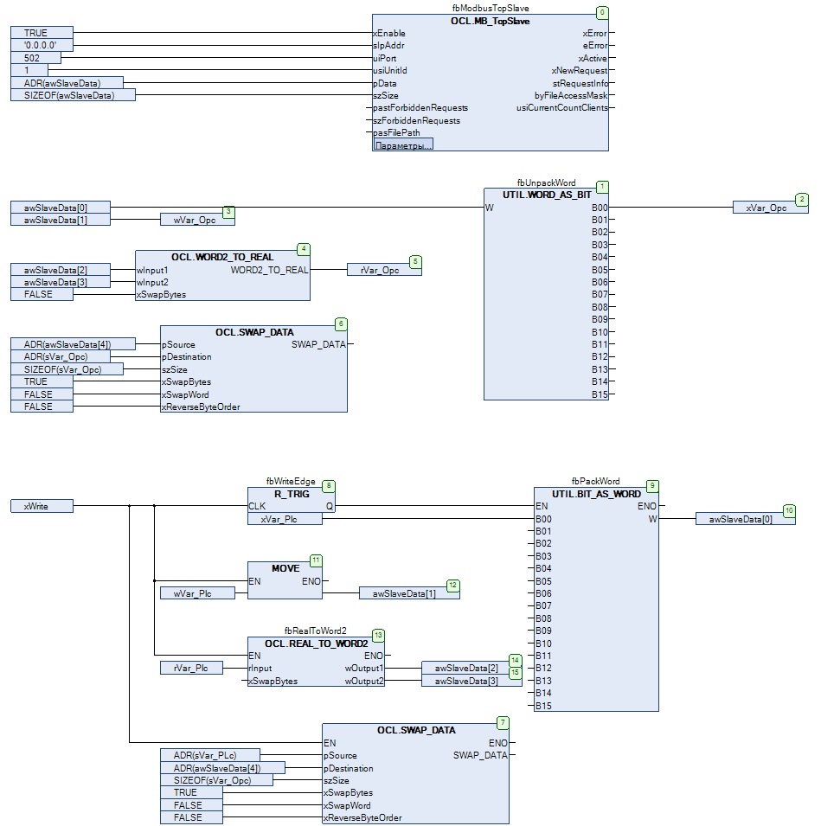

Рисунок 5.9.35 – Код программы на языке CFC

При запуске программы происходит вызов экземпляра ФБ MB_TcpSlave (блок 0), который выполняет функцию Modbus Slave. В качестве IP-адреса (sIpAddr), на котором используется slave, применяется специальный адрес 0.0.0.0, который соответствует адресам всех интерфейсов контроллера (то есть slave доступен по всем TCP/IP интерфейсам). Значения входов uiPort и usiUnitId соответствуют таблице 5.9.5.
Данные slave’а хранятся в массиве awSlaveData. В экземпляр ФБ передается указатель на этот массив (pData) и его размер в байтах (szSize).
В блоках 1–6 происходит копирование данных из регистров slave’а в переменные программы. Для выделения переменных типа BOOL из переменной типа WORD используется экземпляр ФБ WORD_AS_BIT из библиотеки Util. Для преобразования двух переменных типа WORD в переменную типа REAL используется функция WORD2_TO_REAL. Для преобразования набора переменных типа WORD в переменную типа STRING используется функция SWAP_DATA. Для обеспечения порядка байт, принятого в OPC-сервере, в процессе копирования происходит перестановка байт в регистрах (xSwapBytes=TRUE).

ПРИМЕЧАНИЕ
Для определения размера строки используется оператор SIZEOF, который учитывает терминирующий ноль. В рамках примера этот способ работает корректно, так как размер строки является нечетным (15 символов), и с учетом терминирующего нуля равен 16 байт (8 регистров Modbus).

По переднему фронту переменной xWrite (блок 8) происходит запись переменных программы в регистры slave’a. Для записи переменной типа BOOL используется экземпляр ФБ BIT_AS_WORD из библиотеки Util. Для записи переменной типа REAL используется экземпляр ФБ REAL_TO_WORD2. Для записи переменной типа STRING используется функция SWAP_DATA.

6. Код программы на языке ST будет выглядеть следующим образом:
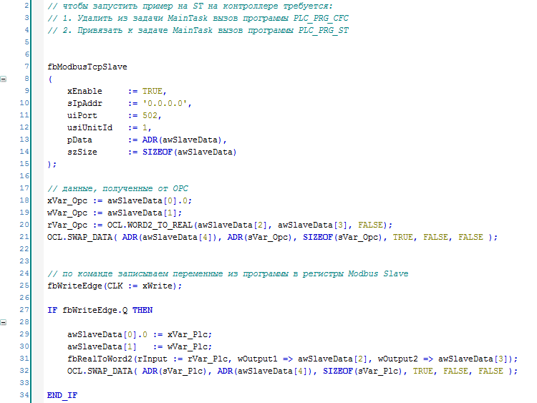

Рисунок 5.9.36 – Код программы на языке ST

При запуске программы происходит вызов экземпляра ФБ MB_TcpSlave (блок 0), который выполняет функцию Modbus Slave. В качестве IP-адреса (sIpAddr), на котором используется slave, применяется специальный адрес 0.0.0.0, который соответствует адресам всех интерфейсов контроллера (то есть slave доступен по всем TCP/IP интерфейсам). Значения входов uiPort и usiUnitId соответствуют таблице 5.9.5.
Данные из регистров slave’а копируются в переменные программы. Для преобразования двух переменных типа WORD в переменную типа REAL используется функция WORD2_TO_REAL. Для преобразования набора переменных типа WORD в переменную типа STRING используется функция SWAP_DATA. Для обеспечения порядка байт, принятого в OPC-сервере, в процессе копирования происходит перестановка байт в регистрах (xSwapBytes=TRUE).
ПРИМЕЧАНИЕ
Для определения размера строки используется оператор SIZEOF, который учитывает терминирующий ноль. В рамках примера этот способ работает корректно, так как размер строки является нечетным (15 символов), и с учетом терминирующего нуля равен 16 байт (8 регистров Modbus).

По переднему фронту переменной xWrite происходит запись переменных программы в регистры slave’a. Для записи переменной типа REAL используется экземпляр ФБ REAL_TO_WORD2. Для записи переменной типа STRING используется функция SWAP_DATA.

7. Установить и запустить MasterOPC Universal Modbus Server.
8. Нажать ПКМ на узел Server и добавить коммуникационный узел типа TCP/IP. В узле следует указать сетевые настройки в соответствии с таблицей 5.9.5. Для работы OPC-сервера в режиме Modbus TCP Master параметры Modbus поверх TCP и Slave подключение должны иметь значение FALSE.
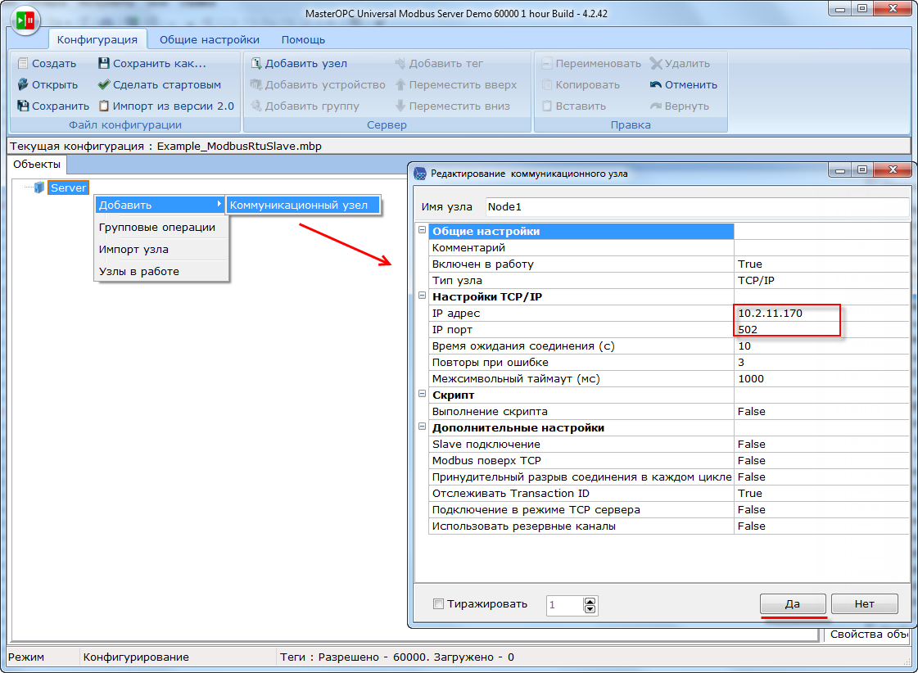

Рисунок 5.9.37 – Добавление коммуникационного узла

9. Нажать ПКМ на коммуникационный узел и добавить устройство с настройками по умолчанию.

Рисунок 5.9.38 – Добавление устройства

10. Нажать ПКМ на устройство и добавить 4 тега. Число тегов соответствует числу переменных, считываемых/записываемых OPC-сервером. Настройки тегов приведены ниже.

Рисунок 5.9.39 – Добавление тега xVar

Рисунок 5.9.40 – Добавление тега wVar

Рисунок 5.9.41 – Добавление тега rVar

Рисунок 5.9.42 – Добавление тега sVar

11. Загрузить проект в контроллер и запустить его. Запустить OPC-сервер для контроля значений переменных.
В OPC-сервере следует изменить значения тегов и наблюдать соответствующие значения в CODESYS. В CODESYS следует изменить значения _Plc переменных и сгенерировать импульс в переменной xWrite для записи значений в регистры slave’a. Записанные значения будут прочитаны OPC-сервером.
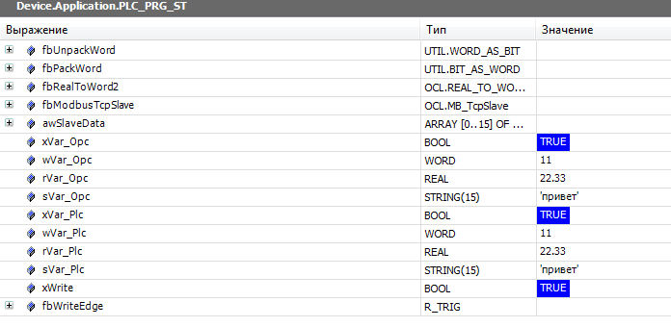

Рисунок 5.9.43 – Считывание и запись данных через OPC-сервер

СПК1хх [М01] (Modbus TCP Slave) – чтение файлов с помощью 20 функции Modbus

Функциональный блок MB_TcpSlave поддерживает 20 функцию Modbus (Read File Record), что позволяет считывать файлы контроллера. Устройство, которое является Modbus TCP Master’ом, должно также поддерживать эту функцию.
В качестве примера будет рассмотрено считывание файлов с контроллера OPC-сервером Insat MasterOPC Universal Modbus Server, который поддерживает 20 функцию Modbus. Считанные из файлов значения могут быть переданы в SCADA-систему с помощью технологии OPC HDA.
Данный OPC-сервер включает скрипт, который позволяет считывать только файлы определенного формата (формата архива, поддержанного в контроллерах ОВЕН ПЛК1хх, режим ASCII). Описание этого формата доступно по ссылке. Пользователь может отредактировать скрипт для поддержки другого формата. Скрипт имеет название OwenPlcHDA.lua и расположен в директории C:\ProgramData\InSAT\MasterOPC Universal Modbus Server\MODULES. Описание принципов работы со скриптами OPC-сервера доступно по ссылке.
В рамках примера считывается файл Arc1.log формата архива ПЛК1хх. Этот файл включен в состав файла примера. Файл включает в себя архив трех переменных с типами UINT, UDINT и REAL соответственно.
Структурная схема примера приведена на рисунке ниже:

Рисунок 5.9.44 – Структурная схема примера
Пример создан в среде CODESYS V3.5 SP11 Patch 5 и подразумевает запуск на СПК1хх [М01] с таргет-файлом 3.5.11.x. В случае необходимости запуска проекта на другом устройстве следует изменить таргет-файл в проекте (ПКМ на узел Device – Обновить устройство).
Пример доступен для скачивания: Example_OwenCommunicationModbusTcpSlaveFiles_3511v1.zip

Сетевые параметры модулей приведены в таблице ниже:
Таблица 5.9.7 – Сетевые параметры устройств
Параметр | СПК1хх [М01] | ПК с OPC-сервером
IP-адрес | 10.2.11.170 | любой адрес из сети, к которой подключен контроллер
Порт | 502
Адрес (Unit ID) | 1 | -
Режим работы | slave | master

Для настройки обмена следует:
1. Подключить контроллер и ПК к общей локальной сети.
2. Убедиться, что в контроллере по пути /mnt/ufs/home/root находится файл Arc1.log. В рамках примера этот файл может быть загружен в контроллер вручную через утилиту WinSCP (см. руководство CODESYS V3.5. FAQ, п. 13.5).
3. Создать новый проект CODESYS с программой на языке ST или CFC:

Рисунок 5.9.45 – Создание проекта CODESYS
ПРИМЕЧАНИЕ
Проект примера содержит программы на языках CFC и ST. По умолчанию используется программа на CFC (PLC_PRG_CFC). Для работы с программой на ST следует в конфигурации задач для задачи MainTask удалить вызов PLC_PRG_CFC и добавить вызов PLC_PRG_ST.

4. Объявить в программе следующие переменные:
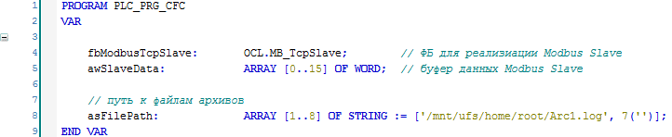

Рисунок 5.9.46 – Объявление переменных программы

5. Код программы будет выглядеть следующим образом:
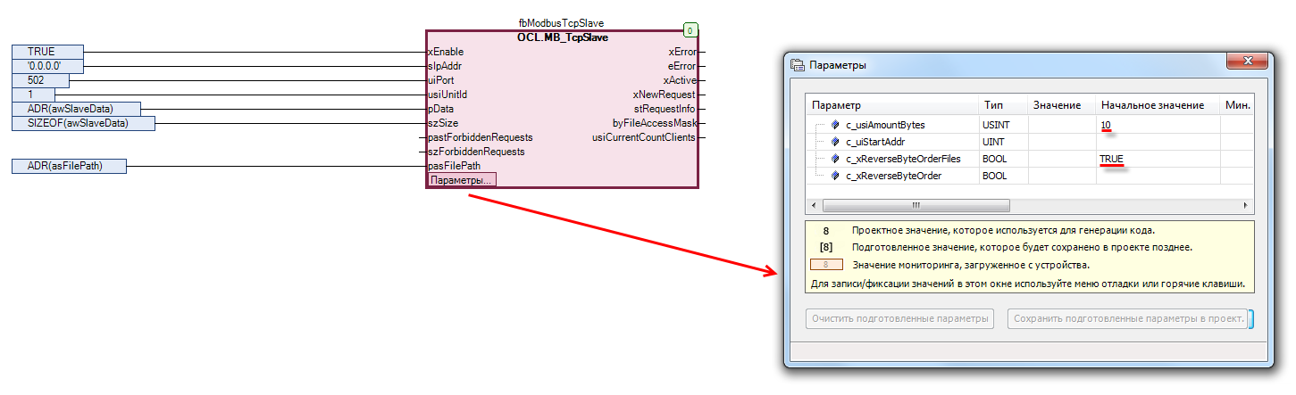

Рисунок 5.9.47 – Код программы на языке CFC
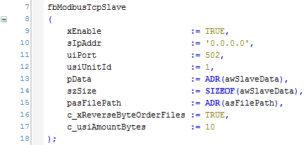

Рисунок 5.9.48 – Код программы на языке ST
При запуске программы происходит вызов экземпляра ФБ MB_TcpSlave (блок 0), который выполняет функцию Modbus Slave. В качестве IP-адреса (sIpAddr), на котором используется slave, применяется специальный адрес 0.0.0.0, который соответствует адресам всех интерфейсов контроллера (то есть slave доступен по всем TCP/IP интерфейсам). Значения входов uiPort и usiUnitId соответствуют таблице 5.9.7.
Данные slave’а хранятся в массиве awSlaveData. В экземпляр ФБ передается указатель на этот массив (pData) и его размер в байтах (szSize).
Пути к файлам архивов хранятся в массиве строк asFilePath. В блок передается указатель на эту переменную. ФБ поддерживает до 8 файлов. Нумерация файлов ведется с 1. В рамках примера используется только один (первый) файл.
Для работы с Insat MasterOPC Universal Modbus Server параметр c_xReverseByteOrderFiles (порядок байт при передаче файлов) должен иметь значение TRUE, а параметр c_usiAmountBytes (размер записи в файле) – значение 10.
6. Установить и запустить MasterOPC Universal Modbus Server.
7. Нажать ПКМ на узел Server и добавить коммуникационный узел типа TCP/IP. В узле следует указать сетевые настройки в соответствии с таблицей 5.9.7. Для работы OPC-сервера в режиме Modbus TCP Master параметры Modbus поверх TCP и Slave подключение должны иметь значение FALSE.

Рисунок 5.9.49 – Добавление коммуникационного узла
8. Нажать ПКМ на коммуникационный узел и добавить устройство с настройками по умолчанию.

Рисунок 5.9.50 – Добавление устройства

9. Нажать ПКМ на устройство и импортировать подустройство Owen History HDA.ssd (по умолчанию оно находится в директории C:\ProgramData\InSAT\MasterOPC Universal Modbus Server\SERVEREXPORT\SUBDEVICE_LIBRARY\OWEN).
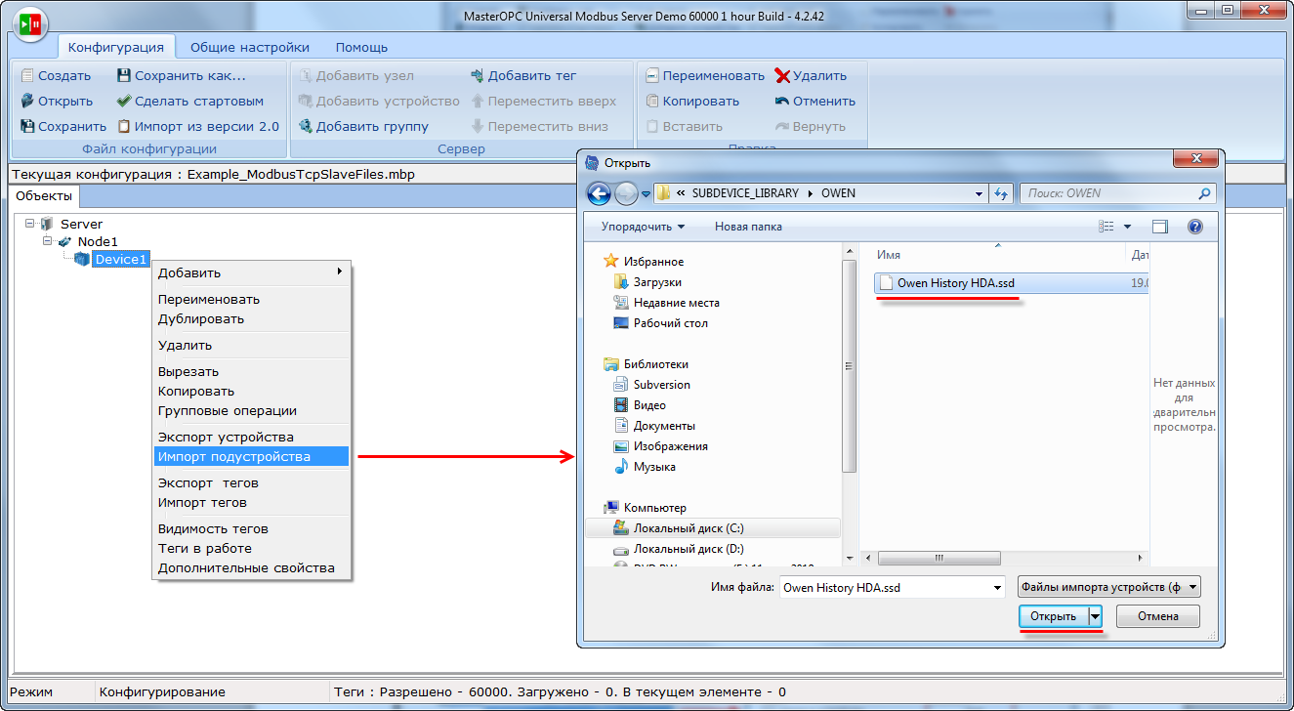

Рисунок 5.9.51 – Импорт подустройства

10. В появившемся подустройстве Архив указать номер файла. Нумерация файлов ФБ ведется с 1, и в примере используется только один файл – поэтому следует установить значение 1. В случае необходимости можно изменить другие настройки подустройства.
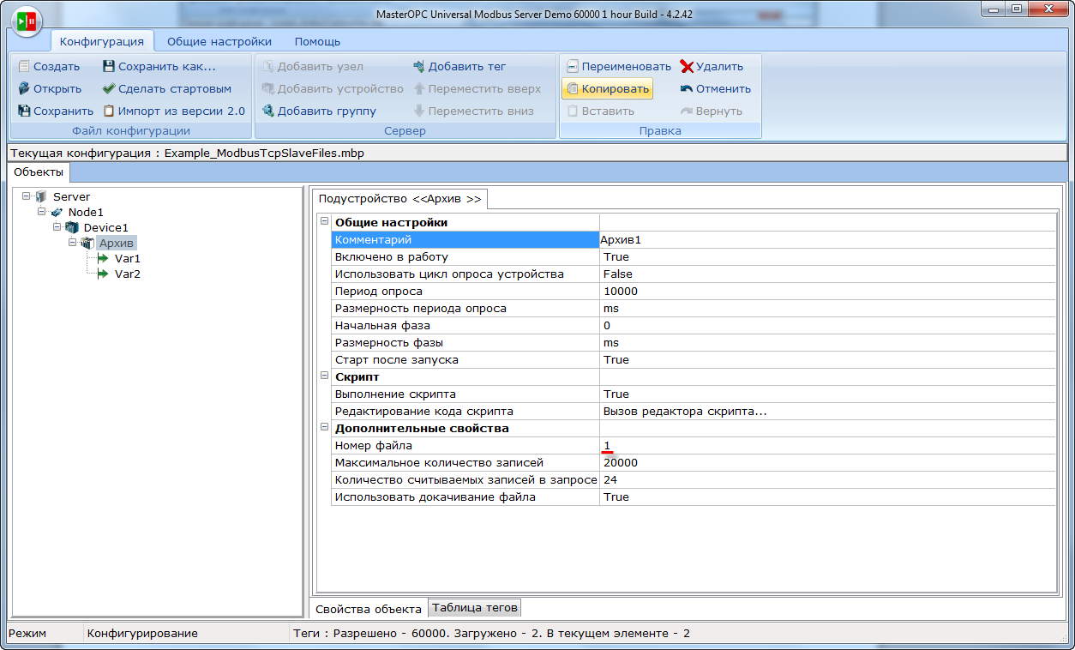

Рисунок 5.9.52 – Настройки подустройства

11. В рамках примера считывается файл Arc1.log формата архива ПЛК1хх. Этот файл включен в состав проекта примера. Файл содержит архив трех переменных с типами UINT, UDINT и REAL соответственно.
По умолчанию подустройство Архив содержит только два тега – типа Uint32 (UDINT) и типа Float (REAL). Следует нажать ПКМ на подустройство и добавить тег с названием Var0 (используется тип Uint32, так как в OPC-сервере нет типа Uint16) :
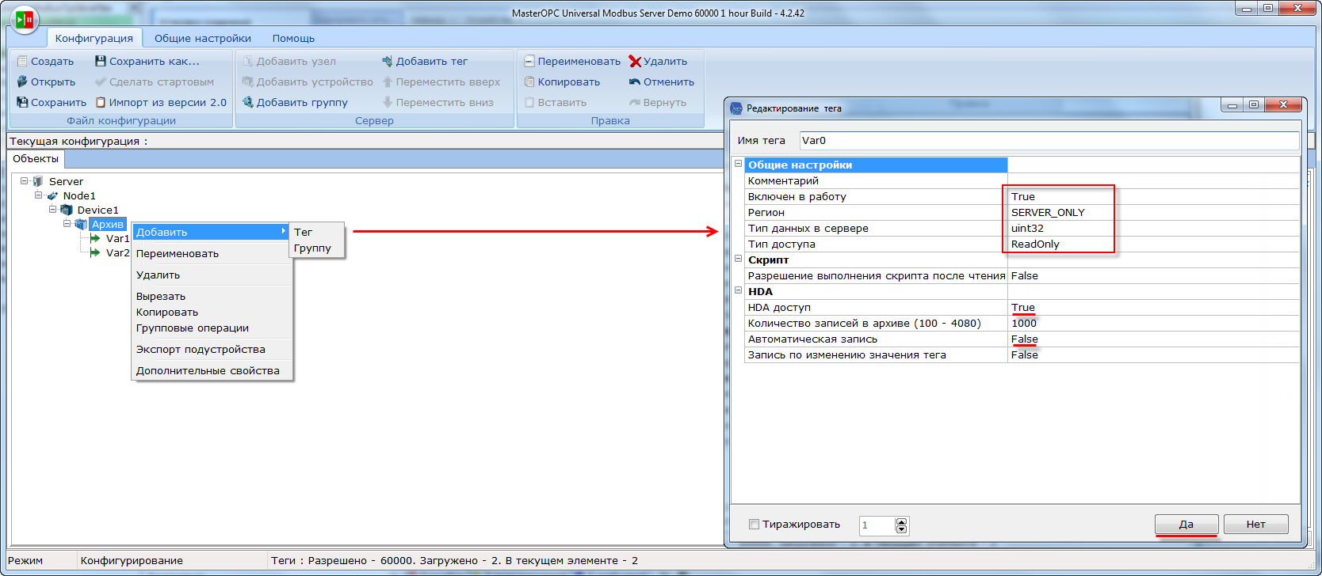

Рисунок 5.9.53 – Добавление тега в подустройство

12. Переместить тег Var0 в дереве OPC-сервера с помощью кнопки Переместить вверх:
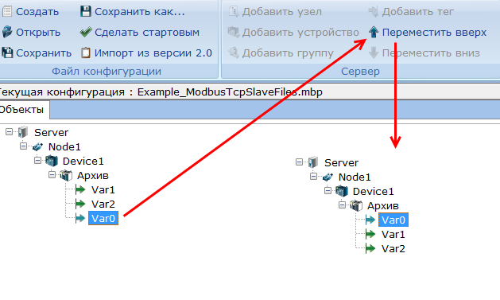

Рисунок 5.9.54 – Перемещение тегов в дереве OPC-сервера

13. Загрузить проект в контроллер и запустить его. Запустить OPC-сервер для контроля значений переменных. В тегах будут отображены последние значения, считанные из файла архива.
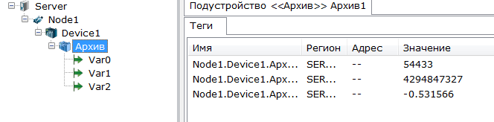

Рисунок 5.9.55 – Считывание и запись данных через OPC-сервер

Для просмотра истории тега следует выделить его в дереве проекта и перейти на вкладку HDA (в OPC формат отображения DEC, порядок – от новых записей к старым. В файле архива формат отображения HEX, порядок – от старых записей к новым):

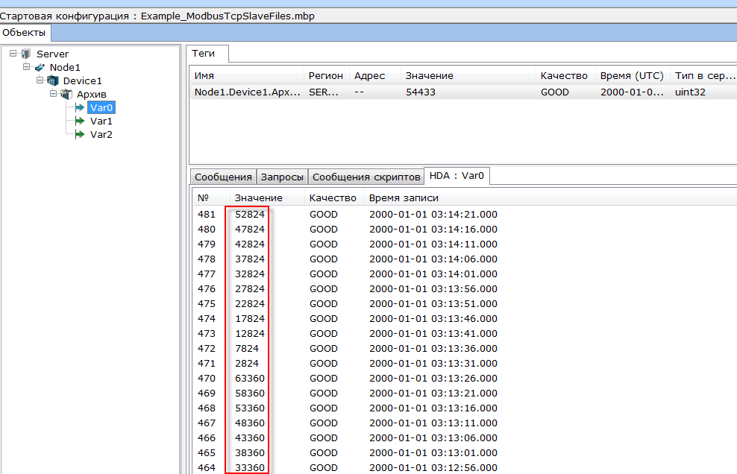

Рисунок 5.9.56 – Считывание архивных данных через OPC-сервер

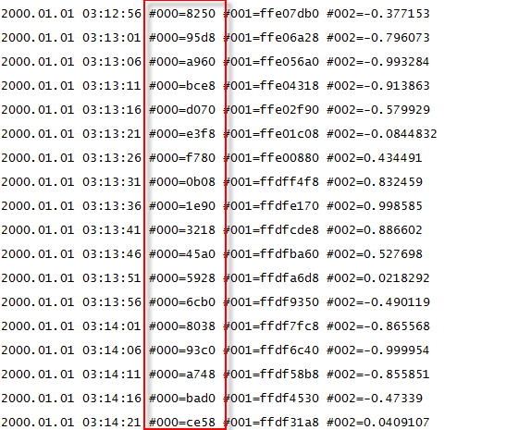

Рисунок 5.9.57 – Содержимое файла архива

Считанные исторические данные могут быть переданы в SCADA-систему с помощью технологии OPC HDA.

FAQ

Что делать, если не удается наладить обмен по Modbus?

В случае возникновения проблем при настройке обмена рекомендуется:
1. Проверить (прозвонить) линию связи. Проверить распиновку кабеля (в случае использования кабелей с разъемом DB9). Проверить, что контакты A и B (или RXD и TXD) не перепутаны местами.
2. Проверить используемый номер COM-порта в CODESYS.
3. Проверить соответствие сетевых настроек контроллера и подключаемых приборов (скорость обмена, количество стоп-бит, адреса slave-устройств и т. д.).
4. Проверить настройки опроса регистров: используемые коды функций, адреса регистров, типы данных и т. д.
5. Проверить, нет ли разрывов в карте регистров slave-устройства (в случае использования групповых запросов).
6. Проверить, что на шине находится только одно master-устройство (для Modbus RTU/ASCII).
7. Проверить, что в сети нет slave-устройств с одинаковыми адресами.
8. В случае опроса модулей Mx110 – с помощью программы Конфигуратор Mx110 проверить, что модулям заданы корректные сетевые настройки.
9. В случае использования стандартных средств конфигурирования – проверить, что на вкладке привязки переменных для параметра Всегда обновлять переменные установлено значение Вкл. 2 (Всегда в задаче цикла шины).
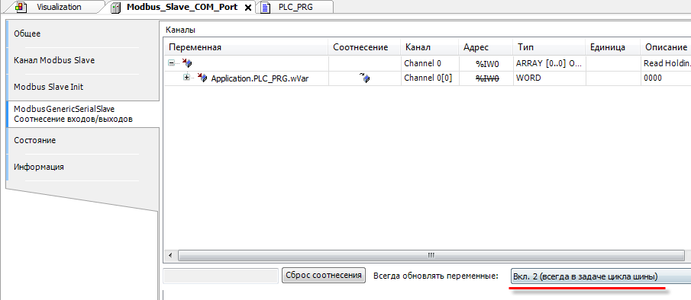

Рисунок 6.1 – Настройка параметра Всегда обновлять переменные

Если успешное выполнение всех вышеперечисленных пунктов не приведет к настройке обмена, то следует обратиться в техническую поддержку компании Овен. При обращении следует предоставить указанную ниже информацию и материалы:
- модель и модификацию контроллера, версию прошивки, таргет-файла, среды CODESYS и используемых компонентов Modbus;
- подробное описание проблемы;
- структурную схему сети с указанием используемых портов и адресов;
- маркировку используемых кабелей, информацию об изоляции и заземлении, наличии согласующих резисторов (терминаторов) и повторителей, а также условиях, в которых находятся приборы (например, о присутствии в шкафу автоматики силового оборудования);
- архивы проектов для программируемого оборудования Овен (СПК, ПЛК, панели оператора и т. д.), скриншоты сетевых настроек конфигурируемых приборов (модули Mx110, ТРМ и т. д.) и приборов других производителей (а также карты регистров этих устройств).

Каким образом считать/передать значение с плавающей точкой (REAL)?

См. п. 4.8 (перечисления, указатели) и п. 5.8 (функции библиотеки OwenCommunication).

Каким образом считать/передать отрицательное значение (INT)?

Если необходимо считать отрицательное число, то после получения соответствующей переменной типа WORD следует преобразовать ее в INT с помощью стандартного оператора WORD_TO_INT.
Если необходимо записать значение типа INT, то следует преобразовать его в WORD с помощью стандартного оператора INT_TO_WORD. На устройстве, которое получит эти данные, необходимо будет произвести обратную операцию.

Вопросы по стандартным средствам конфигурирования

Какие версии компонентов рекомендуются к использованию?

Таблица рекомендуемых версий компонентов Modbus приведена в приложении A.
Узнать используемую версию компонента можно на вкладке Информация:
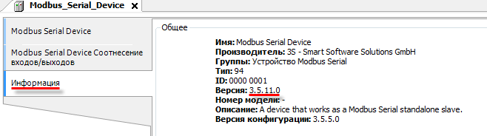

Рисунок 6.2 – Версия компонента Modbus Slave Serial Device
Чтобы изменить версию компонента следует нажать на нем ПКМ и выбрать команду Обновить устройство.

Modbus Serial Master: как реализовать чтение/запись по триггеру?

В настройках канала для параметра Триггер следует выбрать значение Передний фронт.
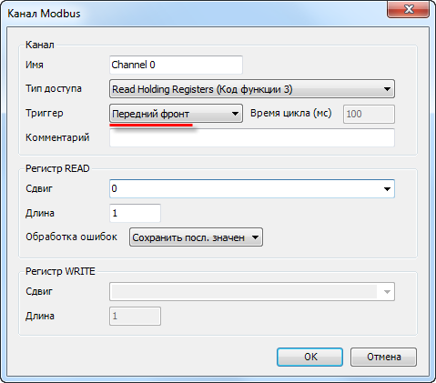

Рисунок 6.3 – Настройка опроса канала по триггеру

После этого на вкладке привязки переменных к каналу появится строка для триггерной переменной. Чтение/запись будет происходить по переднему фронту этой переменной.
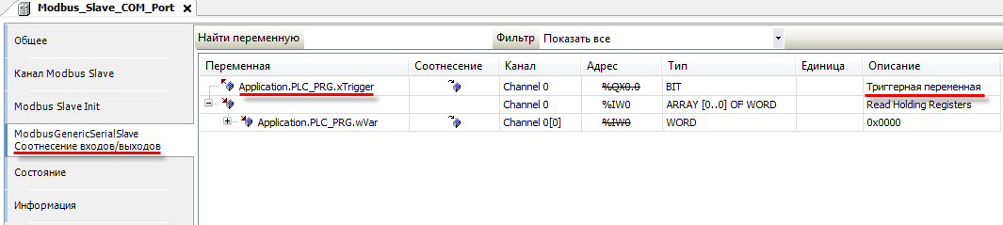

Рисунок 6.4 – Привязка триггерной переменной

Modbus RTU Slave: почему принятые значения сбрасываются в 0?

Если контроллер используется в режиме Modbus RTU Slave, а мастером является устройство, производящее запись по триггеру (например, панель оператора записывает введенное значение однократно, а не циклически), то следует отключить галочку Сторожевой таймер. В противном случае регистры slave’а будут обнуляться, если в течение заданного времени не будет получено ни одного запроса от мастера.
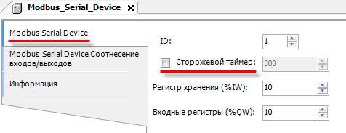

Рисунок 6.5 – Настройки компонента Modbus Serial Device

Можно ли менять данные holding регистров из программы?

Нет, стандартные средства конфигурирования CODESYS в явном виде запрещают запись значений в holding регистры из программы контроллера. Если это необходимо, то следует использовать ФБ MB_SerialSlave или MB_TcpSlave из библиотеки OwenCommunication.

Как произвести диагностику обмена в программе?

Cм. п. 4.6. В случае использования шаблонов модулей Mx110 и 210 см. п. 3.4.

Как расшифровываются пиктограммы статуса обмена?

Расшифровка пиктограмм статуса обмена приведена в таблице 6.1:
Таблица 6.1 – Расшифровка пиктограмм статуса обмена
Пиктограмма | Описание для компонентов Modbus Serial Master / Modbus TCP Master | Описание для остальных компонентов
 | На запрос получен корректный ответ | Компонент работает корректно
 | Отсутствует лицензия на компонент
 | Ожидание соединения | -
 | На запрос получен ответ с кодом ошибки Modbus | Компонент работает некорректно (например, IP-адрес в компоненте Ethernet отличается от реального IP-адреса контроллера)
 | Ответ не получен | Ошибка инициализации компонента (например, не удалось выделить память)

Вопросы по библиотеке OwenCommunication

В примерах работы с библиотекой используются действия. Как добавить их в проект?

Для добавления действия следует нажать ПКМ на нужный компонент (например, программу) и выбрать команду Добавление объекта – Действие.
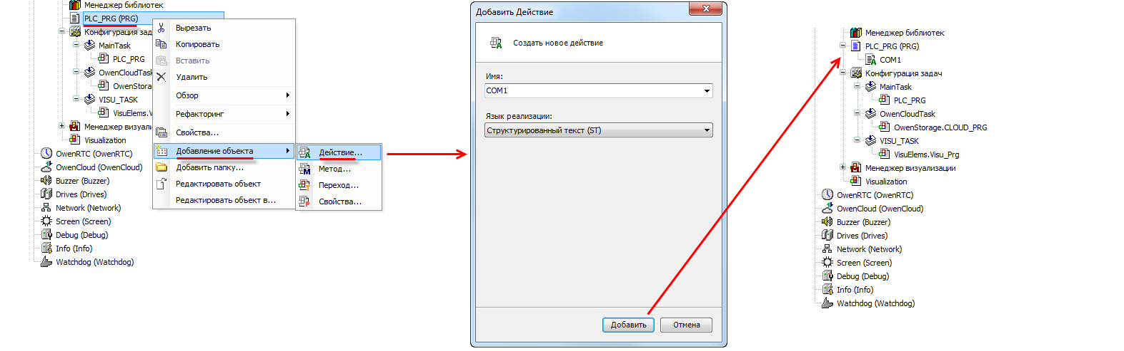

Рисунок 6.6 – Добавление действия в проект CODESYS

Позволяет ли библиотека организовать опрос с более высокой частотой по сравнению со стандартными средствами конфигурирования?

Нет. ФБ библиотеки работают асинхронно и построены на асинхронных блоках обмена из системных библиотек. Преимуществами библиотеки OwenCommunication являются расширенный функционал и возможность управления обменом из кода программы, но в большинстве случаев частота опроса будет ниже по сравнению со стандартными средствами конфигурирования.

Приложение А. Рекомендуемые версии компонентов Modbus

Различные версии CODESYS включают в себя разные версии Modbus-компонентов. В таблице ниже приведены рекомендуемые версии компонентов в зависимости от используемой в контроллере системы исполнения. Информация о соответствии версий прошивок контроллеров, таргет-файлов и CODESYS приведена в документе CODESYS V3.5. FAQ.

Таблица A.1 – Рекомендуемые версии компонентов Modbus
Система исполнения | 3.5.14.3 | 3.5.11.5 | 3.5.4.3
Среда программирования | V3.5 SP14 Patch 3 | V3.5 SP11 Patch 5 HF 4 | V3.5 SP5 Patch 5
Modbus COM | 3.5.11.20 | 3.5.11.20 | 3.4.0.0
Modbus RTU Master | 3.5.14.0 | 3.5.11.20 | 3.5.5.0
Modbus RTU Slave | 3.5.10.30 | 3.5.10.30 | 3.5.4.0
Шаблоны Mx110 | 3.5.11.x | 3.5.11.x | 3.5.4.13
Modbus RTU Serial Device | 3.5.14.0 | 3.5.11.0 | 3.5.5.0
Ethernet-адаптер | 3.5.14.0 | 3.5.11.0 | 3.4.2.0
Modbus TCP Master | 3.5.14.0 | 3.5.11.30 | 3.5.5.0
Modbus TCP Slave | 3.5.12.0 | 3.5.11.30 | 3.5.4.0
Шаблоны Mx210 | 3.5.11.x | 3.5.11.x | -
Modbus TCP Device | 3.5.14.0 | 3.5.11.0 | 3.5.2.0

Приложение Б. Листинги примеров

Б1 Листинг примера из п. 5.9.1

Б.1.1 Код программы PLC_PRG_ST

PROGRAM PLC_PRG_ST
VAR
fbComControl1: OCL.COM_Control; // ФБ управления портом COM1
fbComControl2: OCL.COM_Control; // ФБ управления портом COM2
fbMV110_8A_AI1: OCL.MB_SerialRequest; // ФБ опроса модуля МВ110-8А
fbMV110_16D_DI: OCL.MB_SerialRequest; // ФБ опроса модуля МВ110-16Д
fbMU110_16R_DO: OCL.MB_SerialRequest; // ФБ опроса модуля МУ110-16Р

rAI1: REAL; // значение 1-го входа модуля МВ110-8А
wDiMask: WORD; // битовая маска входов модуля МВ110-16Д
wDoMask: WORD; // битовая маска выходов модуля МУ110-16Р
xDi0: BOOL; // значение 1-го входа модуля МВ110-16Д
xDo0: BOOL; // значение 1-го выхода модуля МУ110-16Р

awAI1: ARRAY [0..1] OF WORD; // регистры, считанные с модуля МВ110-8А

iStateCom1: INT; // шаг опроса по порту COM1
iStateCom2: INT; // шаг опроса по порту COM2
END_VAR

// чтобы запустить пример на ST на контроллере требуется:
// 1. Удалить из задачи MainTask вызов программы PLC_PRG_CFC
// 2. Привязать к задаче MainTask вызов программа PLC_PRG_ST

COM1();
COM2();

xDo0 := xDi0 AND (rAI1 > 30.0);

Б.1.2 Код действия COM1

CASE iStateCom1 OF

0: // открытие COM-порта COM1

fbComControl1
(
xEnable := TRUE,
usiComPort := 1,
udiBaudrate := 115200,
udiByteSize := 8,
eParity := OCL.COM_PARITY.NONE,
eStopBit := OCL.COM_STOPBIT.ONE
);

IF fbComControl1.xDone THEN
iStateCom1 := 1;
END_IF

1: // опрос МВ110-8А

fbMV110_8A_AI1
(
xExecute := fbComControl1.xActive,
tTimeout := T#200MS,
usiRetry := 3,
hCom := fbComControl1.hCom,
xIsAsciiMode := FALSE ,
usiSlaveId := 1,
eFuncCode := OCL.MB_FC.READ_HOLDING_REGISTERS,
uiDataAddr := 4,
uiDataCount := 2,
pData := ADR(awAI1),
szSize := SIZEOF(awAI1)
);

IF fbMV110_8A_AI1.xDone OR fbMV110_8A_AI1.xError THEN
// после выполнения блока его надо сбросить
fbMV110_8A_AI1(xExecute := FALSE);
rAI1 := OCL.WORD2_TO_REAL(awAI1[0], awAI1[1], FALSE);
iStateCom1 := 2;
END_IF

2: // здесь можно добавить опрос следующего устройства
// после опроса последнего устройства возвращаемся к опросу первого
iStateCom1 := 1;

END_CASE

Б.1.3 Код действия COM2

CASE iStateCom2 OF

0: // открытие COM-порта COM2

fbComControl2
(
xEnable := TRUE,
usiComPort := 2,
udiBaudrate := 115200,
udiByteSize := 8,
eParity := OCL.COM_PARITY.NONE,
eStopBit := OCL.COM_STOPBIT.ONE
);

IF fbComControl2.xDone THEN
iStateCom2 := 1;
END_IF

1: // опрос модуля МВ110-16Д

fbMV110_16D_DI
(
xExecute := fbComControl2.xActive,
tTimeout := T#200MS,
usiRetry := 3,
hCom := fbComControl2.hCom,
xIsAsciiMode := FALSE ,
usiSlaveId := 1,
eFuncCode := OCL.MB_FC.READ_HOLDING_REGISTERS,
uiDataAddr := 51,
uiDataCount := 1,
pData := ADR(wDiMask),
szSize := SIZEOF(wDiMask)
);

IF fbMV110_16D_DI.xDone OR fbMV110_16D_DI.xError THEN
// после выполнения блока его надо сбросить
fbMV110_16D_DI(xExecute := FALSE);

xDi0 := wDiMask.0;

iStateCom2 := 2;
END_IF

2: // опрос модуля МУ110-16Р

wDoMask.0 := xDo0;

fbMU110_16R_DO
(
xExecute := fbComControl2.xActive,
tTimeout := T#200MS,
usiRetry := 3,
hCom := fbComControl2.hCom,
xIsAsciiMode := FALSE ,
usiSlaveId := 17,
eFuncCode := OCL.MB_FC.WRITE_MULTIPLE_REGISTERS,
uiDataAddr := 50,
uiDataCount := 1,
pData := ADR(wDoMask),
szSize := SIZEOF(wDoMask)
);

IF fbMU110_16R_DO.xDone OR fbMU110_16R_DO.xError THEN
// после выполнения блока его надо сбросить
fbMU110_16R_DO(xExecute := FALSE);

// возвращаемся к опросу первого модуля
iStateCom2 := 1;
END_IF

END_CASE

Б2 Листинг примера из п. 5.9.2

PROGRAM PLC_PRG_ST
VAR
fbComControl1: OCL.COM_Control; // ФБ управления портом COM1

fbRealToWord2: OCL.REAL_TO_WORD2; // ФБ преобразования REAL в две…
// …переменные типа WORD

fbModbusSerialSlave: OCL.MB_SerialSlave; // ФБ для реализиации Modbus Slave

awSlaveData: ARRAY [0..15] OF WORD; // буфер данных Modbus Slave

(* значения, полученные от OPC *)
xVar_Opc: BOOL;
wVar_Opc: WORD;
rVar_Opc: REAL;
sVar_Opc: STRING(15);

(* значения для передачи в OPC *)
xVar_Plc: BOOL;
wVar_Plc: WORD;
rVar_Plc: REAL;
sVar_Plc: STRING(15);

xWrite: BOOL; // команда записи данных из программы в регистры Modbus Slave
fbWriteEdge: R_TRIG; // триггер для однократной записи
END_VAR

// чтобы запустить пример на ST на контроллере требуется:
// 1. Удалить из задачи MainTask вызов программа PLC_PRG_CFC
// 2. Привязать к задаче MainTask вызов программы PLC_PRG_ST

fbComControl1
(
xEnable := TRUE,
usiComPort := 1,
udiBaudrate := 115200,
udiByteSize := 8,
eParity := OCL.COM_PARITY.NONE,
eStopBit := OCL.COM_STOPBIT.ONE
);

fbModbusSerialSlave
(
xEnable :=fbComControl1.xActive,
hCom := fbComControl1.hCom,
usiSlaveId := 1,
pData := ADR(awSlaveData),
szSize := SIZEOF(awSlaveData)
);

// данные, полученные от OPC
xVar_Opc := awSlaveData[0].0;
wVar_Opc := awSlaveData[1];
rVar_Opc := OCL.WORD2_TO_REAL(awSlaveData[2], awSlaveData[3], FALSE);
OCL.SWAP_DATA( ADR(awSlaveData[4]), ADR(sVar_Opc), SIZEOF(sVar_Opc), TRUE, FALSE, FALSE );

// по команде записываем переменные из программы в регистры Modbus Slave
fbWriteEdge(CLK := xWrite);

IF fbWriteEdge.Q THEN

awSlaveData[0].0 := xVar_Plc;
awSlaveData[1] := wVar_Plc;
fbRealToWord2(rInput := rVar_Plc, wOutput1 => awSlaveData[2], wOutput2 => awSlaveData[3]);
OCL.SWAP_DATA( ADR(sVar_Plc), ADR(awSlaveData[4]), SIZEOF(sVar_Plc), TRUE, FALSE, FALSE );

END_IF

Б3 Листинг примера из п. 5.9.3

Б.3.1 Код программы PLC_PRG_ST

PROGRAM PLC_PRG_ST
VAR
fbTcpClientMV210: OCL.TCP_Client; // ФБ TCP-подключения к модулю МВ210-101
fbTcpClientMK210: OCL.TCP_Client; // ФБ TCP-подключения к модулю МК210-301
fbMV210_101_AI1: OCL.MB_TcpRequest; // ФБ опроса модуля МВ210-101
fbMK210_301_DI: OCL.MB_TcpRequest; // ФБ опроса входов модуля МК210-301
fbMK210_301_DO: OCL.MB_TcpRequest; // ФБ опроса выходов модуля МК210-301

rAI1: REAL; // значение 1-го входа модуля МВ210-101
wDiMask: WORD; // битовая маска входов модуля МК210-301
wDoMask: WORD; // битовая маска выходов модуля МК210-301
xDi0: BOOL; // значение 1-го входа модуля МК210-301
xDo0: BOOL; // значение 1-го выхода модуля МК210-301

awAI1: ARRAY [0..1] OF WORD; // регистры, считанные с модуля МВ210-101

iStateMV210: INT; // шаг опроса модуля МВ210-101
iStateMK210: INT; // шаг опроса модуля МК210-301
END_VAR

// чтобы запустить пример на ST на контроллере требуется:
// 1. Удалить из задачи MainTask вызов программы PLC_PRG_CFC
// 2. Привязать к задаче MainTask вызов программы PLC_PRG_ST

MV210_101();
MK210_301();

xDo0 := xDi0 AND (rAI1 > 30.0);

Б.3.2 Код действия MV210_101

CASE iStateMV210 OF

0: // подключение к модулю

fbTcpClientMV210
(
xEnable := TRUE,
tTimeout := T#5S,
sIpAddr := '10.2.11.181',
uiPort := 502
);

IF fbTcpClientMV210.xActive THEN
iStateMV210 := 1;
END_IF

1: // опрос МВ210-101

fbMV210_101_AI1
(
xExecute := fbTcpClientMV210.xActive,
tTimeout := T#50MS,
usiRetry := 3,
hConnection := fbTcpClientMV210.hConnection,
xIsRtuOverTcpMode := FALSE ,
usiUnitId := 1,
eFuncCode := OCL.MB_FC.READ_HOLDING_REGISTERS,
uiDataAddr := 4000,
uiDataCount := 2,
pData := ADR(awAI1),
szSize := SIZEOF(awAI1)
);

IF fbMV210_101_AI1.xDone OR fbMV210_101_AI1.xError THEN
// после выполнения блока его надо сбросить
fbMV210_101_AI1(xExecute := FALSE);

rAI1 := OCL.WORD2_TO_REAL(awAI1[1], awAI1[0], FALSE);

iStateMV210 := 2;
END_IF

2: // здесь можно добавить следующий запрос к модулю
// после выполнения последнего запроса возвращаемся к первому
iStateMV210 := 1;

END_CASE

Б.3.3 Код действия MK210_301

CASE iStateMK210 OF

0: // подключение к модулю

fbTcpClientMK210
(
xEnable := TRUE,
tTimeout := T#5S,
sIpAddr := '10.2.11.180',
uiPort := 502
);

IF fbTcpClientMV210.xActive THEN
iStateMK210 := 1;
END_IF

1: // опрос дискретных входов модуля МК210-301

fbMK210_301_DI
(
xExecute := fbTcpClientMK210.xActive,
tTimeout := T#50MS,
usiRetry := 3,
hConnection := fbTcpClientMK210.hConnection,
xIsRtuOverTcpMode := FALSE ,
usiUnitId := 1,
eFuncCode := OCL.MB_FC.READ_HOLDING_REGISTERS,
uiDataAddr := 51,
uiDataCount := 1,
pData := ADR(wDiMask),
szSize := SIZEOF(wDiMask)
);

IF fbMK210_301_DI.xDone OR fbMK210_301_DI.xError THEN
// после выполнения блока его надо сбросить
fbMK210_301_DI(xExecute := FALSE);

xDi0 := wDiMask.0;

iStateMK210 := 2;
END_IF

2: // запись дискретных выходов модуля МК210-301

wDoMask.0 := xDo0;

fbMK210_301_DO
(
xExecute := fbTcpClientMK210.xActive,
tTimeout := T#50MS,
usiRetry := 3,
hConnection := fbTcpClientMK210.hConnection,
xIsRtuOverTcpMode := FALSE ,
usiUnitId := 1,
eFuncCode := OCL.MB_FC.WRITE_MULTIPLE_REGISTERS,
uiDataAddr := 470,
uiDataCount := 1,
pData := ADR(wDoMask),
szSize := SIZEOF(wDoMask)
);

IF fbMK210_301_DO.xDone OR fbMK210_301_DO.xError THEN
// после выполнения блока его надо сбросить
fbMK210_301_DO(xExecute := FALSE);

// возвращаемся к первому запросу
iStateMK210 := 1;
END_IF

END_CASE

Б4 Листинг примера из п. 5.9.4

PROGRAM PLC_PRG_ST
VAR

fbRealToWord2: OCL.REAL_TO_WORD2; // ФБ преобразования REAL в две…
// …переменные типа WORD

fbModbusTcpSlave: OCL.MB_TcpSlave; // ФБ для реализиации Modbus Slave
awSlaveData: ARRAY [0..15] OF WORD; // буфер данных Modbus Slave

(* значения, полученные от OPC *)
xVar_Opc: BOOL;
wVar_Opc: WORD;
rVar_Opc: REAL;
sVar_Opc: STRING(15);

(* значения для передачи в OPC *)
xVar_Plc: BOOL;
wVar_Plc: WORD;
rVar_Plc: REAL;
sVar_Plc: STRING(15);

xWrite: BOOL; // команда записи данных из программы в регистры Modbus Slave
fbWriteEdge: R_TRIG; // триггер для однократной записи
END_VAR

// чтобы запустить пример на ST на контроллере требуется:
// 1. Удалить из задачи MainTask вызов программы PLC_PRG_CFC
// 2. Привязать к задаче MainTask вызов программы PLC_PRG_ST

fbModbusTcpSlave
(
xEnable := TRUE,
sIpAddr := '0.0.0.0',
uiPort := 502,
usiUnitId := 1,
pData := ADR(awSlaveData),
szSize := SIZEOF(awSlaveData)
);

// данные, полученные от OPC
xVar_Opc := awSlaveData[0].0;
wVar_Opc := awSlaveData[1];
rVar_Opc := OCL.WORD2_TO_REAL(awSlaveData[2], awSlaveData[3], FALSE);
OCL.SWAP_DATA( ADR(awSlaveData[4]), ADR(sVar_Opc), SIZEOF(sVar_Opc), TRUE, FALSE, FALSE );
// по команде записываем переменные из программы в регистры Modbus Slave
fbWriteEdge(CLK := xWrite);

IF fbWriteEdge.Q THEN

awSlaveData[0].0 := xVar_Plc;
awSlaveData[1] := wVar_Plc;
fbRealToWord2(rInput := rVar_Plc, wOutput1 => awSlaveData[2], wOutput2 => awSlaveData[3]);
OCL.SWAP_DATA( ADR(sVar_Plc), ADR(awSlaveData[4]), SIZEOF(sVar_Plc), TRUE, FALSE, FALSE );

END_IF

Б5 Листинг примера из п. 5.9.5

PROGRAM PLC_PRG_ST
VAR
fbModbusTcpSlave: OCL.MB_TcpSlave; // ФБ для реализации Modbus Slave
awSlaveData: ARRAY [0..15] OF WORD; // буфер данных Modbus Slave

// пути к файлам архивов
asFilePath: ARRAY [1..8] OF STRING := ['/mnt/ufs/home/root/Arc1.log', 7('')];
END_VAR

// чтобы запустить пример на ST на контроллере требуется:
// 1. Удалить из задачи MainTask вызов программы PLC_PRG_CFC
// 2. Привязать к задаче MainTask вызов программы PLC_PRG_ST

fbModbusTcpSlave
(
xEnable := TRUE,
sIpAddr := '0.0.0.0',
uiPort := 502,
usiUnitId := 1,
pData := ADR(awSlaveData),
szSize := SIZEOF(awSlaveData),
pasFilePath := ADR(asFilePath),
c_xReverseByteOrderFiles := TRUE,
c_usiAmountBytes := 10
);

